

**TRƯỜNG ĐẠI HỌC CÔNG NGHIỆP TP. HỒ CHÍ MINH**

**KHOA THƯƠNG MẠI DU LỊCH**

**----□&□----**



**TIỂU LUẬN LẬP TRÌNH WEB**

***ĐỀ TÀI: XÂY DỰNG DỰ ÁN WEB TRIEUVY HOTPOT RESTAURANT***

***Giảng viên hướng dẫn* : ThS. Nguyễn Thị Hoài**

***Nhóm*  : 21**

***Lớp* : DHTMDT17E**

***Ngành* : Thương Mại Điện Tử**

***TP.HCM, ngày 28 tháng 4 năm 2024***

**BẢNG ĐÁNH GIÁ THÀNH VIÊN NHÓM**

|  |  |  |  |  |  |
| --- | --- | --- | --- | --- | --- |
| **STT** | **Họ và Tên** | **MSSV** | **Nhiệm vụ** | **Mức độ hoàn thành** | **Ký tên** |
| 1 | Võ Hải Triều | 21135641 | Viết báo cáo, Thực hiện xây dựng Trang chủ, Đăng nhập/ đăng kí, Blog, Về chúng tôi, Tổng hợp và chỉnh sửa bài, Làm PPT. | 100% |  |
| 2 | Huỳnh Lâm Gia Vy | 21102331 | Viết báo cáo, Thực hiện xây dựng Trang chủ, Thực đơn, Liên hệ, Tổng hợp và chỉnh sửa Word. | 100% |  |

**LỜI CẢM ƠN**

Trước tiên, chúng em xin được bày tỏ lòng biết ơn sâu sắc đến Cô Nguyễn Thị Hoài về sự hướng dẫn và hỗ trợ quý báu mà cô đã dành cho chúng em trong suốt quá trình thực hiện đồ án lập trình web.

Nhờ sự giảng dạy tâm huyết và truyền cảm hứng của Cô, chúng em đã có cơ hội tiếp cận và lĩnh hội kiến thức nền tảng về lập trình web một cách bài bản và hiệu quả. Cô đã giúp chúng em hiểu rõ các nguyên tắc cơ bản của lập trình web từ việc xây dựng trang web HTML, CSS, JavaScript. Nhờ những kiến thức quý báu này, chúng em đã có thể tự tin xây dựng những trang web đơn giản và hoàn thiện dần dần kỹ năng lập trình của mình.

Chúng em đặc biệt ấn tượng với phương pháp giảng dạy của Cô, kết hợp hài hòa giữa lý thuyết và thực hành. Cô luôn khuyến khích học sinh tự tìm tòi, sáng tạo và áp dụng kiến thức vào thực tế. Nhờ vậy, chúng em đã có thể hiểu sâu hơn về các khái niệm và áp dụng chúng một cách hiệu quả vào các bài tập và dự án lập trình.

Bên cạnh kiến thức chuyên môn, Cô còn truyền đạt cho chúng em những giá trị đạo đức và tư duy logic trong lập trình. Nhờ những bài học của Cô, chúng em đã biết cách tư duy khoa học, giải quyết vấn đề một cách logic và hiệu quả. Đây là những kỹ năng vô cùng quan trọng mà chúng em sẽ áp dụng trong suốt quãng đường học tập và sự nghiệp sau này.

Chúng em xin chân thành cảm ơn Cô Nguyễn Thị Hoài đã truyền cảm hứng và dìu dắt chúng em trong suốt hành trình chinh phục môn học Lập trình Web.

Chúng em xin chân thành cảm ơn!

**MỤC LỤC**

CHƯƠNG 1: TỔNG QUAN VỀ LẬP TRÌNH WEB 1

1.1 Tổng quan môn học 11.1.1 Khái niệm cơ bản về HTML 1

1.1.2 Khái niệm cơ bản về CSS 11.1.3 Khái niệm cơ bản về JavaScript 2

1.2 Các bước xây dựng web 3

CHƯƠNG 2: NỘI DUNG ĐỒ ÁN 15

2.1 Lý do chọn đề tài 15

2.2 Lập kế hoạch xây dựng web 17

2.3 Phân chia nhiệm vụ 18

2.4 Hoạch định thời gian thực hiện 18

2.5 Cấu trúc của web Triều Vy Hotpot Restaurant 18

2.5.1 Trang chủ 19

2.5.1.1 Header 19

2.5.1.2 Image Slide 19

2.5.1.3 Giới thiệu về câu chuyện của chúng tôi 19

2.5.1.4 Sản phẩm nổi bật 19

2.5.1.5 Giờ mở cửa 19

2.5.1.6 Khách hàng nói gì về chúng tôi 19

2.5.1.7 Bài viết mới nhất 19

2.5.1.8 Footer 194

2.5.2 Trang về chúng tôi 18

2.5.3 Thực đơn 18

2.5.4 Blog 18

2.5.5 Liên hệ 18

2.5.6 Đăng nhập/ đăng ký 18

CHƯƠNG 3: TỔNG KẾT

3.1 Ưu điểm của Web 31

3.2 Nhược điểm của Web 32

3.3 Hướng phát triển của Web 32

TÀI LIỆU THAM KHẢO 34

PHỤ LỤC 35

# NHẬN XÉT

**Giảng viên hướng dẫn**

**(***Ký và ghi rõ họ tên)*

# 

# CHƯƠNG 1: TỔNG QUAN VỀ LẬP TRÌNH WEB

## **1.1 Tổng quan môn học**

### 1.1.1. Khái niệm cơ bản về HTML

HTML (Ngôn ngữ đánh dấu siêu văn bản) là mã được sử dụng để cấu trúc một trang web và nội dung của nó.

Ví dụ: Nội dung có thể được cấu trúc một tập hợp các đoạn văn, một danh sách các dấu đầu dòng hoặc sử dụng hình ảnh và bảng dữ liệu.

 <!DOCTYPE html>

<html>

<head>

<title> Title here </title>

</head>

<body>

Web page content goes here.

</body>

</html>

Giải thích:

 <!DOCTYPE html>: thẻ đầu tiên phải bắt buộc có cho 1 tập tin HTML, kiểm tra tính hợp lệ cho tài liệu HTML

 <html>: thẻ chứa

<head>: phần đầu của trang không hiển thị trên trình duyệt web (web browser)

<body>: nội dung của trang được hiển thị trên trình duyệt web (web browser)

 Thẻ html chứa 2 loại thẻ <html> thẻ mở, </html> thẻ đóng,…

HTML bao gồm một loạt các phần từ, mà bạn sử dụng để bao bọc hoặc bọc các phần khác nhau của nội dung để làm cho nó xuất hiện theo một cách nhất định hoặc hoạt động theo một cách nhất định hoặc hoạt động theo một cách nhất định.

## 1.1.2. Khái niệm cơ bản về CSS

CSS (Cascading Style Sheets) là mã định kiểu nội dung web. Giống như HTML, CSS không phải là một ngôn ngữ lập trình. Nó cũng không phải là một ngôn ngữ đánh dấu. CSS là một ngôn ngữ bảng định kiểu. CSS là những gì bạn sử dụng để tạo kiểu có chọn lọc các phần tử HTML.

Ví dụ: CSS này chọn đoạn văn bản, đặt màu thành màu đỏ.

p {

color: red;

}

Tiện ích:

* Tiết kiệm thời gian
* Khi thay đổi định dạng chỉ cần thay đổi CSS, các trang khác sẽ tự động cập nhật sự thay đổi.
* CSS tạo các hiệu ứng đặc biệt.

Bất lợi: Không một trình duyệt nào chấp nhận hoàn toàn các thuộc tính CSS.

## 1.1.3. Khái niệm cơ bản về JavaScript

JavaScript là một ngôn ngữ lập trình bổ sung tính tương tác cho trang web.

Bản thân JavaScript tương đối nhỏ gọn nhưng rất linh hoạt.

* API được tích hợp trong trình duyệt web
* API của bên thứ ba
* Frameworks và thư viện của bên thứ ba

Cách sử dụng và khai báo:

* Chèn trực tiếp đoạn code JavaScript vào tập tin HTML:

<HTML>

<head>

<script language=”javascript”

type=”text/javascript”>

document.write(“What is your name?”);

…

</script>

</head>

<body>

Nội dung của trang

</body>

</HTML>

Chú ý:

* Có thể chèn đoạn code <script> </script> vào bất kỳ vị trí nào trong trang HTML.
* Có thể đặt trong phần <head> </head> hoặc trong <body> </body> tuy nhiên ta nên đặt trong cặp tag <head> để dễ kiểm soát mã lệnh và cũng dễ sửa đổi chương trình.
* Viết một tập tin JavaScript riêng sau đó kết nối với trang web

Bước 1: Soạn thảo file JavaScript có phần ở rộng .js

Bước 2: Nhúng file .js và trang html:

<script scr=”filejavascript.js”

language=”javascript”

type=”text/javascript”>

</script>

## 1.2 Các bước xây dựng một trang web

**Bước 1: Tìm hiểu kiến thức về lập trình web:**

* Ngôn ngữ lập trình web: Bắt đầu bằng việc học và hiểu rõ về các ngôn ngữ lập trình cơ bản như HTML, CSS và JavaScript. HTML được sử dụng để xây dựng cấu trúc của trang web, CSS dùng để tạo kiểu cho các phần tử HTML và JavaScript để thêm tính năng động và tương tác.
* Framework và thư viện: Nắm vững các framework và thư viện phổ biến như Bootstrap, jQuery, và React có thể giúp tăng tốc độ phát triển và cải thiện hiệu suất của trang web.
* Công cụ và kỹ năng: Sử dụng các công cụ như trình duyệt web, trình soạn thảo mã nguồn mở như Visual Studio Code, và các dịch vụ như GitHub để quản lý mã nguồn và phiên bản. Hơn nữa, kỹ năng giao tiếp và làm việc nhóm cũng rất quan trọng trong quá trình phát triển web.

**Bước 2: Phác thảo website:**

Xác định màu chủ đạo và định hướng xây dựng website.

Tạo ra một bản phác thảo về cấu trúc và giao diện của trang web để hiểu rõ cách sắp xếp nội dung và các phần tử trên trang.

**Bước 3: Tiến hành xây dựng website:**

Viết HTML để tạo cấu trúc của trang web. Sử dụng các thẻ HTML đúng cách để định nghĩa và tổ chức nội dung và sử dụng CSS để tạo kiểu cho trang web. Áp dụng các lớp và ID, sử dụng các selector để chọn và tùy chỉnh các phần tử.

Sử dụng Javascript để có thể thực hiện các hành động như xử lý sự kiện từ người dùng (như nhấp chuột, gõ phím), thay đổi nội dung của trang mà không cần tải lại trang

**Bước 4: Kiểm tra và chỉnh sửa:**

Kiểm tra trang web trên các trình duyệt khác nhau và thiết bị di động để đảm bảo tính tương thích.

Kiểm tra từng trang con khác nhau để có tính thống nhất của website.

# CHƯƠNG 2: NỘI DUNG ĐỒ ÁN

## 2.1. Lý do chọn đề tài

Hiện nay, công nghệ thông tin đang có ảnh hưởng rất lớn đến nhiều lĩnh vực trong cuộc sống. Máy tính và smartphone đã trở thành những công cụ không thể thiếu trong mọi khía cạnh của đời sống hàng ngày, bao gồm cả việc mua sắm và số hóa trong các hoạt động kinh doanh. Việc đặt đồ ăn cũng không phải là ngoại lệ, khi ngày càng nhiều quán ăn chuyển dịch sang mô hình kinh doanh trực tuyến, thu được nhiều lợi ích hơn từ sự tiện lợi và phạm vi tiếp cận rộng lớn của internet.

Nhà hàng lẩu Triều Vy nhận ra rằng việc tận dụng công nghệ thông tin để phát triển kinh doanh là cực kỳ quan trọng. Thêm vào đó, chúng em cũng có niềm đam mê ẩm thực, đặc biệt là lẩu. Do đó, chúng em quyết định xây dựng một trang web lẩu chuyên nghiệp để mở rộng phạm vi tiếp cận và tạo điều kiện thuận lợi cho khách hàng trong việc lựa chọn và đặt hàng.

Mục tiêu chính của việc xây dựng trang web bao gồm 2 ý chính dưới đây:

Giúp khách hàng có thể dễ dàng tìm kiếm và truy cập thông tin về nhà hàng, bao gồm menu, giá cả và địa chỉ, giúp họ dễ dàng quyết định và đặt hàng.

Cung cấp một nền tảng trực tuyến thuận tiện và thân thiện cho khách hàng, giúp họ tra cứu thông tin và đặt hàng một cách nhanh chóng và thuận tiện nhất.

**2.2. Lập kế hoạch xây dựng web TrieuVy hotpot restaurant**

Qua quá trình học tập và nghiên cứu, nhóm đã thực hiện quá trình xây dựng website TrieuVy Hotpot Restaurant qua các bước như sau:

Đầu tiên, nhóm đã tìm hiểu về các kiến thức cơ bản về lập trình web, bao gồm HTML, CSS và JavaScript. Đồng thời, nhóm cũng nắm vững các yêu cầu mà giảng viên đặt ra để tạo ra một trang web. Nhóm cũng đã tìm hiểu phần mềm Visual Studio Code để phục vụ cho quá trình lập trình và xây dựng trang web.

Sau khi đã có kiến thức cơ bản, nhóm đã tổ chức cuộc họp để chọn chủ đề cho trang web của mình. Sau khi thảo luận và thống nhất, nhóm quyết định chọn chủ đề về nhà hàng hotpot với tên gọi là TrieuVy Hotpot Restaurant.

Tiếp theo, nhóm đã cùng nhau lên ý tưởng cho website TrieuVy Hotpot Restaurant. Sau nhiều buổi họp và suy nghĩ, nhóm đã quyết định sử dụng màu chủ đạo là cam và vàng để tạo nên không gian ấm cúng và sang trọng, phù hợp với phong cách của một nhà hàng hotpot. Màu cam và vàng cũng mang lại cảm giác phong phú và độc đáo cho khách hàng khi ghé thăm trang web của chúng tôi.

Sau khi đã chọn màu sắc, nhóm đã tiến hành thiết kế giao diện cho các trang của website, bao gồm: Trang chủ, Về chúng tôi, Thực đơn, Blog, Liên hệ, Đăng nhập/ đăng ký và thiết kế Header và Footer, cũng như Logo cho trang web. Mỗi trang được thiết kế sao cho phản ánh được bản sắc và phong cách riêng của TrieuVy Hotpot Restaurant.

Khi đã hoàn thiện ý tưởng về giao diện, nhóm tiến hành mã hóa trang web bằng HTML và CSS, cùng với một chút JavaScript để làm cho trang web trở nên động độc và thú vị hơn. Quá trình mã hóa được thực hiện trên Visual Studio Code.

Cuối cùng, sau khi hoàn thành mã hóa trang web, nhóm tiến hành kiểm tra và điều chỉnh để đảm bảo rằng TrieuVy Hotpot Restaurant trở thành một trang web hoàn chỉnh và chất lượng nhất có thể.

### 2.3. Hoạch định thời gian thực hiện

|  |  |  |  |  |  |  |  |  |  |  |  |  |
| --- | --- | --- | --- | --- | --- | --- | --- | --- | --- | --- | --- | --- |
| CÔNG VIỆC | THÁNG 1-2 | | | | THÁNG 3 | | | | THÁNG 4 | | | |
| 15/1 | 5/2 | 15/2 | 29/2 | 1/3 | 10/3 | 22/3 | 31/3 | 1/4 | 7/4 | 20/4 | 24/4 |
| Tìm hiểu về Lập trình web |  |  |  |  |  |  |  |  |  |  |  |  |
| Chọn đề tài |  |  |  |  |  |  |  |  |  |  |  |  |
| Lên ý tưởng giao diện |  |  |  |  |  |  |  |  |  |  |  |  |
| Trang chủ |  |  |  |  |  |  |  |  |  |  |  |  |
| Header |  |  |  |  |  |  |  |  |  |  |  |  |
| Trang về chúng tôi |  |  |  |  |  |  |  |  |  |  |  |  |
| Trang thực đơn |  |  |  |  |  |  |  |  |  |  |  |  |
| Trang blog |  |  |  |  |  |  |  |  |  |  |  |  |
| Trang liên hệ |  |  |  |  |  |  |  |  |  |  |  |  |
| Trang đăng nhập |  |  |  |  |  |  |  |  |  |  |  |  |
| Footer |  |  |  |  |  |  |  |  |  |  |  |  |
| Viết báo cáo |  |  |  |  |  |  |  |  |  |  |  |  |

*Bảng 1: Sơ đồ gantt về tiến độ thực hiện*

## 2.4. Phân chia nhiệm vụ

|  |  |  |  |
| --- | --- | --- | --- |
| **STT** | **Họ và Tên** | **MSSV** | **Nhiệm vụ** |
| 1 | Võ Hải Triều | 21135641 | Viết báo cáo, Thực hiện xây dựng Trang chủ, Đăng nhập/ đăng kí, Blog, Về chúng tôi, Tổng hợp và chỉnh sửa bài, Làm PPT. |
| 2 | Huỳnh Lâm Gia Vy | 21102331 | Viết báo cáo,Thực hiện xây dựng Trang chủ, Thực đơn, Liên hệ, Tổng hợp và chỉnh sửa Word. |

*Bảng 2: Bảng phân chia nhiệm vụ*

## 2.5. Cấu trúc của web TrieuVy hotpot Restaurant

### 2.5.1. Trang chủ

Trang chủ: chứa logo ở đầu trang, thanh navbar (chứa liên kết đến trang Giới Thiệu, Thực đơn, Liên hệ, Về chúng tôi, Tin tức, Trang đăng ký và đăng nhập), hình ảnh sản phẩm bán chạy, thông tin trang web và thông tin liên hệ.

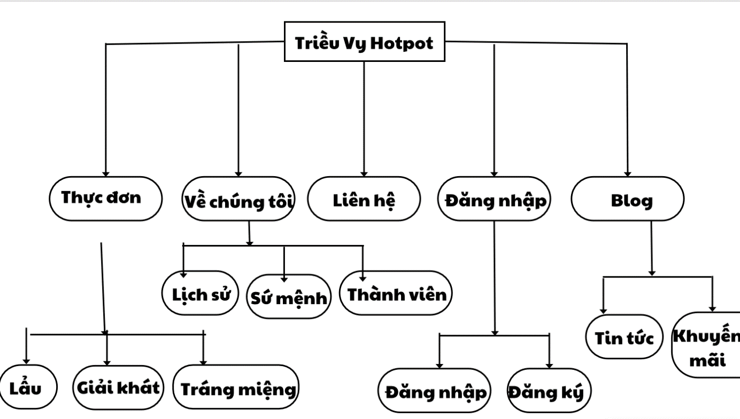

*Hình 1: Thiết kế phác thảo website nhà hàng lẩu Triều Vy*

#### **2.5.1.1. Header**

Header bao gồm có Logo, Trang chủ, Về chúng tôi, Thực đơn, Liên hệ, Blog, Thanh tìm kiếm và nút đăng nhập.

Phần header của trang web, được đặt trong một thẻ <header> và được gán class là "site-header".

<div class="container"> dùng để chứa nội dung của header và áp dụng class "container" để căn chỉnh nội dung theo chiều ngang và tạo ra một khung sườn cho nội dung.

Trong <div class="container">, có một <div class="row"> để chia layout thành các hàng.

Logo của nhà hàng được đặt trong <div class="header-logo"> và được liên kết đến trang chủ của website thông qua thẻ <a>.

Menu chính của trang web được định nghĩa trong <nav class="header-menu"> và chứa trong một <ul> với class là "menu food-nav-menu". Mỗi mục menu là một <li> và được liên kết đến các phần khác của trang web thông qua thẻ <a>.

Các mục menu có dropdown menu để khi người dùng di chuột qua một mục có dropdown, sẽ hiển thị các mục con trong dropdown menu.

Tiếp theo của phần header là thanh tìm kiếm Form tìm kiếm cho phép người dùng nhập từ khóa tìm kiếm và bấm nút tìm kiếm để tìm kiếm nội dung trên trang web.

Phần cuối cùng của header chứa một biểu tượng đăng nhập vào tài khoản. Nếu người dùng chưa có tài khoản thì có thể ấn vào chữ đăng ký và điền thông tin để tạo tài khoản.



*Hình 2: Ảnh header của website nhà hàng lẩu Triều Vy*

#### **2.5.1.2.  Image Slide**

Sử dụng carousel (trình chiếu ảnh) trong Bootstrap, cho phép hiển thị một loạt các ảnh hoặc nội dung được trượt qua một cách tự động hoặc bằng cách sử dụng các nút điều khiển.

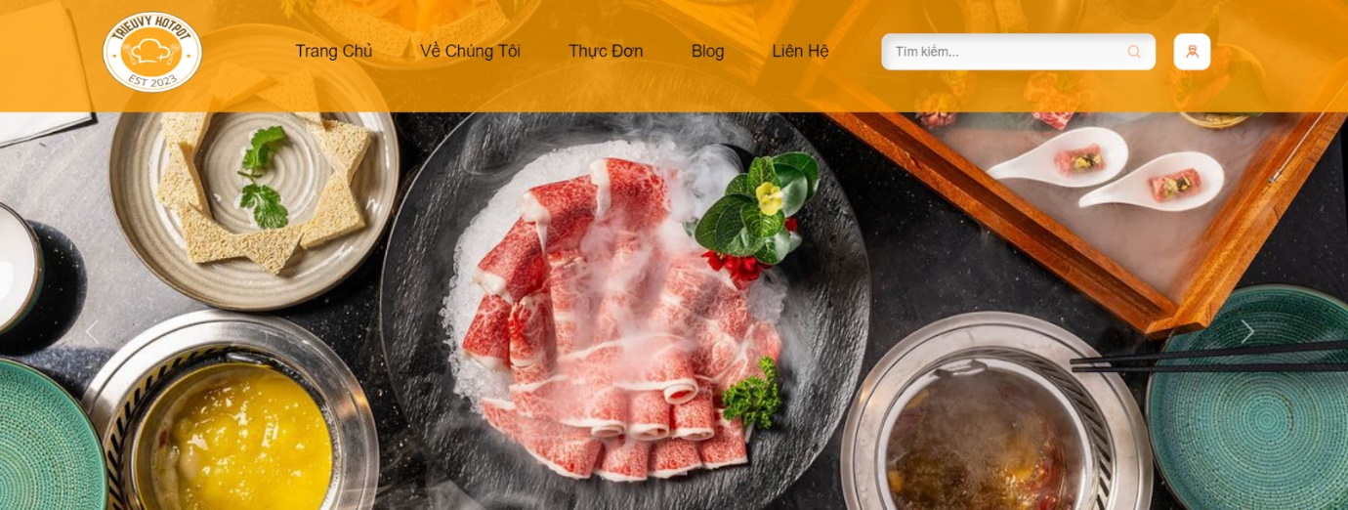

*Hình 3: Ảnh image slide của website nhà hàng lẩu Triều Vy*

#### **2.5.1.3. Giới thiệu về câu chuyện của chúng tôi**

Giới thiệu về câu chuyện của chúng tôi được đặt trong <section class="about-sec section" id="about">  và được gán class là "about-sec" để định dạng và tạo kiểu cho phần này. Id là "about" để định vị phần này trong trang web.

Trong <section class="about-sec section" id="about">, có một <div class="container"> để chứa nội dung của phần giới thiệu.

Trong <div class="container">, có hai hàng (rows). Hàng đầu tiên chứa một phần tử <div class="col-lg-12"> để chứa nội dung văn bản và tiêu đề giới thiệu về nhà hàng.

Trong <div class="col-lg-12">, có một phần tử <div class="sec-title text-center mb-5"> để chứa tiêu đề và nội dung giới thiệu. Tiêu đề và nội dung được đặt trong các thẻ <h2> và <p>.

Hàng thứ hai chứa một phần tử <div class="col-lg-8 m-auto"> để chứa hình ảnh giới thiệu về nhà hàng.

Trong <div class="about-img">, hình ảnh được đặt dưới dạng nền (background-image) và được liên kết từ một tập tin hình ảnh trong thư mục "assets/images/about.jpg".

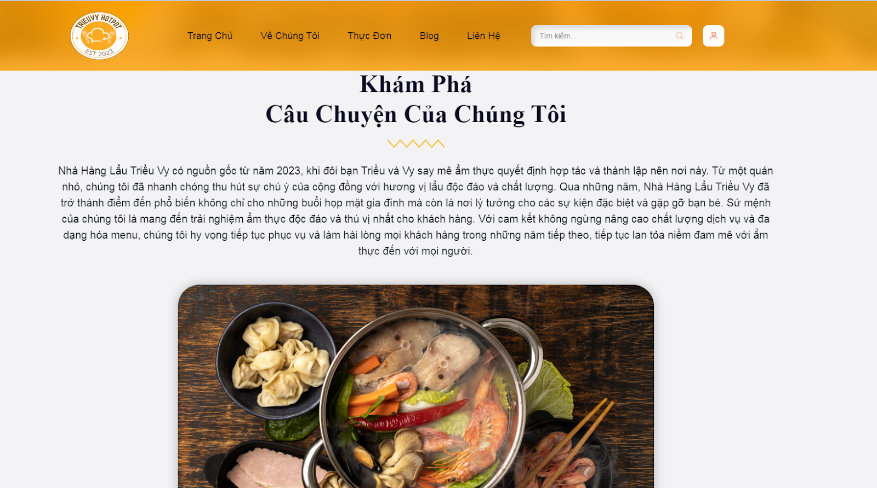

*Hình 4: Ảnh câu chuyện của chúng tôi của nhà hàng lẩu Triều Vy*

#### **2.5.1.4. Sản phẩm nổi bật**

Sản phẩm nổi bật của nhà hàng lẩu Triều Vy được đặt trong <section style= "background-image:url(assets/images/menu-bg.png);" và được đặt tên là "menu".

Tiếp theo, sử dụng thẻ <div class="sec-wp"> và <div class="container"> để giữ nội dung ở trung tâm và giữa các cạnh.

Bước tiếp theo, sử dụng thẻ <div> và dưới đây là các mô tả cụ thể:

<div class="row" , đại diện cho một hàng trong lưới của Bootstrap.

<div class="col-lg-12"> thể hiện chiều rộng trên màn hình lớn trong lưới của Bootstrap.

<div class="sec-title text-center mb-5">: có chứa một tiêu đề được căn giữa (text-center) và có một khoảng cách dưới là 5 đơn vị (mb-5).

Sử dụng <h2 class="h2-title">Sản phẩm nổi bật</span></h2>: Tiêu đề của phần, có chứa văn bản "Sản phẩm nổi bật".

<div class="sec-title-shape mb-4">: Một phần tử div có lớp CSS sec-title-shape là phần tử trang trí hoặc phần tử trợ giúp cho tiêu đề.

<img src="assets/images/title-shape.svg" alt="">: Một hình ảnh được sử dụng để trang trí hoặc thể hiện một phần của tiêu đề.

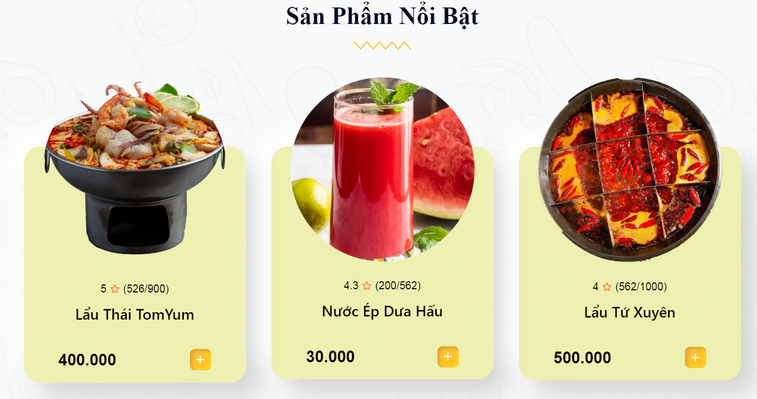

*Hình 5: Ảnh sản phẩm nổi bật của nhà hàng lẩu Triều Vy*

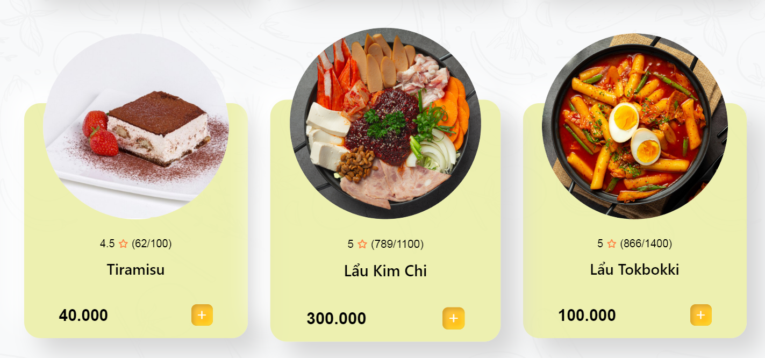

*Hình 6: Ảnh sản phẩm nổi bật của nhà hàng lẩu Triều Vy*

Các phần tử khác như dish-box, dish-rating, dish-title, dist-bottom-row và dish-add-btn được sử dụng để hiển thị thông tin về mỗi món trong menu, bao gồm hình ảnh, điểm đánh giá, tên món, giá cả và nút thêm vào giỏ hàng như sau:

Món dầu tiên:

<div class="menu-list-row">: Đây là phần tử chính để chứa toàn bộ danh sách các món trong menu. Có thể hiểu rằng các món sẽ được hiển thị dưới dạng một danh sách dọc.

<div class="row g-xxl-5 bydefault_show" id="menu-dish">: Đây là một hàng (row) trong cấu trúc Bootstrap. Có thể nó sẽ chứa nhiều cột (column) bên trong để hiển thị các món. Lớp g-xxl-5 chỉ rằng khoảng cách giữa các cột sẽ được điều chỉnh theo các quy định của Bootstrap.

<div class="col-lg-4 col-sm-6 dish-box-wp breakfast" data-cat="breakfast">: Đây là một cột (column) trong hàng trên, được thiết lập để hiển thị ở kích thước lớn (lg) và trung bình (sm) với kích thước 4/12 và 6/12 tương ứng. Nó cũng được đánh dấu là một món thông qua thuộc tính data-cat.

<div class="dish-box text-center">: Đây là một phần tử để bao gồm các chi tiết của mỗi món trong menu. Có thể hiểu là mỗi món sẽ được bao gồm trong một hộp riêng, giúp sắp xếp và hiển thị món một cách đẹp mắt.

Trong mỗi dish-box, có các phần tử khác nhau:

* <div class="dist-img">: Đây là phần tử để chứa hình ảnh của món.
* <div class="dish-rating">: Đây là phần tử để hiển thị đánh giá của món, bao gồm số điểm và số lượng đánh giá.
* <div class="dish-title">: Phần tử này chứa tiêu đề của món.
* <div class="dist-bottom-row">: Phần tử này là dòng dưới cùng của mỗi món, chứa giá và nút thêm vào giỏ hàng.
* <button type="button" class="dish-add-btn" data-bs-toggle="modal" data-bs-target="#exampleModal">: Đây là phần tử nút. Thuộc tính type="button" chỉ định rằng đây là một nút thông thường, không phải nút submit trong một biểu mẫu. Lớp dish-add-btn được sử dụng để tùy chỉnh kiểu dáng của nút, có thể được định dạng bằng CSS. Các thuộc tính data-bs-toggle="modal" và data-bs-target="#exampleModal" được sử dụng để kích hoạt một cửa sổ modal khi nút này được nhấn. Khi nút được nhấn, cửa sổ modal được xác định bởi #exampleModal sẽ hiển thị.
* <i class="uil uil-plus"></i>: Đây là một biểu tượng (icon) được sử dụng bên trong nút để thể hiện hành động thêm vào giỏ hàng.

Các món sau code tương tự.

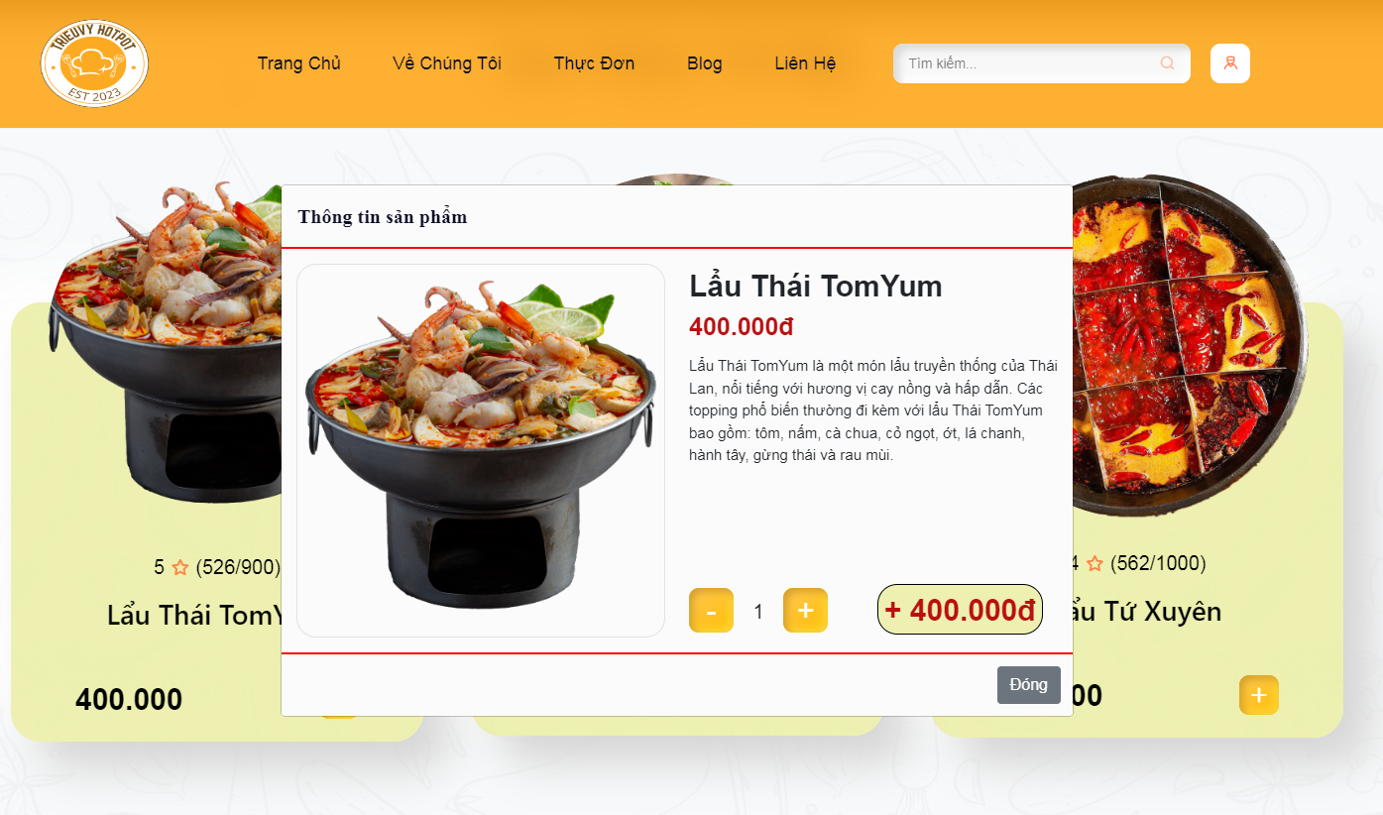

*Hình 7: Ảnh đặt món của nhà hàng lẩu Triều Vy*

#### **2.5.1.5. Giờ mở cửa**

Giờ mở cửa được đặt trong <section class="book-table section bg-light"> được đặt tên là "book-table", có một lớp CSS section và bg-light để định dạng màu nền.

Tiếp theo, sử dụng <div class="book-table-shape"> và <div class="book-table-shape book-table-shape2">: chứa hình ảnh được sử dụng để trang trí phần đặt bàn và <div class="container">để giữ nội dung ở trung tâm và giữa các cạnh.

Tiếp theo là tiêu đề  <h2 class="h2-title">Giờ mở cửa</h2> và sử dụng <div class="book-table-info"> để mô tả thông tin về giờ mở cửa và số hotline đặt bàn.

Trong phần này, có một hàng chứa thông tin về giờ mở cửa vào các ngày trong tuần và số hotline đặt bàn.

Mỗi cột chứa thông tin về giờ mở cửa của các ngày trong tuần hoặc số hotline đặt bàn.



*Hình 8: Ảnh giờ mở cửa và hotline của nhà hàng lẩu Triều Vy*

#### **2.5.1.6. Khách hàng nói gì về chúng tôi**

Ở phần này, đặt khách hàng nói gì về chúng tôi trong <section class="testimonials section bg-light">. Tiếp theo, sử dụng các <div class="sec-wp">, <div class="container">, <div class="row">, <div class="col-lg-12">,<div class="sec-title text-center mb-5">

Tiếp theo sử dụng thẻ <h2 class="h2-title">Khách hàng <span>nói gì về chúng tôi</span></h2>: Tiêu đề của phần, có chứa văn bản "Khách hàng nói gì về chúng tôi". Phần này cũng bao gồm một phần tử span để tạo ra một phần văn bản được định dạng khác.

<div class="sec-title-shape mb-4">: Một phần tử div có lớp CSS sec-title-shape, có thể là một phần tử trang trí hoặc phần tử trợ giúp cho tiêu đề.

<div class="row">: Phần tử này đại diện cho một hàng khác trong lưới của Bootstrap.

<div class="col-lg-5"> và <div class="col-lg-7">: Hai cột, một cột chiếm 5/12 và một cột chiếm 7/12 chiều rộng trên màn hình lớn trong lưới của Bootstrap.

Trong cột đầu tiên, có một hình ảnh đại diện cho đầu bếp hoặc nhân viên của nhà hàng. Trong cột thứ hai, có một phần của nhận xét từ khách hàng, bao gồm một hình ảnh, điểm đánh giá dưới dạng sao và nội dung của nhận xét.

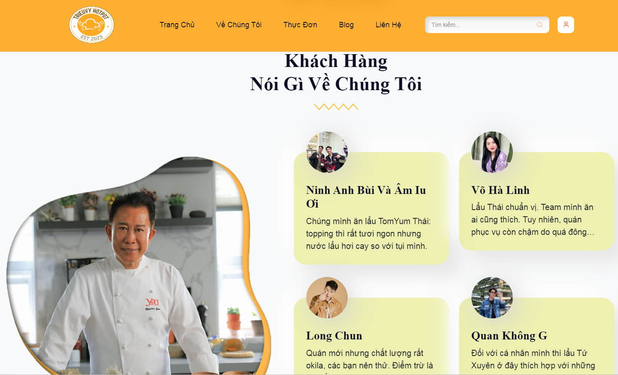

*Hình 9: Ảnh khách hàng đánh giá của nhà hàng lẩu Triều Vy*

#### **2.5.1.7. Bài viết mới nhất**

Bài viết mới nhất sử dụng thẻ <div class="bg-pattern bg-light repeat-img" style="background-image: url(assets/images/blog-pattern-bg.png);">: Phần này định nghĩa một phần tử <div> có lớp CSS bg-pattern, bg-light, và repeat-img.

<section class="blog-sec section" id="blog"> được đặt tên là "blog", có một lớp CSS section. Phần này là phần của trang web để hiển thị các bài viết trên blog.

<h2 class="h2-title">Bài viết mới nhất</span></h2>, có chứa văn bản "Bài viết mới nhất".

<div class="sec-title-shape mb-4">: Một phần tử div có lớp CSS sec-title-shape là một phần tử trang trí

<div class="row">: Phần này đại diện cho một hàng khác trong lưới của Bootstrap.

<div class="col-lg-4">: Đây là một cột chiếm 1/3 chiều rộng trên màn hình lớn (lg) trong lưới của Bootstrap.

Trong cột này, có một phần tử <div> với lớp CSS blog-box, chứa một hình ảnh đại diện cho bài viết, ngày đăng, tiêu đề của bài viết và một nút "đọc thêm".

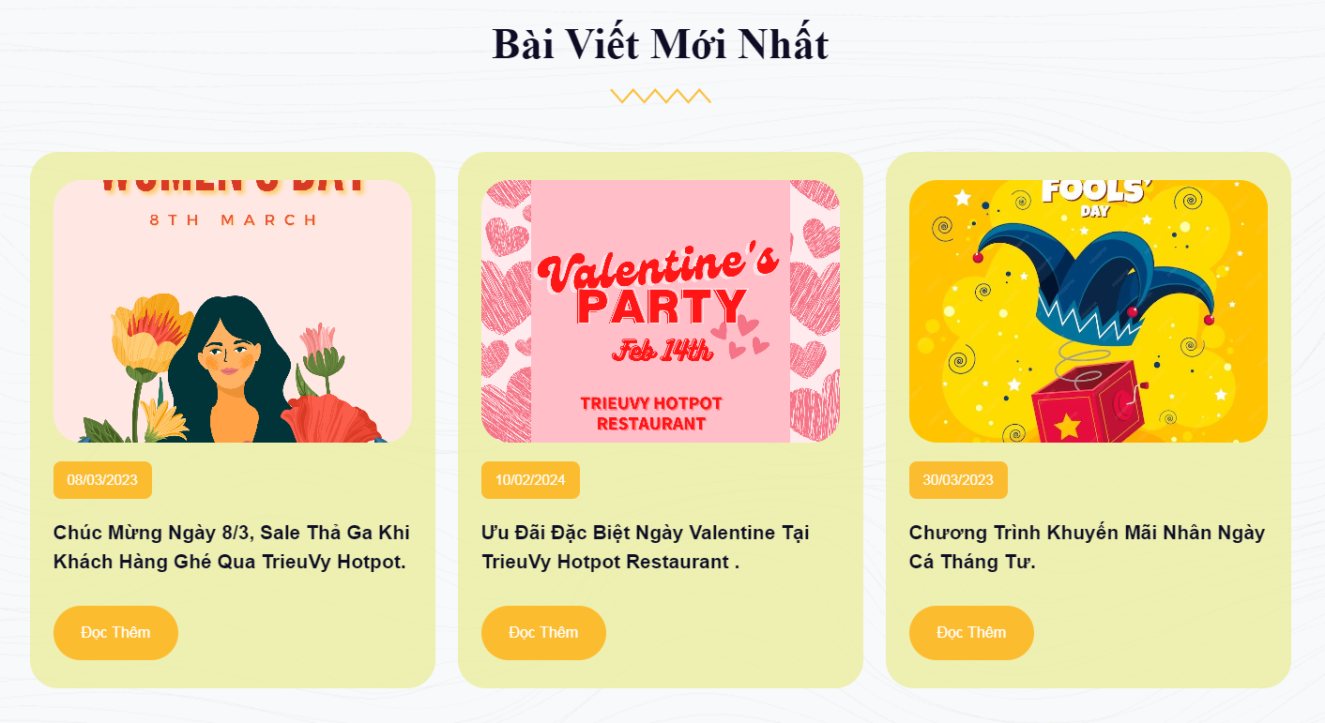

*Hình 10: Ảnh bài viết của nhà hàng lẩu Triều Vy*

#### **2.5.1.8. Footer**

Footer này chứa các thông tin sau: Logo và Mô tả, Mạng xã hội, Giờ mở cửa, Chính sách, Đăng ký nhận tin.

**Logo và Mô tả:**

Sử dụng <div class="footer-logo"> và <a href="index.html"> để dẫn đến trang chính của trang web (index.html).

Sử dụng hình ảnh logo <img src="assets/images/logotrieuvy.png" width="300" height="300" alt="">. Thêm vào câu slogan <p>Mở cửa vị giác, nâng tầm cảm xúc của bạn.</p> vào dưới logo. Sau slogan, đó là các icon mạng xã hội và nằm trong <div class="social-icon"> để liên kết đến các trang mạng xã hội của nhà hàng.

Mỗi mạng xã hội được biểu diễn bằng một phần tử <li> và một liên kết <a> với biểu tượng tương ứng từ thư viện icon được sử dụng (uil uil-facebook-f, uil uil-instagram, uil uil-github-alt, uil uil-youtube).

**Giờ mở cửa:**

Sử dụng <div class="footer-table-info"> chứa thông tin về giờ mở cửa của nhà hàng và <ul> để hiển thị các thông tin về giờ mở cửa.

Mỗi thông tin về giờ mở cửa được biểu diễn bằng một phần tử <li> với một biểu tượng đồng hồ (uil uil-clock) và thông tin về giờ mở cửa.

**Chính sách:**

Sử dụng <div class="footer-policy"> để liên kết đến các trang về chính sách. Mỗi liên kết đến chính sách được biểu diễn bằng một phần tử <li> và một liên kết <a>.

**Đăng ký nhận tin:**

Sử dụng <div class="footer-form"> để người dùng có thể đăng ký nhận tin qua email. Sau đó sử dụng <form action="#" class="newsletter-form"> để dữ liệu sẽ được gửi đến trang hiện tại khi submit form.



*Hình 11: Ảnh footer của nhà hàng lẩu Triều Vy*

### 2.5.2. Trang về chúng tôi

Trang về chúng tôi chia thành 3 mục: Lịch sử hình thành, Sứ mệnh, Thành viên

#### **2.5.2.1. Lịch sử hình thành**

Sử dụng thẻ  <div class="container"> để chứa ảnh và h1 là Lịch sử hình thành. Sau đó, sử dụng <div class="marker"> để tạo ra mốc trên timeline cho các giai đoạn cụ thể trong lịch sử hình thành của nhà hàng lẩu Triều Vy.

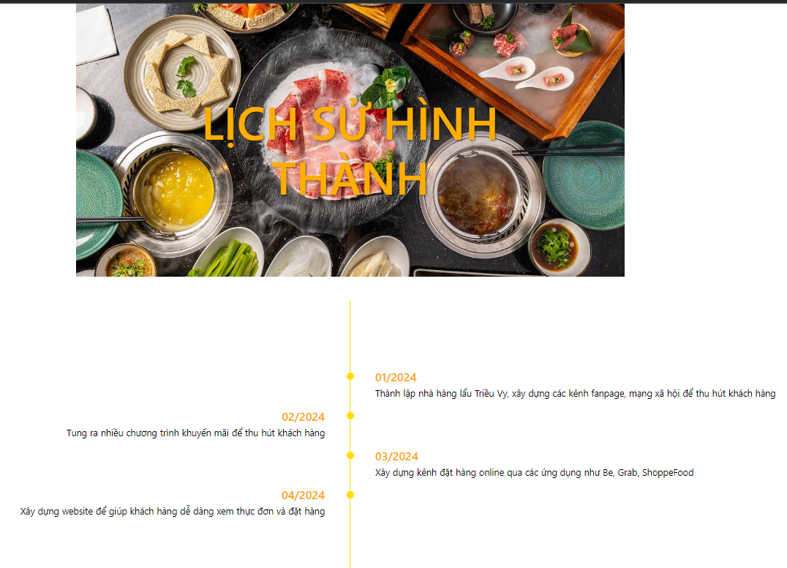

*Hình 12: Ảnh trang lịch sử hình thành nhà hàng lẩu Triều Vy*

#### **2.5.2.2. Sứ mệnh**

Sử dụng thẻ <div class="container"> để chứa nội dung và cân giữa nội dung bên trong nó. Sau đó, sử dụng <div class="row"> để tạo một hàng trong cơ sở dữ liệu lưới Bootstrap. Thẻ <div class="col-lg-12"> được sử dụng để tạo một cột trong lưới Bootstrap.

Tiếp theo sử dụng <div class="section_title_all text-center"> để tạo một khu vực chứa tiêu đề của một phần trên trang web và class text-center được sử dụng để căn giữa nội dung bên trong.

Sử dụng <div class="about_icon_box"> để tạo một khu vực chứa icon của 3 sứ mệnh nhà hàng lẩu Triều Vy và <div class="about_detail text-center"> được sử dụng để căn giữa nội dung bên trong.

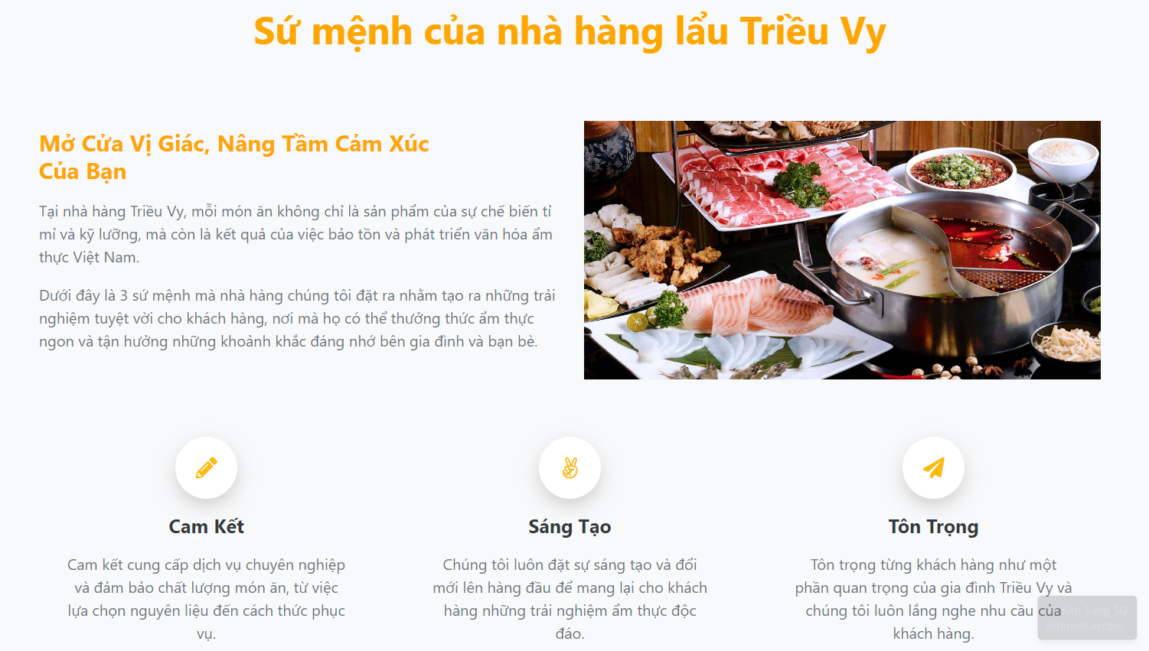

*Hình 13: Ảnh trang sứ mệnh của nhà hàng lẩu Triều Vy*

#### **2.5.2.3. Thành viên**

Sử dụng thẻ <div container> để chứa toàn bộ nội dung. Sau đó sử dụng <div class = “row”> để tạo ra một hàng. Và <div class="col-sm-6 col-lg-4 col-xl-3"> để đánh dấu một cột trong hệ thống lưới của Bootstrap, xác định kích thước và sắp xếp của cột trên các thiết bị với các kích thước màn hình khác nhau.

Sử dụng tiêu đề h1, h2, h3 để mô tả tên thành viên, mã số sinh viên và thẻ <img>:

<img> được sử dụng để chèn hình ảnh vào trang web.



*Hình 14: Ảnh giới thiệu thành viên nhà hàng lẩu Triều Vy*

### 2.5.3. Thực đơn

Thực đơn của website được chia thành Lẩu, Giải khát và Tráng Miệng

#### **2.5.3.1. Lẩu**

<section style="background-image: url(assets/images/menu-bg.png);" class="our-menu section bg-light repeat-img" id="menu">: Đây là một phần tử <section> được sử dụng để định nghĩa một phần của trang web với lớp "our-menu" và "section". Thuộc tính style được sử dụng để thiết lập hình nền của phần tử với một hình ảnh lặp lại.

div class="container": giúp căn giữa và định dạng nội dung trong một khu vực cụ thể trên trang web.

div class="row": được sử dụng để chứa các cột (col) và căn chỉnh chúng theo lưới Bootstrap.

div class="col-lg-12": chỉ định rằng nội dung bên trong sẽ chiếm toàn bộ chiều rộng của một hàng trên các thiết bị có kích thước lớn (lg).

div class="sec-title text-center mb-5": Một phần tử <div> với lớp "sec-title text-center mb-5", được sử dụng để tạo tiêu đề cho phần thực đơn. Lớp "text-center" căn giữa nội dung, và lớp "mb-5" thiết lập khoảng cách dưới của phần tử.

ul class="filters": Một danh sách không thứ tự (ul) với lớp "filters", chứa các nút lọc cho thực đơn.

li class="filter" data-filter=".tất cả, .lẩu thái, .lẩu trung, .lẩu hàn": Các mục danh sách (li) với lớp "filter", chứa thông tin về loại món ăn (như lẩu Thái, lẩu Trung, lẩu Hàn) và dữ liệu để lọc các mục thực đơn tương ứng.

div class="menu-list-row": Một phần tử <div> với lớp "menu-list-row", chứa danh sách các món ăn trong thực đơn.

<div class="row g-xxl-5 bydefault_show" id="menu-dish">: Lớp "g-xxl-5" thiết lập các khoảng cách giữa các cột trên các thiết bị có kích thước cực lớn (xxl). Lớp "bydefault_show" có thể được sử dụng để hiển thị mục mặc định.

Món đầu tiên:

<div class="col-lg-4 col-sm-6 dish-box-wp breakfast" data-cat="lauthai">: Lớp "dish-box-wp" có thể được sử dụng để định dạng các hộp chứa thông tin về món ăn. Thuộc tính data-cat="lauthai" được sử dụng để xác định loại món ăn của mục này.

<div class="dish-box text-center">: Đây là một phần tử <div> được sử dụng để hiển thị thông tin về một món ăn trong thực đơn. Lớp "dish-box" có thể được sử dụng để định dạng hộp chứa thông tin. Thuộc tính text-center được sử dụng để căn giữa nội dung trong hộp.

<img src="assets/images/dish/tomyum2.png" alt="">: Đây là một phần tử <img> được sử dụng để hiển thị hình ảnh của món ăn. Thuộc tính src xác định đường dẫn đến hình ảnh và alt cung cấp một văn bản thay thế khi hình ảnh không thể hiển thị.

<div class="dish-rating">: Đây là một phần tử <div> được sử dụng để hiển thị điểm đánh giá của món ăn.

5: Đây là điểm số của món ăn.

<i class="uil uil-star"></i>: Đây là một biểu tượng sao được sử dụng để hiển thị điểm đánh giá.

<div class="dish-title">: Đây là một phần tử <div> được sử dụng để hiển thị tiêu đề của món ăn.

<h3 class="h3-title">Lẩu Thái TomYum</h3>: Đây là một tiêu đề của món ăn.

<div class="dist-bottom-row">: Đây là một phần tử <div> được sử dụng để chứa thông tin về giá của món ăn và nút "Thêm vào giỏ hàng".

<b>400.000</b>: Đây là giá của món ăn.

<button class="dish-add-btn">: Đây là một nút được sử dụng để thêm món ăn vào giỏ hàng.

<i class="uil uil-plus"></i>: Đây là một biểu tượng "cộng" được sử dụng trong nút "Thêm vào giỏ hàng".

Các món sau code tương tự.

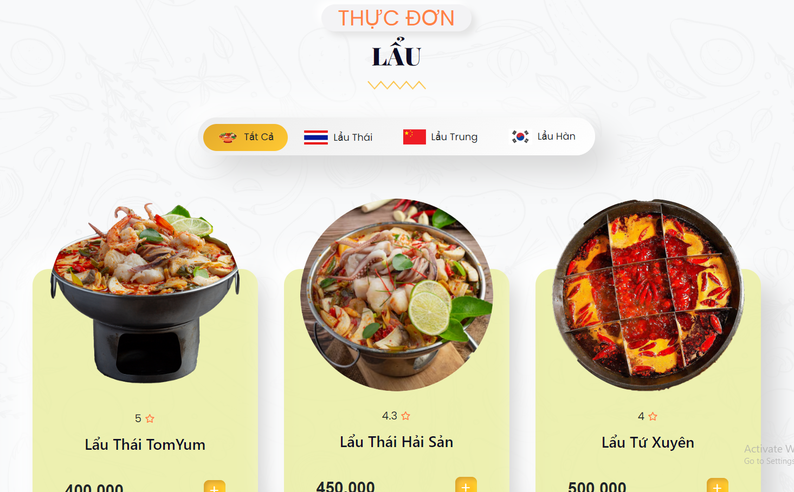

*Hình 15: Ảnh thực đơn lẩu của nhà hàng lẩu Triều Vy*

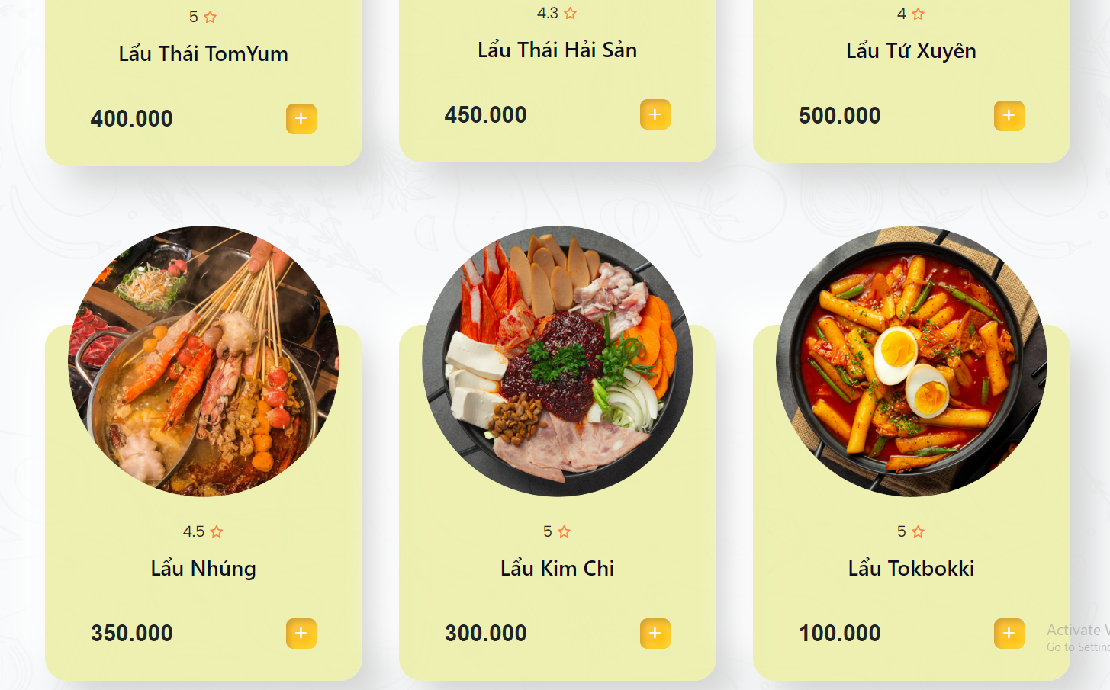

*Hình 17: Ảnh thực đơn lẩu của nhà hàng lẩu Triều Vy*

#### **2.5.3.2. Giải Khát**

Code của phần giải khát tương tự với code của lẩu.

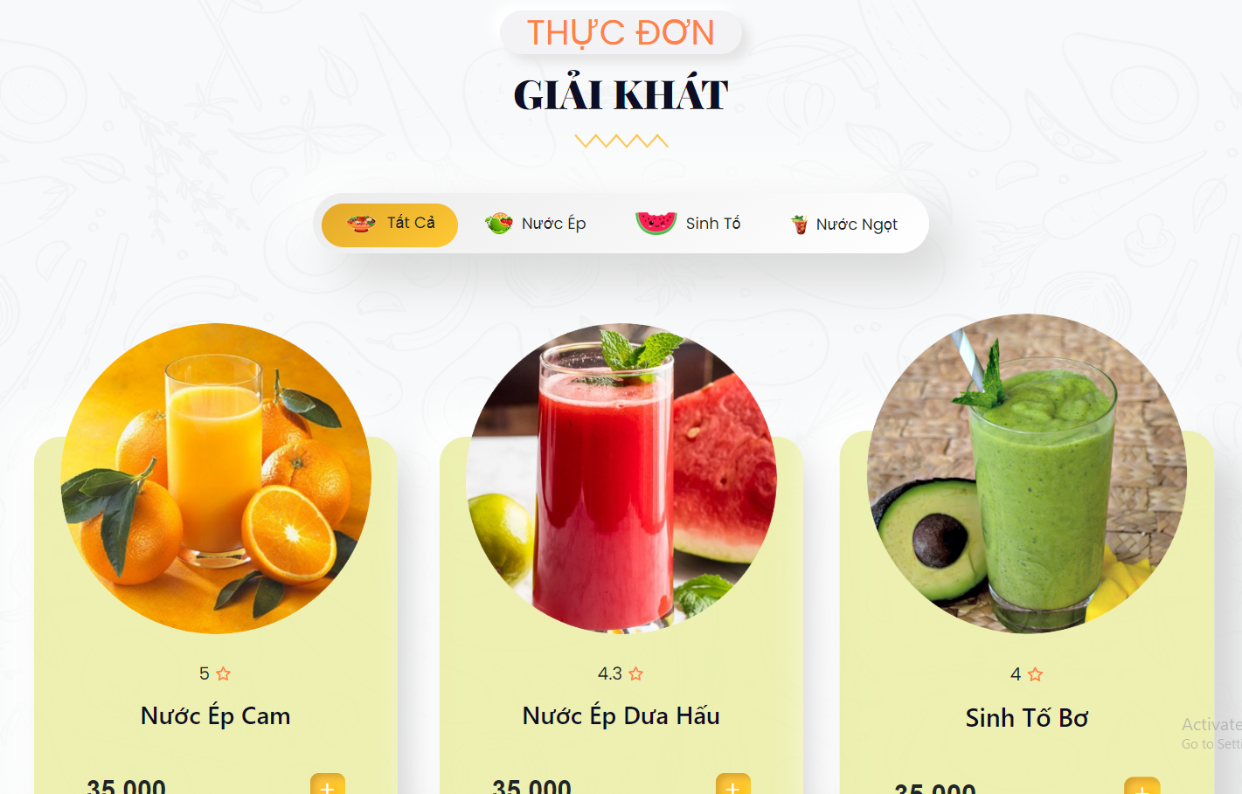

*Hình 17: Ảnh thực đơn giải khát của nhà hàng lẩu Triều Vy*

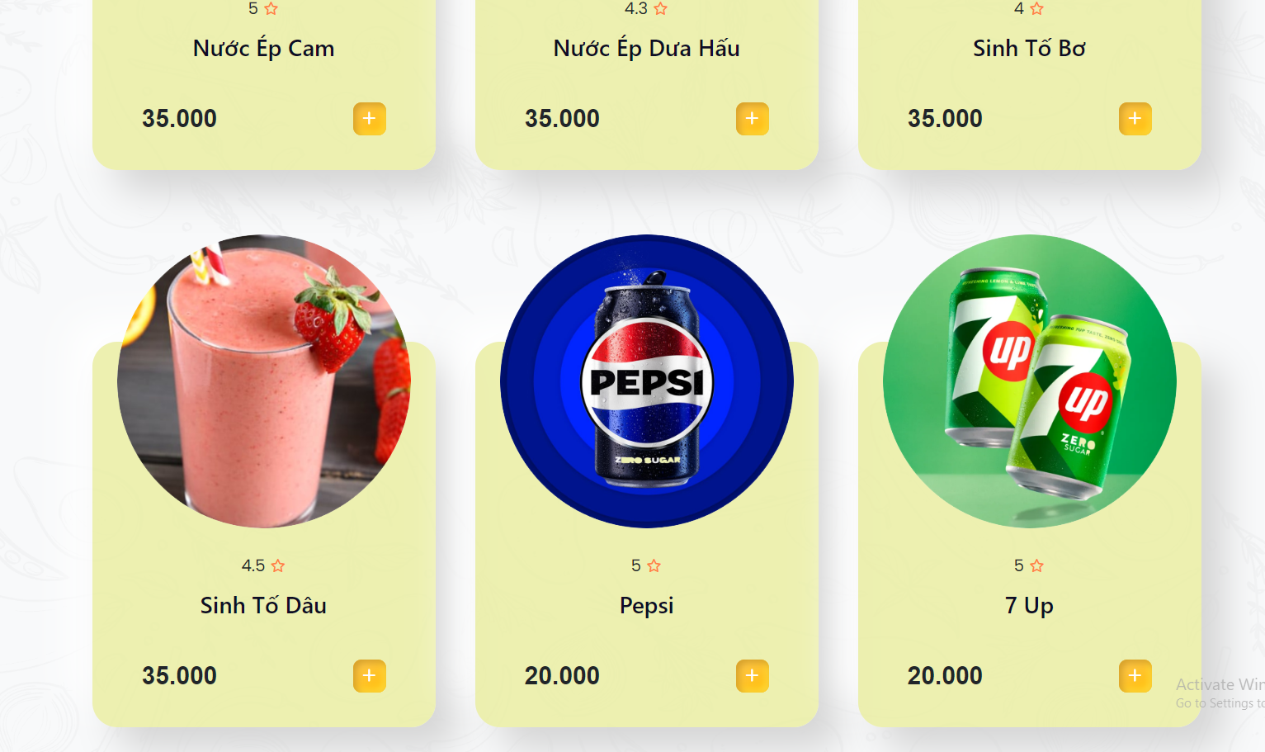

*Hình 18: Ảnh thực đơn giải khát của nhà hàng lẩu Triều Vy*

#### **2.5.3.3. Tráng Miệng**

Code của phần tráng miệng tương tự với code của lẩu.

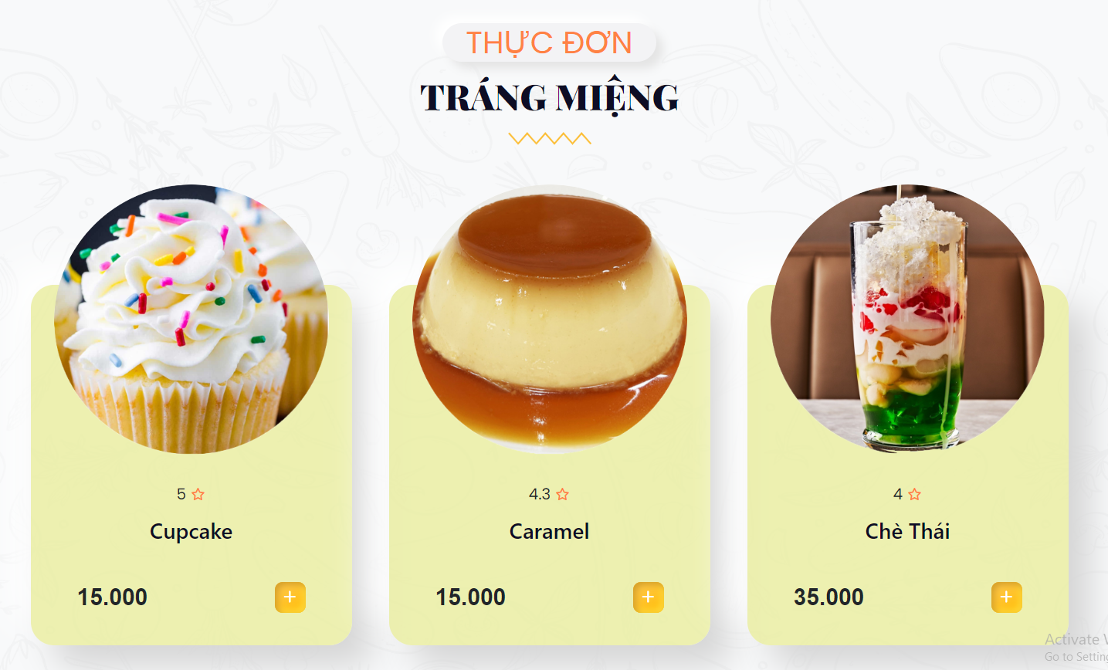

*Hình 19: Ảnh thực đơn tráng miệng của nhà hàng lẩu Triều Vy*

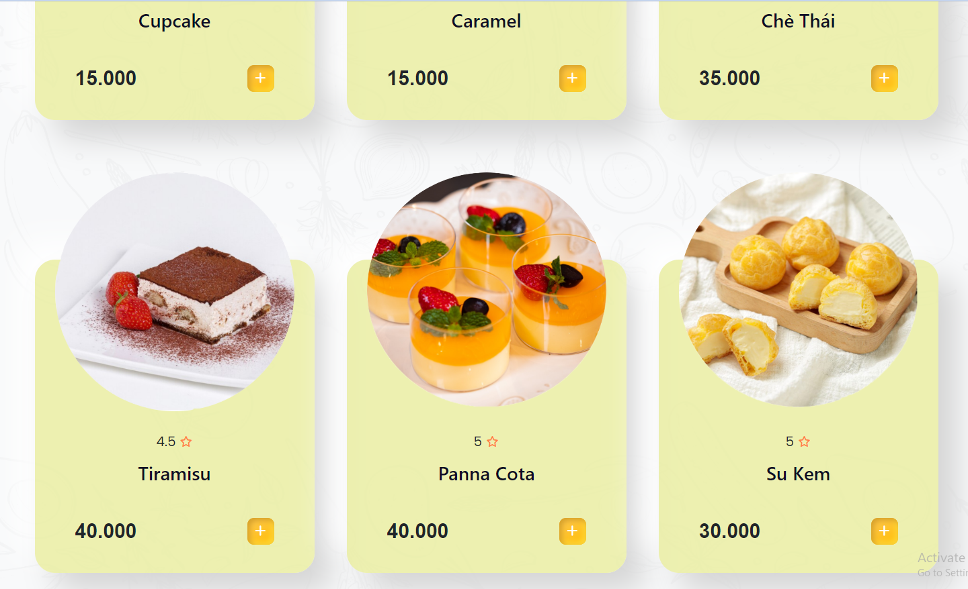

*Hình 20: Ảnh thực đơn tráng miệng của nhà hàng lẩu Triều Vy*

### 2.5.4. Blog

Mục Blog được chia thành tin tức và khuyến mãi

#### **2.5.4.1. Tin tức**

<div class="container my-5">: giúp căn chỉnh và căn giữa nội dung trên trang. Lớp "my-5" là lớp margin trên và dưới, tạo ra một khoảng cách từ các phần tử khác xung quanh.

<div style="max-width: 700px; top: -80px;" class="mx-auto text-secondary"> để định dạng và căn chỉnh nội dung bên trong. Thuộc tính style được sử dụng để đặt chiều rộng tối đa và vị trí của phần tử, cùng với một số thuộc tính CSS như max-width và top. Lớp "mx-auto" được sử dụng để căn giữa phần tử theo chiều ngang, và lớp "text-secondary" được sử dụng để định dạng màu chữ.

Các thẻ <h1>, <p>, <small>, <a>: Đây là các thẻ HTML được sử dụng để hiển thị tiêu đề, đoạn văn bản, và liên kết. Các tiêu đề được sử dụng để mô tả và giới thiệu nội dung, trong khi các thẻ đoạn văn bản được sử dụng để hiển thị nội dung chi tiết.

<img src="./assets/images/ảnh3.png">: Đây là một phần tử hình ảnh được sử dụng để hiển thị một hình ảnh. Thuộc tính src chỉ định đường dẫn đến tệp hình ảnh.

Các thẻ <div> và <h3> được sử dụng để nhóm và định dạng các phần của nội dung, như tiêu đề và mục lục.

Các liên kết <a>: Đây là các liên kết được sử dụng để dẫn người dùng đến các trang web khác hoặc các phần khác của trang web hiện tại.

Các thuộc tính CSS như style="line-height: 2;": Các thuộc tính CSS được sử dụng để tùy chỉnh kiểu dáng và bố cục của các phần tử HTML. 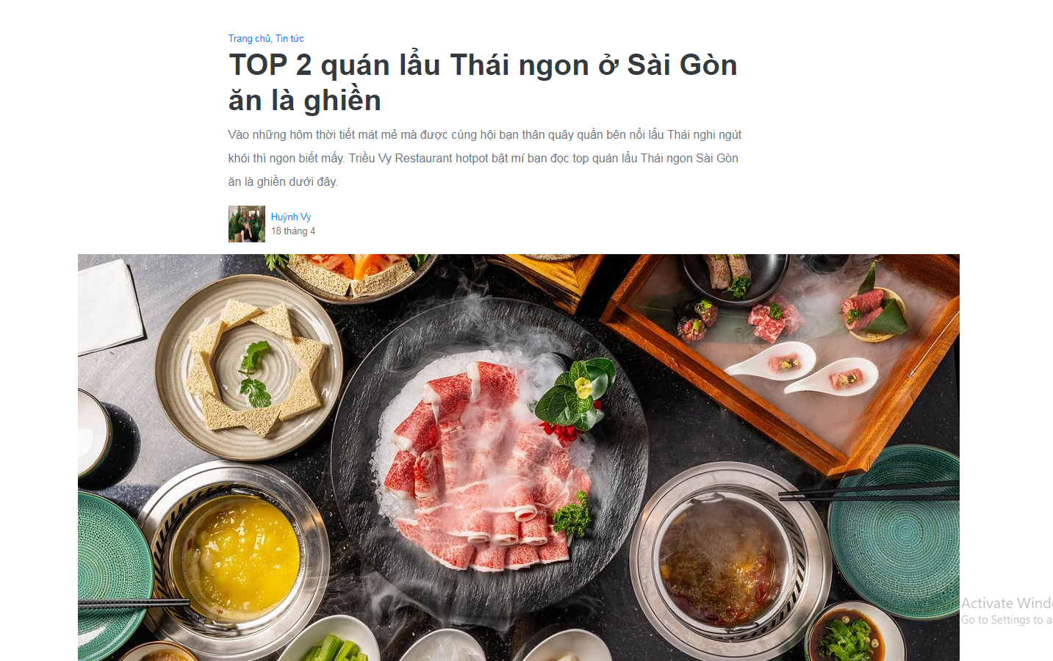

*Hình 21: Ảnh tin tức của nhà hàng lẩu Triều Vy*

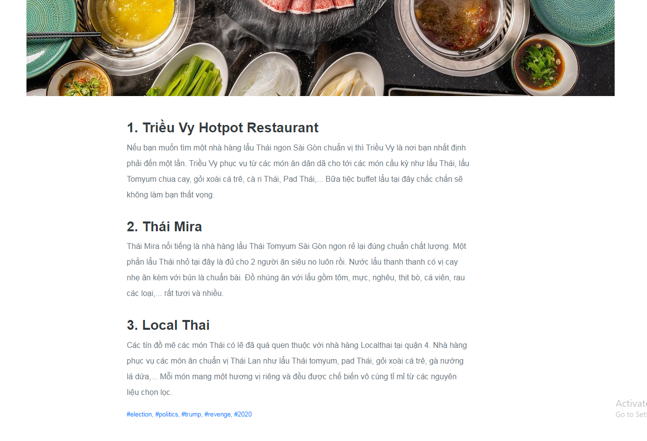

*Hình 22: Ảnh tin tức của nhà hàng lẩu Triều Vy*

#### **2.5.4.2. Khuyến mãi**

<section class="blog-sec section" id="blog">: được xác định bằng hai lớp CSS (blog-sec và section). Nó cũng có một ID là blog, có thể được sử dụng để định vị phần này trong mã CSS hoặc JavaScript.

<div class="sec-wp">: Phần tử này đóng vai trò là một bọc ngoài cho nội dung của phần blog, có lớp CSS là sec-wp.

<div class="container">: Phần tử container giúp giới hạn độ rộng của nội dung và căn giữa nó trên trang.

<div class="row">: Một hàng của lưới bootstrap được sử dụng để chứa các cột.

<div class="col-lg-4">: Một cột có kích thước lớn trên các thiết bị lớn hơn hoặc bằng lg trong lưới bootstrap.

<div class="blog-box">: Đây là hộp chứa thông tin về mỗi bài viết trong blog.

<div class="blog-img back-img" style="background-image: url(assets/images/blog/blog1.png);">: Phần này hiển thị hình ảnh nền cho bài viết, được đặt bằng URL của hình ảnh.

<p class="blog-date">08/03/2023</p>: Hiển thị ngày của bài viết.

<p>: Hiển thị tiêu đề của bài viết và cung cấp liên kết để chuyển đến nội dung chi tiết của bài viết.

<a href="#" class="sec-btn">đọc thêm</a>: Liên kết này cũng cung cấp một cách để người dùng chuyển đến nội dung chi tiết của bài viết.

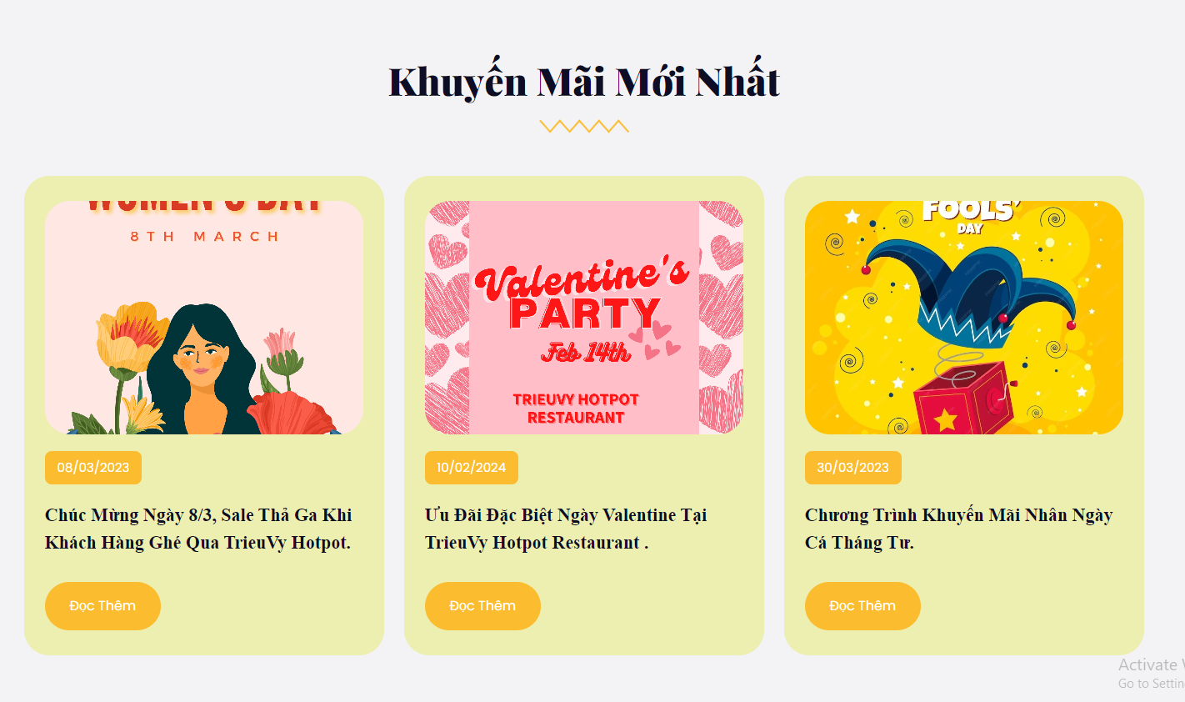

*Hình 23: Ảnh trang khuyến mãi của nhà hàng lẩu Triều Vy*

### 2.5.5. Liên hệ

Sử dụng thẻ <div class="container">để chứa nội dung chính của trang web và thẻ <div class="row"> để chứa các cột và các cột này sẽ tự động căn chỉnh theo hàng này.

Sử dụng Form Header và bắt đầu là thẻ <div id="form-header" class="col-12"> có chứa tiêu đề. Tiếp đến là thẻ <h1 id="title">Liên hệ với chúng tôi nhé</h1>

Tạo Form Tagline đóng vai trò là dòng chú thích form chứa thông tin liên hệ như địa chỉ, số điện thoại, và email của nhà hàng. Trong đó, thông tin liên hệ được đặt trong một danh sách có dạng <ul> và mỗi mục trong danh sách được biểu diễn bằng thẻ <li>. Cuối cùng là sử dụng Google Maps Iframe giúp người dùng xem vị trí của nhà hàng trên bản đồ trực tiếp.

Bên phải là Form Content (Nội Dung Form) sử dụng <div id="form-content" class="col-md-8"> chứa các trường và nút gửi trong biểu mẫu liên hệ. Form này bao gồm các trường nhập thông tin như tên, email, số điện thoại và ô comment, cùng với nút gửi thông tin.

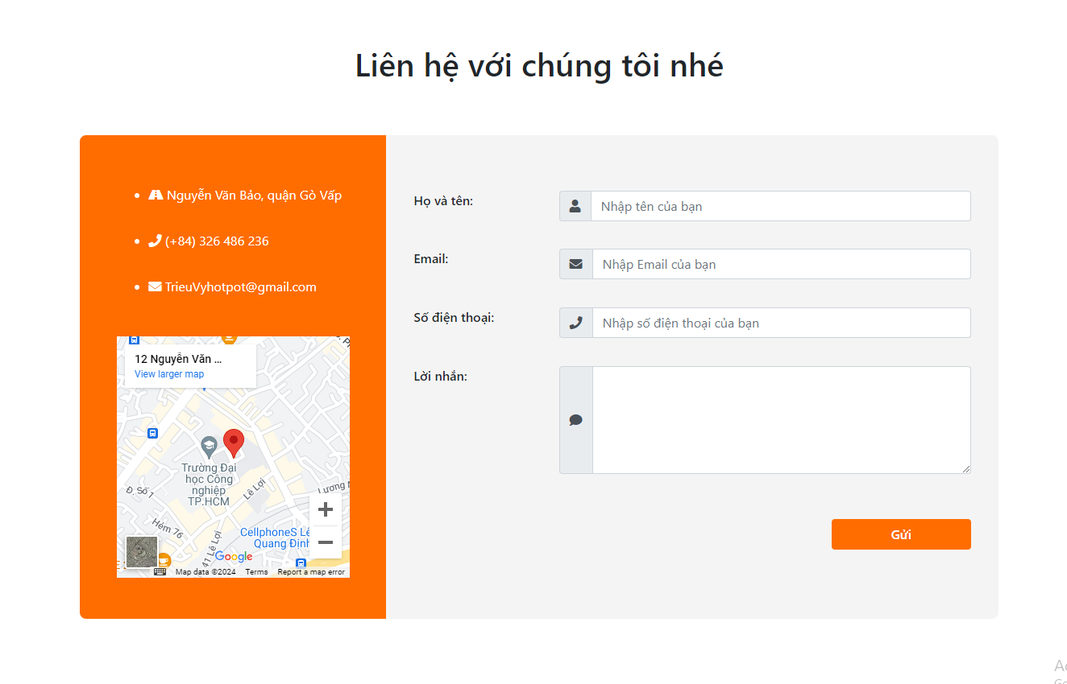

*Hình 24: Ảnh trang liên hệ của nhà hàng lẩu Triều Vy*

**2.5.6. Đăng nhập/Đăng ký**

<section class="keo">:thể được sử dụng để tạo kiểu cho phần đăng ký tài khoản.

<div class="form-box">: Phần này chứa biểu mẫu đăng ký tài khoản.

<div class="form-value">: Một lớp bọc ngoài cho nội dung của biểu mẫu.

<form action="">: Biểu mẫu đăng ký tài khoản bắt đầu ở đây.

<h2>Đăng Nhập</h2>: Tiêu đề của biểu mẫu.

<div class="inputbox">: Ô đầu vào cho địa chỉ email, bao gồm một biểu tượng và một ô nhập liệu.

<ion-icon name="mail-outline"></ion-icon>: Biểu tượng email được hiển thị bên trong ô đầu vào.

<input type="email" required>: Ô đầu vào cho địa chỉ email, yêu cầu dữ liệu nhập vào là một địa chỉ email hợp lệ.

<label for="">Email</label>: Nhãn cho ô đầu vào email.

<div class="inputbox">...</div>: Tương tự như trên, nhưng cho mật khẩu.

<div class="forget">: Phần này chứa liên kết để nhớ mật khẩu và liên kết để quên mật khẩu.

<button>ĐĂNG NHẬP</button>: Nút để thực hiện việc đăng nhập.

<div class="register">: Phần này chứa liên kết để chuyển đến trang đăng ký tài khoản nếu người dùng chưa có tài khoản.

<div id="login-success-message" style="display: none; text-align: center; margin-top: 20px;">...: Phần này hiển thị thông báo khi đăng nhập thành công. Nó có thể được hiển thị hoặc ẩn dựa trên hành động của người dùng.

<div class="modal fade" role="dialog" id="myModal" aria-hidden="true">: Đây là một modal được sử dụng để hiển thị biểu mẫu đăng ký tài khoản.

<div class="modal-lg modal-dialog modal-dialog-centered" style="margin-top: 10px; ">: Đây là cửa sổ modal được căn giữa trên trang.

<div class="modal-content">: Nội dung của cửa sổ modal.

<div class="modal-header" style="background-color: rgb(212, 185, 11);">: Phần đầu của modal, bao gồm tiêu đề và nút đóng modal.

<img src="assets/images/logotrieuvy.png" alt="" width="100px" class="mr-4">: Logo của trang web.

<h2 class="text-center" style="color: aliceblue; ">THÔNG TIN ĐĂNG KÝ</h2>: Tiêu đề của modal.

<button type="button" class="close" data-dismiss="modal" style="color: red; outline: none;">×</button>: Nút để đóng modal.

Phần modal-body: Nơi chứa biểu mẫu đăng ký tài khoản.

Phần modal-footer: Nơi chứa nút để thực hiện việc đăng ký tài khoản.

.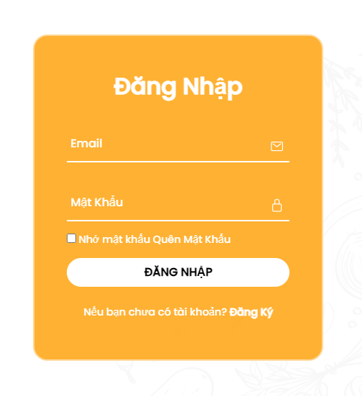

*Hình 25: Ảnh trang đăng nhập của nhà hàng lẩu Triều Vy*

# CHƯƠNG 3: TỔNG KẾT

## 3.1. Ưu điểm của Web

Website TrieuVy Hotpot Restaurant sở hữu khá nhiều ưu điểm nổi bật, mang đến cho khách hàng trải nghiệm tuyệt vời khi truy cập và tìm hiểu thông tin về nhà hàng như:

* Thiết kế hiện đại, bắt mắt**:**

Website được thiết kế với giao diện hiện đại, bắt mắt, sử dụng gam màu chủ đạo là vàng và cam, tạo cảm giác ấm cúng và thu hút sự chú ý của người xem. Bố cục website khoa học, logic, giúp khách hàng dễ dàng thao tác.

* Hình ảnh và video chất lượng cao:

Website sử dụng hình ảnh và video chất lượng cao, sắc nét, sinh động, giúp khách hàng có thể hình dung rõ ràng về không gian nhà hàng, món ăn và trải nghiệm ẩm thực tại TrieuVy Hotpot Restaurant.

* Thông tin đầy đủ, chính xác:

Website cung cấp đầy đủ thông tin về nhà hàng, bao gồm:

* Giới thiệu về nhà hàng và thương hiệu
* Thực đơn đa dạng với hình ảnh và mô tả về từng món ăn
* Giờ mở cửa và hotline của nhà hàng
* Có bài viết về chương trình khuyến mãi hấp dẫn
* Thông tin liên hệ và bản đồ vị trí nhà hàng
* Trang đăng nhập/ đăng kí
* Tương tác với khách hàng:

Website có tích hợp các kênh mạng xã hội như Facebook, Instagram,... giúp khách hàng dễ dàng theo dõi tin tức, cập nhật chương trình khuyến mãi và tương tác trực tiếp với nhà hàng.

* Tối ưu hóa cho thiết bị di động:

Website được tối ưu hóa cho thiết bị di động, giúp khách hàng có thể truy cập và sử dụng website một cách dễ dàng trên mọi thiết bị, mọi lúc mọi nơi.

Nhờ những ưu điểm nổi bật trên, website TrieuVy Hotpot Restaurant đóng vai trò quan trọng trong việc quảng bá thương hiệu, thu hút khách hàng và thúc đẩy doanh thu cho TrieuVy Hotpot Restaurant.

## 3.2. Nhược điểm của Web

Mặc dù sở hữu khá nhiều ưu điểm nổi bật, website TrieuVy Hotpot Restaurant vẫn còn một số nhược điểm cần cải thiện để nâng cao trải nghiệm người dùng và hiệu quả hoạt động như:

* Chức năng tìm kiếm:

Chức năng tìm kiếm trên website chưa được tối ưu hóa hiệu quả, khiến khách hàng gặp khó khăn khi tìm kiếm thông tin cụ thể.

* Hệ thống thanh toán:

Website hiện chưa tích hợp hệ thống thanh toán trực tuyến, khiến khách hàng phải thanh toán trực tiếp tại nhà hàng. Điều này có thể gây bất tiện cho một số khách hàng.

* Cập nhật nội dung:

Nội dung website chưa được cập nhật thường xuyên, khiến website trở nên nhàm chán và thiếu thu hút đối với khách hàng.

* Phản hồi khách hàng:

Website chưa có hệ thống để thu thập và phản hồi ý kiến của khách hàng. Điều này khiến nhà hàng bỏ lỡ cơ hội cải thiện dịch vụ và nâng cao chất lượng trải nghiệm khách hàng.

* Thực đơn chưa đa dạng:

Hiện tại, thực đơn của TrieuVy Hotpot Restaurant chủ yếu tập trung vào các món lẩu truyền thống của các nước, với số lượng món ăn tương đối hạn chế và giải khát, tráng miệng cũng chưa thật sự đa dạng. Điều này có thể khiến một số khách hàng cảm thấy nhàm chán và muốn thử nghiệm những hương vị mới.

## 3.3. Hướng phát triển của Web trong tương lai

Để nâng cao hiệu quả hoạt động và thu hút thêm nhiều khách hàng, TrieuVy Hotpot Restaurant nên hướng đến những mục tiêu phát triển Web sau đây trong tương lai:

* Cải thiện thực đơn:
* Mở rộng danh mục món ăn: bổ sung thêm nhiều món lẩu mới và các lựa chọn ăn chay hoặc ăn kiêng để đáp ứng nhu cầu của nhiều đối tượng khách hàng hơn; cung cấp thêm các món ăn kèm, đồ tráng miệng và thức uống phong phú để khách hàng có thể lựa chọn.
* Cung cấp thông tin chi tiết về món ăn: mô tả rõ ràng về thành phần, cách chế biến và hương vị của từng món ăn.
* Cho phép khách hàng tùy chỉnh món ăn: cho phép khách hàng tuỳ chỉnh mức độ cay của món lẩu theo sở thích.
* Đưa ra gợi ý kết hợp: gợi ý những món ăn kèm, đồ tráng miệng và thức uống phù hợp với từng món lẩu.
* Tích hợp tính năng đánh giá và bình luận:

Cho phép khách hàng đánh giá và bình luận về món ăn, từ đó giúp nhà hàng cải thiện chất lượng dịch vụ. Hiển thị những đánh giá và bình luận tích cực của khách hàng để thu hút sự tin tưởng của khách hàng tiềm năng.

* Tích hợp hệ thống đặt chỗ thông minh:

Hệ thống đặt chỗ thông minh sẽ giúp nhà hàng quản lý hiệu quả số lượng khách hàng, tránh tình trạng quá tải hoặc thiếu chỗ. Khách hàng cũng có thể dễ dàng đặt chỗ trực tuyến mà không cần gọi điện thoại hay đến trực tiếp nhà hàng.

* Tích hợp hệ thống thanh toán trực tuyến:

Hệ thống thanh toán trực tuyến sẽ giúp khách hàng thanh toán nhanh chóng và tiện lợi hơn, đồng thời giúp nhà hàng tiết kiệm chi phí vận hành.

* Phát triển hệ thống quản lý khách hàng thân thiết:

Hệ thống quản lý khách hàng thân thiết sẽ giúp nhà hàng thu thập thông tin khách hàng, theo dõi lịch sử đặt bàn và mua sắm, từ đó đưa ra những chương trình khuyến mãi và ưu đãi phù hợp, thu hút khách hàng quay lại thường xuyên.

* Cung cấp dịch vụ đặt tiệc:

Dịch vụ đặt tiệc sẽ giúp nhà hàng khai thác thêm nguồn thu nhập mới và tiếp cận với phân khúc khách hàng mới.

* Cập nhật xu hướng thiết kế web mới nhất:

Cập nhật xu hướng thiết kế web mới nhất sẽ giúp website của nhà hàng trở nên hiện đại, bắt mắt và thu hút hơn.

Bằng cách thực hiện những mục tiêu phát triển Web trên, TrieuVy Hotpot Restaurant có thể nâng cao hiệu quả hoạt động, thu hút thêm nhiều khách hàng và trở thành một thương hiệu nhà hàng lẩu uy tín và thành công.

# 

# TÀI LIỆU THAM KHẢO

1. Hoàng Vy, “ Ngôn ngữ đánh dấu siêu văn bản (Hypertext Markup Language) là gì? Đặc điểm”.2024, từ <https://vietnambiz.vn/ngon-ngu-danh-dau-sieu-van-ban-hypertext-markup-language-la-gi-dac-diem-20200412155545061.htm>
2. Glints,”CSS Là Gì? Ngôn Ngữ CSS Dùng Để Làm Gì? “.2022, từ <https://glints.com/vn/blog/css-la-gi/>
3. Amazon, “JavaScript là gì?”.2023, từ [https://aws.amazon.com/vi/what-is/javascript/)](https://aws.amazon.com/vi/what-is/javascript/)

# PHỤ LỤC

##### **Trang chủ HTML:**

<!DOCTYPE html>

<html lang="en">

<head>

    <meta charset="UTF-8">

    <title>TrieuVy restaurant</title>

    <!-- icons  -->

    <link rel="stylesheet" href="https://unicons.iconscout.com/release/v4.0.0/css/line.css">

    <!-- bootstrap  -->

    <link rel="stylesheet" href="assets/css/bootstrap.min.css">

    <!-- for swiper slider  -->

    <link rel="stylesheet" href="assets/css/swiper-bundle.min.css">

    <!-- fancy box  -->

    <link rel="stylesheet" href="assets/css/jquery.fancybox.min.css">

    <!-- custom css  -->

    <link rel="stylesheet" href="style.css">

</head>

<body class="body-fixed">

<div class="modal fade" id="exampleModal" tabindex="-1" aria-labelledby="exampleModalLabel" aria-hidden="true">

    <div class="modal-dialog modal-lg modal-dialog-centered">

        <div class="modal-content">

            <div class="modal-header">

                <h5 class="modal-title" id="exampleModalLabel">Thông tin sản phẩm</h5>

            </div>

            <div class="modal-body">

                <div class="popup popup-add-product">

                    <div class="popup-title"></div>

                    <div class="close-btn"> <i class="fas fa-times" aria-hidden="true"></i></div>

                    <div class="popup-content">

                        <div class="popup-choose-product">

                            <div class="row">

                                <div class="col-md-6">

                                    <img class="w-full border bg_main p-2" style="border-radius: 20px;"

                                        src="assets/images/dish/tomyum2.png" alt="">

                                </div>

                                <div class="col-md-6">

                                    <div id="pp-product-name" class="product-name">Lẩu Thái TomYum

                                    </div>

                                    <div class="product-price">

                                        <div id="pp-product-price" class="price">400.000đ</div>

                                        <div id="pp-product-regular-price" class="regular-price"></div>

                                    </div>

                                    <div id="pp-product-short-desc" class="product-info">Lẩu Thái TomYum là một món lẩu truyền thống của Thái Lan,

                                        nổi tiếng với hương vị cay nồng và hấp dẫn. Các topping phổ biến thường đi kèm với lẩu Thái TomYum bao gồm:

                                        tôm, nấm, cà chua, cỏ ngọt, ớt, lá chanh, hành tây, gừng thái và rau mùi.</div>

                                    <div class=" d-flex align-items-center">

                                        <div class="change-quantity-wrap d-flex">

                                            <div class="change-quantity decrease">-</div>

                                            <div class="amount">1</div>

                                            <div class="change-quantity increase">+</div>

                                        </div>

                                        <div class="btn-price-product"> + 400.000đ</div>

                                    </div>

                                </div>

                            </div>

                        </div>

                    </div>

                </div>

            </div>

            <div class="modal-footer">

                <button type="button" class="btn btn-secondary" data-bs-dismiss="modal">Đóng</button>

            </div>

        </div>

    </div>

</div>

    <!-- header  -->

    <header class="site-header">

        <div class="container">

            <div class="row">

                <div class="col-lg-2">

                    <div class="header-logo">

                        <a href="index.html">

                            <img src="assets/images/logotrieuvy.png" width="160" height="130" alt="Logo">

                        </a>

                    </div>

                </div>

                <div class="col-lg-10">

                    <div class="main-navigation">

                        <button class="menu-toggle"><span></span><span></span></button>

                        <nav class="header-menu">

                            <ul class="menu food-nav-menu">

                                <li><a href="#home">Trang chủ</a></li>

                                <li class="drop">

                                    <a href="#about" class="navbar-link" data-nav-link>Về chúng tôi</a>

                                    <ul class="dropdown">

                                        <li><a href="lichsuthanhlap.html">Lịch sử hình thành</a></li>

                                        <li><a href="sumenh.html">Sứ mệnh</a></li>

                                        <li><a href="thanhvien.html">Thành viên</a></li>

                                    </ul>

                                </li>

                                <li class="drop">

                                    <a href="menu.html" class="navbar-link" data-nav-link>Thực đơn</a>

                                    <ul class="dropdown">

                                        <li><a href="lẩu.html">Lẩu</a></li>

                                        <li><a href="giaikhat.html">Giải khát</a></li>

                                        <li><a href="trangmieng.html">Tráng miệng</a></li>

                                    </ul>

                                </li>

                                <li class="drop">

                                    <a href="#blog" class="navbar-link" data-nav-link>Blog</a>

                                    <ul class="dropdown">

                                        <li><a href="tintuc.html">Tin tức</a></li>

                                        <li><a href="khuyenmai.html">Khuyến mãi</a></li>

                                    </ul>

                                </li>

                                <li><a href="lien he.html">Liên hệ</a></li>

                            </ul>

                        </nav>

                        <div class="header-right">

                            <form action="#" class="header-search-form for-des">

                                <input type="search" class="form-input" placeholder="Tìm kiếm...">

                                <button type="submit">

                                    <i class="uil uil-search"></i>

                                </button>

                            </form>

                            <a href="thongtin.html" class="header-btn">

                                <i class="uil uil-user-md"></i>

                            </a>

                        </div>

                    </div>

                </div>

            </div>

        </div>

    </header>

    <!-- header ends  -->

    <section class="hero" id="home">

        <div class="">

            <h1 class="h1-title">

                <span>TrieuVy Hotpot Restaurant</span>

            </h1>

          <p class="hero-text">

           <i>Mở cửa vị giác, nâng tầm cảm xúc của bạn.</i>

          </p>

    </section>

    <button class="carousel-control-prev" type="button" data-bs-target="#carouselExampleControls" data-bs-slide="prev">

        <span class="carousel-control-prev-icon" aria-hidden="true"></span>

        <span class="visually-hidden">Previous</span>

    </button>

    <button class="carousel-control-next" type="button" data-bs-target="#carouselExampleControls" data-bs-slide="next">

        <span class="carousel-control-next-icon" aria-hidden="true"></span>

        <span class="visually-hidden">Next</span>

    </button>

</div>

            <section class="about-sec section" id="about">

                <div class="container">

                    <div class="row">

                        <div class="col-lg-12">

                            <div class="sec-title text-center mb-5">

                                <h2 class="h2-title">Khám phá<span>câu chuyện của chúng tôi</span></h2>

                                <div class="sec-title-shape mb-4">

                                    <img src="assets/images/title-shape.svg" alt="">

                                </div>

                                <p>Nhà Hàng Lẩu Triều Vy có nguồn gốc từ năm 2023, khi đôi bạn Triều và Vy say mê ẩm

                                    thực quyết định hợp tác và thành lập nên nơi này. Từ một quán nhỏ, chúng tôi đã

                                    nhanh chóng thu hút sự chú ý của cộng đồng với hương vị lẩu độc đáo và chất lượng.

                                    Qua những năm, Nhà Hàng Lẩu Triều Vy đã trở thành điểm đến phổ biến không chỉ cho

                                    những buổi họp mặt gia đình mà còn là nơi lý tưởng cho các sự kiện đặc biệt và gặp

                                    gỡ bạn bè. Sứ mệnh của chúng tôi là mang đến trải nghiệm ẩm thực độc đáo và thú vị

                                    nhất cho khách hàng.

                                    Với cam kết không ngừng nâng cao chất lượng dịch vụ và đa dạng hóa menu, chúng tôi

                                    hy vọng tiếp tục phục vụ và làm hài lòng mọi khách hàng trong những năm tiếp theo,

                                    tiếp tục lan tỏa niềm đam mê với ẩm thực đến với mọi người.</p>

                            </div>

                        </div>

                    </div>

                    <div class="row">

                        <div class="col-lg-8 m-auto">

                            <div class="about">

                                <div class="about-img" style="background-image: url(assets/images/about.jpg);">

                                </div>

                            </div>

                        </div>

                    </div>

                </div>

            </section>

            <section style="background-image: url(assets/images/menu-bg.png);"

                class="our-menu section bg-light repeat-img" id="menu">

                <div class="sec-wp">

                    <div class="container">

                        <div class="row">

                            <div class="col-lg-12">

                                <div class="sec-title text-center mb-5">

                                    <h2 class="h2-title">Sản phẩm nổi bật</span></h2>

                                    <div class="sec-title-shape mb-4">

                                        <img src="assets/images/title-shape.svg" alt="">

                                    </div>

                                </div>

                            </div>

                        </div>

                        <div class="menu-list-row">

                            <div class="row g-xxl-5 bydefault_show" id="menu-dish">

                                <!-- 1 -->

                                <div class="col-lg-4 col-sm-6 dish-box-wp breakfast" data-cat="breakfast">

                                    <div class="dish-box text-center">

                                        <div class="dist-img">

                                            <img src="assets/images/dish/tomyum2.png" alt="">

                                        </div>

                                        <div class="dish-rating">

                                            5

                                            <i class="uil uil-star"></i>

                                            (526/900)

                                        </div>

                                        <div class="dish-title">

                                            <h3 class="h3-title">Lẩu Thái TomYum</h3>

                                        </div>

                                        <div class="dist-bottom-row">

                                            <ul>

                                                <li>

                                                    <b>400.000</b>

                                                </li>

                                                <li>

                                                    <button type="button" class="dish-add-btn" data-bs-toggle="modal"

                                                        data-bs-target="#exampleModal">

                                                        <i class="uil uil-plus"></i>

                                                    </button>

                                                </li>

                                            </ul>

                                        </div>

                                    </div>

                                </div>

                                <!-- 2 -->

                                <div class="col-lg-4 col-sm-6 dish-box-wp breakfast" data-cat="breakfast">

                                    <div class="dish-box text-center">

                                        <div class="dist-img">

                                            <img src="assets/images/dish/dưa hấu.png" alt="">

                                        </div>

                                        <div class="dish-rating">

                                            4.3

                                            <i class="uil uil-star"></i>

                                            (200/562)

                                        </div>

                                        <div class="dish-title">

                                            <h3 class="h3-title">Nước Ép Dưa Hấu</h3>

                                        </div>

                                        <div class="dist-bottom-row">

                                            <ul>

                                                <li>

                                                    <b>30.000</b>

                                                </li>

                                                <li>

                                                    <button class="dish-add-btn">

                                                        <i class="uil uil-plus"></i>

                                                    </button>

                                                </li>

                                            </ul>

                                        </div>

                                    </div>

                                </div>

                                <!-- 3 -->

                                <div class="col-lg-4 col-sm-6 dish-box-wp lunch" data-cat="lunch">

                                    <div class="dish-box text-center">

                                        <div class="dist-img">

                                            <img src="assets/images/dish/tuxuyen.png" alt="">

                                        </div>

                                        <div class="dish-rating">

                                            4

                                            <i class="uil uil-star"></i>

                                            (562/1000)

                                        </div>

                                        <div class="dish-title">

                                            <h3 class="h3-title">Lẩu Tứ Xuyên</h3>

                                        </div>

                                        <div class="dist-bottom-row">

                                            <ul>

                                                <li>

                                                    <b>500.000</b>

                                                </li>

                                                <li>

                                                    <button class="dish-add-btn">

                                                        <i class="uil uil-plus"></i>

                                                    </button>

                                                </li>

                                            </ul>

                                        </div>

                                    </div>

                                </div>

                                <!-- 4 -->

                                <div class="col-lg-4 col-sm-6 dish-box-wp lunch" data-cat="lunch">

                                    <div class="dish-box text-center">

                                        <div class="dist-img">

                                            <img src="assets/images/dish/tiramisu.png" alt="">

                                        </div>

                                        <div class="dish-rating">

                                            4.5

                                            <i class="uil uil-star"></i>

                                            (62/100)

                                        </div>

                                        <div class="dish-title">

                                            <h3 class="h3-title">Tiramisu</h3>

                                        </div>

                                        <div class="dist-bottom-row">

                                            <ul>

                                                <li>

                                                    <b>40.000</b>

                                                </li>

                                                <li>

                                                    <button class="dish-add-btn">

                                                        <i class="uil uil-plus"></i>

                                                    </button>

                                                </li>

                                            </ul>

                                        </div>

                                    </div>

                                </div>

                                <!-- 5 -->

                                <div class="col-lg-4 col-sm-6 dish-box-wp dinner" data-cat="dinner">

                                    <div class="dish-box text-center">

                                        <div class="dist-img">

                                            <img src="assets/images/dish/gold 22.png" alt="">

                                        </div>

                                        <div class="dish-rating">

                                            5

                                            <i class="uil uil-star"></i>

                                            (789/1100)

                                        </div>

                                        <div class="dish-title">

                                            <h3 class="h3-title">Lẩu Kim Chi</h3>

                                        </div>

                                        <div class="dist-bottom-row">

                                            <ul>

                                                <li>

                                                    <b>300.000</b>

                                                </li>

                                                <li>

                                                    <button class="dish-add-btn">

                                                        <i class="uil uil-plus"></i>

                                                    </button>

                                                </li>

                                            </ul>

                                        </div>

                                    </div>

                                </div>

                                <!-- 6 -->

                                <div class="col-lg-4 col-sm-6 dish-box-wp dinner" data-cat="dinner">

                                    <div class="dish-box text-center">

                                        <div class="dist-img">

                                            <img src="assets/images/dish/lẩu tokbokki.png" alt="">

                                        </div>

                                        <div class="dish-rating">

                                            5

                                            <i class="uil uil-star"></i>

                                            (866/1400)

                                        </div>

                                        <div class="dish-title">

                                            <h3 class="h3-title">Lẩu Tokbokki</h3>

                                        </div>

                                        <div class="dist-bottom-row">

                                            <ul>

                                                <li>

                                                    <b>100.000</b>

                                                </li>

                                                <li>

                                                    <button class="dish-add-btn">

                                                        <i class="uil uil-plus"></i>

                                                    </button>

                                                </li>

                                            </ul>

                                        </div>

                                    </div>

                                </div>

                            </div>

                        </div>

                    </div>

                </div>

            </section>

            <section class="book-table section bg-light">

                <div class="book-table-shape">

                    <img src="assets/images/table-leaves-shape.png" alt="">

                </div>

                <div class="book-table-shape book-table-shape2">

                    <img src="assets/images/table-leaves-shape.png" alt="">

                </div>

                <div class="sec-wp">

                    <div class="container">

                        <div class="row">

                            <div class="col-lg-12">

                                <div class="sec-title text-center mb-5">

                                    <h2 class="h2-title">Giờ mở cửa</h2>

                                    <div class="sec-title-shape mb-4">

                                        <img src="assets/images/title-shape.svg" alt="">

                                    </div>

                                </div>

                            </div>

                        </div>

                        <div class="book-table-info">

                            <div class="row align-items-center">

                                <div class="col-lg-4">

                                    <div class="table-title text-center">

                                        <h3>Thứ hai đến Thứ sáu</h3>

                                        <p>9:00 am - 22:00 pm</p>

                                    </div>

                                </div>

                                <div class="col-lg-4">

                                    <div class="call-now text-center">

                                        <i class="uil uil-phone"></i>

                                        <p>Hotline đặt bàn</p>

                                        <a href="tel:+84-8866998866">+84 - 8866998866</a>

                                    </div>

                                </div>

                                <div class="col-lg-4">

                                    <div class="table-title text-center">

                                        <h3>Thứ bảy đến Chủ nhật</h3>

                                        <p>11:00 am - 22:00 pm</p>

                                    </div>

                                </div>

                            </div>

                        </div>

                    </div>

                </div>

            </section>

            <section class="testimonials section bg-light">

                <div class="sec-wp">

                    <div class="container">

                        <div class="row">

                            <div class="col-lg-12">

                                <div class="sec-title text-center mb-5">

                                    <h2 class="h2-title">Khách hàng <span>nói gì về chúng tôi</span></h2>

                                    <div class="sec-title-shape mb-4">

                                        <img src="assets/images/title-shape.svg" alt="">

                                    </div>

                                </div>

                            </div>

                        </div>

                        <div class="row">

                            <div class="col-lg-5">

                                <div class="testimonials-img">

                                    <img src="assets/images/chef/đầu bếp.png" alt="">

                                </div>

                            </div>

                            <div class="col-lg-7">

                                <div class="row">

                                    <div class="col-sm-6">

                                        <div class="testimonials-box">

                                            <div class="testimonial-box-top">

                                                <div class="testimonials-box-img back-img"

                                                    style="background-image: url(assets/images/testimonials/t1.png);">

                                                </div>

                                            </div>

                                            <div class="testimonials-box-text">

                                                <h3 class="h3-title">

                                                    Ninh Anh Bùi và Âm iu ơi

                                                </h3>

                                                <p>Chúng mình ăn lẩu TomYum Thái: topping thì rất tươi ngon nhưng nước

                                                    lẩu hơi cay so với tụi mình. </p>

                                            </div>

                                        </div>

                                    </div>

                                    <div class="col-sm-6">

                                        <div class="testimonials-box">

                                            <div class="testimonial-box-top">

                                                <div class="testimonials-box-img back-img"

                                                    style="background-image: url(assets/images/testimonials/t2.png);">

                                                </div>

                                            </div>

                                            <div class="testimonials-box-text">

                                                <h3 class="h3-title">

                                                    Võ Hà Linh

                                                </h3>

                                                <p>Lẩu Thái chuẩn vị. Team mình ăn ai cũng thích. Tuy nhiên, quán phục

                                                    vụ còn chậm do quá đông khách.</p>

                                            </div>

                                        </div>

                                    </div>

                                    <div class="col-sm-6">

                                        <div class="testimonials-box">

                                            <div class="testimonial-box-top">

                                                <div class="testimonials-box-img back-img"

                                                    style="background-image: url(assets/images/testimonials/t3.png);">

                                                </div>

                                            </div>

                                            <div class="testimonials-box-text">

                                                <h3 class="h3-title">

                                                    Long Chun

                                                </h3>

                                                <p>Quán mới nhưng chất lượng rất okila, các bạn nên thử. Điểm trừ là lên

                                                    đồ hơi chậm.</p>

                                            </div>

                                        </div>

                                    </div>

                                    <div class="col-sm-6">

                                        <div class="testimonials-box">

                                            <div class="testimonial-box-top">

                                                <div class="testimonials-box-img back-img"

                                                    style="background-image: url(assets/images/testimonials/t4.png);">

                                                </div>

                                            </div>

                                            <div class="testimonials-box-text">

                                                <h3 class="h3-title">

                                                    Quan Không G

                                                </h3>

                                                <p>Đối với cá nhân mình thì lẩu Tứ Xuyên ở đây thích hợp với những người

                                                    ăn cay, nguyên liệu tươi ngon, giá thành hợp lý.</p>

                                            </div>

                                        </div>

                                    </div>

                                </div>

                            </div>

                        </div>

                    </div>

                </div>

            </section>

            <div class="bg-pattern bg-light repeat-img"

                style="background-image: url(assets/images/blog-pattern-bg.png);">

                <section class="blog-sec section" id="blog">

                    <div class="sec-wp">

                        <div class="container">

                            <div class="row">

                                <div class="col-lg-12">

                                    <div class="sec-title text-center mb-5">

                                        <h2 class="h2-title">Bài viết mới nhất</span></h2>

                                        <div class="sec-title-shape mb-4">

                                            <img src="assets/images/title-shape.svg" alt="">

                                        </div>

                                    </div>

                                </div>

                            </div>

                            <div class="row">

                                <div class="col-lg-4">

                                    <div class="blog-box">

                                        <div class="blog-img back-img"

                                            style="background-image: url(assets/images/blog/blog1.png);"></div>

                                        <div class="blog-text">

                                            <p class="blog-date">08/03/2023</p>

                                            <a href="#" class="h4-title">Chúc mừng ngày 8/3, Sale thả ga khi khách hàng

                                                ghé qua TrieuVy Hotpot.</p>

                                                <a href="#" class="sec-btn">đọc thêm</a>

                                        </div>

                                    </div>

                                </div>

                                <div class="col-lg-4">

                                    <div class="blog-box">

                                        <div class="blog-img back-img"

                                            style="background-image: url(assets/images/blog/blog2.png);"></div>

                                        <div class="blog-text">

                                            <p class="blog-date">10/02/2024</p>

                                            <a href="#" class="h4-title">Ưu đãi đặc biệt ngày Valentine tại TrieuVy

                                                Hotpot Restaurant .</p>

                                                <a href="#" class="sec-btn">đọc thêm</a>

                                        </div>

                                    </div>

                                </div>

                                <div class="col-lg-4">

                                    <div class="blog-box">

                                        <div class="blog-img back-img"

                                            style="background-image: url(assets/images/blog/blog3.png);"></div>

                                        <div class="blog-text">

                                            <p class="blog-date">30/03/2023</p>

                                            <a href="#" class="h4-title">Chương trình khuyến mãi nhân ngày Cá Tháng Tư.

                                                </p>

                                                <a href="#" class="sec-btn">đọc thêm</a>

                                        </div>

                                    </div>

                                </div>

                            </div>

                        </div>

                    </div>

                </section>

                <footer class="site-footer" id="contact">

                    <div class="sec-wp">

                        <div class="container">

                            <div class="row">

                                <div class="col-lg-4">

                                    <div class="footer-info">

                                        <div class="footer-logo">

                                            <a href="index.html">

                                                <img src="assets/images/logotrieuvy.png" width="300" height="300"

                                                    alt="">

                                            </a>

                                            <p>Mở cửa vị giác, nâng tầm cảm xúc của bạn.

                                            </p>

                                        </div>

                                        <div class="social-icon">

                                            <ul>

                                                <li>

                                                    <a href="#">

                                                        <i class="uil uil-facebook-f"></i>

                                                    </a>

                                                </li>

                                                <li>

                                                    <a href="#">

                                                        <i class="uil uil-instagram"></i>

                                                    </a>

                                                </li>

                                                <li>

                                                    <a href="#">

                                                        <i class="uil uil-github-alt"></i>

                                                    </a>

                                                </li>

                                                <li>

                                                    <a href="#">

                                                        <i class="uil uil-youtube"></i>

                                                    </a>

                                                </li>

                                            </ul>

                                        </div>

                                    </div>

                                </div>

                                <div class="col-lg-8">

                                    <div class="footer-flex-box">

                                        <div class="footer-table-info">

                                            <h3 class="h3-title">GIỜ MỞ CỬA</h3>

                                            <ul>

                                                <li><i class="uil uil-clock"></i> Thứ hai - Thứ sáu : 9am - 22pm</li>

                                                <li><i class="uil uil-clock"></i> Thứ bảy - Chủ nhật : 11am - 22pm</li>

                                            </ul>

                                        </div>

                                        <div class="footer-menu food-nav-menu">

                                            <div class="footer-policy">

                                                <h3 class="h3-title">CHÍNH SÁCH</h3>

                                                <ul class="column-2">

                                                    <li><a href="#about">Chính sách thành viên</a></li>

                                                    <li><a href="#menu">Hình thức thanh toán</a></li>

                                                    <li><a href="#blog">Đổi trả và hoàn tiền</a></li>

                                                    <li><a href="#contact">Bảo vệ thông tin cá nhân</a></li>

                                                    <li><a href="#contact">Bảo trì, bảo hành</a></li>

                                                </ul>

                                            </div>

                                        </div>

                                        <div class="footer-form">

                                            <h3>ĐĂNG KÝ NHẬN TIN</h3>

                                            <form action="#" class="newsletter-form">

                                                <input type="email" class="form-input"

                                                    placeholder="Nhập email của bạn tại đây" required>

                                                <button type="submit" class="sec-btn primary-btn" id="wag">gửi</button>

                                            </form>

                                        </div>

                                    </div>

                                </div>

                            </div>

                        </div>

                    </div>

                    <div class="bottom-footer">

                        <div class="container">

                            <div class="row">

                                <div class="col-lg-12 text-center">

                                </div>

                            </div>

                            <button class="scrolltop"><i class="uil uil-angle-up"></i></button>

                        </div>

                    </div>

                </footer>

        </div>

    </div>

    <!-- jquery  -->

    <script src="assets/js/jquery-3.5.1.min.js"></script>

    <!-- bootstrap -->

    <script src="assets/js/bootstrap.min.js"></script>

    <script src="assets/js/popper.min.js"></script>

    <!-- fontawesome  -->

    <script src="assets/js/font-awesome.min.js"></script>

    <!-- swiper slider  -->

    <script src="assets/js/swiper-bundle.min.js"></script>

    <!-- mixitup -- filter  -->

    <script src="assets/js/jquery.mixitup.min.js"></script>

    <!-- fancy box  -->

    <script src="assets/js/jquery.fancybox.min.js"></script>

    <!-- parallax  -->

    <script src="assets/js/parallax.min.js"></script>

    <!-- gsap  -->

    <script src="assets/js/gsap.min.js"></script>

    <!-- scroll trigger  -->

    <script src="assets/js/ScrollTrigger.min.js"></script>

    <!-- scroll to plugin  -->

    <script src="assets/js/ScrollToPlugin.min.js"></script>

    <!-- rellax  -->

    <!-- <script src="assets/js/rellax.min.js"></script> -->

    <!-- <script src="assets/js/rellax-custom.js"></script> -->

    <!-- smooth scroll  -->

    <script src="assets/js/smooth-scroll.js"></script>

    <!-- custom js  -->

    <script src="main.js"></script>

    <script src="../food-website-main (2) (1) (1) (2)/sourescript.js"></script>

</body>

</html>

##### **Trang chủ CSS:**

@import url('https://fonts.googleapis.com/css2?family=Playfair+Display:ital,wght@0,400;0,500;0,600;0,700;0,800;0,900;1,400;1,500;1,600;1,700;1,800;1,900&family=Poppins:ital,wght@0,100;0,200;0,300;0,400;0,500;0,600;0,700;0,800;1,100;1,200;1,300;1,400;1,500;1,600;1,700&display=swap');

body {

    font-family: 'Arial', sans-serif;

    text-rendering: optimizeLegibility !important;

    background: #f3f3f5;

}

body, html {

    overflow-x: hidden;

}

img {

    max-width: 100%;

}

.site-header {

    position: fixed;

    display: flex;

    align-items: center;

    top: 0;

    left: 0;

    width: 100%;

    z-index: 99;

    border-bottom: 1px solid transparent;

    background:rgb(255 158 0 / 80%);

}

.site-header.sticky_head {

    border-color: #f2f2f2;

    backdrop-filter: blur(20px);

}

.main-navigation {

    display: flex;

    width: 100%;

    height: 100%;

    align-items: center;

}

.main-navigation .menu li {

    display: inline-block;

    position: relative;

    margin: 0 6px;

}

.main-navigation .menu li:first-child {

    margin-left: 0;

}

.main-navigation .menu li:last-child {

    margin-right: 0;

}

.main-navigation .menu li:hover>ul, .main-navigation .menu li.focus>ul {

    opacity: 1;

    margin-top: -1px;

    visibility: visible;

}

a {

    background-color: transparent;

    text-decoration: none !important;

    outline: none !important;

}

ul {

    list-style: none;

    margin: 0;

    padding: 0;

}

.main-navigation .menu ul a {

    width: 200px;

}

.main-navigation .menu li:hover>ul, .main-navigation .menu li.focus>ul {

    left: auto;

}

.main-navigation .menu li a {

    display: flex;

    font-size: 18px;

    position: relative;

    justify-content: center;

    align-items: center;

    color: #0d0d25;

    text-transform: capitalize;

    font-weight: 500;

    padding: 5px 18px;

    border-radius: 30px;

}

.main-navigation .menu li a:hover, .main-navigation .menu li .active-menu, .main-navigation .menu .sub-menu li .active-sub-menu {

    color: #ff8243;

    background: #f3f3f5;

    box-shadow: inset 8px 8px 12px #e2e2e2, inset -8px -8px 12px #ffffff;

}

.header-right {

    margin-left: 40px;

    display: flex;

    flex-wrap: wrap;

    align-items: center;

}

.header-btn {

    width: 40px;

    height: 40px;

    display: inline-flex;

    justify-content: center;

    border-radius: 10px;

    position: relative;

    margin-left: 20px;

    background-color: white;

    align-items: center;

}

.cart-number {

    position: absolute;

    top: -10px;

    right: -10px;

    width: 22px;

    height: 22px;

    display: flex;

    justify-content: center;

    align-items: center;

    border-radius: 50%;

    background: #ffffff;

    font-size: 12px;

    border: 1px solid #bfbfbf;

    color: #ff8243;

}

.header-btn:hover {

    background: linear-gradient(145deg, #dcdcdc, #ffffff);

    box-shadow: 20px 20px 60px #cfcfd0, -20px -20px 60px #ffffff;

}

.header-search-form {

    position: relative;

}

.for-des {

    display: block !important;

}

.header-search-form button {

    background: transparent;

    border: none;

    padding: 0;

    position: absolute;

    right: 0;

    top: 50%;

    transform: translate(0, -50%);

    width: 48px;

    height: 100%;

    opacity: 0.5;

}

.header-search-form .form-input {

    font-size: 14px;

    padding-right: 40px;

    width: 300px;

    height: 40px;

}

.form-input::placeholder {

    color: rgba(70 69 71 / 0.7);

}

.form-input {

    width: 100%;

    height: 50px;

    outline: none !important;

    padding: 10px 15px;

    color: #0d0d25;

    -webkit-appearance: none;

    border-radius: 10px;

    border: none;

    background: #f8f8f8;

    box-shadow: inset 6px 6px 8px #dadada, inset -6px -6px 8px #ffffff;

}

* {

    -webkit-tap-highlight-color: transparent;

}

.uil {

    color: #ff8243;

}

@media screen and (min-width: 992px) {

    .menu-toggle {

        display: none;

    }

}

@media (min-width: 1500px) {

    .container {

        max-width: 1368px;

    }

}

.container h2 {

    margin-top: -40px;

}

@media (min-width: 2100px) {

    .container {

        max-width: 1400px;

    }

    p, body, button, input {

        font-size: 18px;

        line-height: 32px;

    }

}

@media (max-width: 1399px) {

    .header-right {

        margin-left: 20px;

    }

    .main-navigation .menu li {

        margin: 0 3px;

    }

}

@media (max-width: 1199px) {

    .star-rating {

        font-size: 19px;

    }

    .header-btn {

        margin-left: 10px;

    }

    .header-right {

        margin-left: 10px;

    }

    .main-navigation .menu li {

        margin: 0;

    }

    .main-navigation .menu li a {

        padding: 4px 15px;

        font-size: 15px;

    }

    .header-search-form .form-input {

        width: 170px;

    }

}

@media (max-width: 991px) {

    .section {

        padding-top: 85px;

        padding-bottom: 85px;

    }

    .for-des {

        display: none !important;

    }

    .for-mob {

        display: block !important;

    }

    .site-header .container {

        max-width: 100%;

        padding: 0;

        height: 100%;

    }

    .site-header .container .row {

        margin: 0;

        height: 100%;

    }

    .site-header .container .row .col-lg-2 {

        width: auto;

        padding: 0;

        height: 100%;

        position: absolute;

        top: 0;

        left: 30px;

        z-index: 2;

        display: flex;

        align-items: center;

    }

    .menu-toggle {

        position: absolute;

        top: 50%;

        right: 30px;

        border: none;

        outline: none !important;

        background: transparent;

        width: 40px;

        height: 40px;

        transform: translate(0, -50%);

        z-index: 100;

        box-shadow: inset 6px 6px 7px #dadada, -6px -6px 10px #ffffff;

        border-radius: 10px;

        padding: 0 8px;

    }

    .menu-toggle span {

        display: block;

        width: 100%;

        height: 4px;

        background: #ff8243;

        margin-bottom: 5px;

        transition: 0.3s;

        border-radius: 5px;

        position: relative;

    }

    .menu-toggle span:last-child {

        margin: 0;

    }

    .toggled .menu-toggle span:nth-child(1) {

        transform: rotate(45deg);

        top: 5px;

    }

    .toggled .menu-toggle span:nth-child(2) {

        transform: rotate(-45deg);

        top: -4px;

    }

    .toggled .menu-toggle span:nth-child(3) {

        opacity: 0;

        height: 0;

    }

    .toggled .header-menu {

        transform: translateY(0);

    }

    .header-menu {

        height: 100vh;

        position: absolute;

        top: 0;

        left: 0;

        width: 100%;

        padding-top: max(9vh, 30px);

        padding-left: max(6vh, 30px);

        z-index: 99;

        transition: 1s cubic-bezier(0.165, 0.84, 0.44, 1);

        overflow-y: auto;

        transform: translateY(-100%);

        background-image: url(assets/images/blog-pattern-bg.png);

        background-position: center;

        background-color: #f3f3f5;

    }

    .main-navigation .menu li {

        display: block;

        float: none;

        margin: 0;

        margin-bottom: max(20px, 4vh);

    }

    .main-navigation .menu li a {

        display: inline-block;

        font-size: max(16px, 2vh);

    }

    .main-navigation .menu .sub-menu {

        max-width: 220px;

        opacity: 1;

        visibility: visible;

        display: none;

    }

    .main-navigation .menu .sub-menu li {

        margin-bottom: 5px;

    }

    .main-navigation .menu li:last-child {

        margin: 0;

    }

    .main-navigation .menu .sub-menu li a {

        color: #ff8243;

    }

    .header-btn.header-cart {

        display: none;

    }

    .header-btn {

        margin: 0;

        margin-right: 70px;

    }

    .site-header {

        padding: 20px 0;

        box-shadow: 0px 10px 55px #d4d4d4;

    }

    .site-header.sticky_head, .site-header {

        background:rgb(255 158 0 / 80%);

    }

    body {

        height: auto !important;

    }

}

@media (max-width: 575px) {

    .container, .container-fluid {

        padding: 0 30px;

    }

}

@media (max-width: 400px) {

    .container, .container-fluid {

        padding: 0 15px;

    }

    .header-btn {

        margin-right: 56px;

    }

    .menu-toggle {

        right: 15px;

    }

    .site-header .container .row .col-lg-2 {

        left: 15px;

    }

}

/* ************************** */

@media screen and (min-width: 992px) {

    #viewport {

        overflow: hidden;

        position: fixed;

        height: 100%;

        width: 100%;

        top: 0;

        left: 0;

        bottom: 0;

        right: 0;

    }

    #js-scroll-content {

        position: absolute;

        overflow: hidden;

        width: 100%;

        top: 0;

        left: 0;

    }

}

@media (max-width: 991px) {

    #js-scroll-content {

        transform: unset !important;

    }

}

.main-banner {

    padding: 200px 0 50px 0;

    position: relative;

}

.js-parallax-scene {

    position: absolute;

    top: 0;

    left: 0;

    width: 100%;

    height: 100%;

}

.banner-img-wp {

    width: 100%;

    height: 100%;

    padding-left: 30px;

}

.banner-img {

    width: 100%;

    height: 100%;

    background-size: cover;

    background-position: center;

    animation: biani 4.5s linear infinite alternate;

    box-shadow: 0 0px 20px rgba(36, 39, 37, 0.3);

}

@keyframes biani {

    0% {

        border-radius: 48% 52% 57% 43% / 34% 44% 56% 66%;

    }

    25% {

        border-radius: 62% 38% 64% 36% / 34% 55% 45% 66%;

    }

    50% {

        border-radius: 43% 57% 51% 49% / 33% 42% 58% 67%;

    }

    100% {

        border-radius: 40% 60% 43% 57% / 52% 32% 68% 48%;

    }

}

.banner-img-text .h5-title {

    text-transform: capitalize;

    letter-spacing: 0.5px;

}

.banner-img-text {

    max-width: 400px;

}

.banner-shape-1 img {

    position: absolute;

    left: 85%;

    top: 60px;

    max-width: 150px;

    pointer-events: none;

    filter: blur(3px);

}

.banner-shape-2 {

    top: auto !important;

    bottom: 0;

}

.banner-shape-2 img {

    position: absolute;

    bottom: 0;

    right: 82% !important;

    max-width: 410px;

    pointer-events: none;

    filter: blur(3px);

}

.sec-wp {

    position: relative;

    z-index: 4;

}

.h1-title {

    font-size: 90px;

    line-height: 108px;

    text-transform: capitalize;

    margin-bottom: 25px;

    font-weight: 900;

}

.h1-title span {

    color: #ff8243;

    background-image: linear-gradient(0deg, rgb(13 13 37 /8%), rgb(13 13 37 /8%));

    background-size: 100% 15px;

    background-position: 0 90%;

    background-repeat: no-repeat;

    display: inline;

    transition: 0.8s cubic-bezier(0.22, 0.78, 0.45, 1.02);

}

h1, h2, h3, h4, h5, h6 {

    color: #0d0d25;

    font-family: 'Baloo 2 ExtraBold', serif;

    font-weight: 900;

}

 p {

    font-size: 20px;

    line-height: 30px;

}

.sec-btn {

    min-width: 120px;

    min-height: 58px;

    background: #fcbc30;

    display: inline-flex;

    justify-content: center;

    align-items: center;

    border-radius: 30px;

    color: white;

    text-transform: capitalize;

    text-align: center;

    border: none;

    cursor: pointer;

    outline: none !important;

    transition: 0.8s cubic-bezier(0.22, 0.78, 0.45, 1.02);

    overflow: hidden;

    position: relative;

    z-index: 2;

    padding: 6px 30px;

}

.sec-btn:hover {

    border-color: #0d0d25;

    box-shadow: inset 9px 9px 12px #cccccc, inset -9px -9px 12px #ffffff;

    color: #0d0d25;

}

/* ******************** */

.brands-row {

    display: flex;

    justify-content: space-between;

    margin: 0 -15px;

}

.brands-box {

    padding: 0 15px;

    display: flex;

    align-items: center;

    justify-content: center;

}

.brands-box:hover {

    filter: brightness(0.3);

    opacity: 0.9;

}

.brand-title .h5-title {

    text-transform: uppercase;

    font-weight: 500;

    letter-spacing: 2px;

    opacity: 0.7;

}

/* ******************** */

.section {

    padding-top: 60px;

    padding-bottom: 50px;

    position: relative;

}

.sec-sub-title {

    text-transform: uppercase;

    display: inline-block;

    background: #f3f3f5;

    box-shadow: 9px 9px 12px #e4e4e4, -9px -9px 12px #ffffff;

    padding: 3px 20px;

    border-radius: 60px;

    color: #ff8243;

    font-size: 40px;

}

.h2-title {

    font-size: 46px;

    line-height: 56px;

    margin-bottom: 15px;

    text-transform: capitalize;

    position: relative;

}

.h2-title span, .h3-title span, .h4-title span, .h5-title span, .sub-title span {

    display: block;

}

.about-img {

    position: relative;

    overflow: hidden;

    width: 100%;

    height: 55vh;

    min-height: 400px;

    background-size: cover;

    background-position: center;

    border-radius: 40px;

    box-shadow: 0 0 20px rgb(36 39 37 / 30%);

    display: flex;

    align-items: center;

    justify-content: center;

}

.play-btn {

    width: 90px;

    height: 90px;

    background: #f3f3f5;

    box-shadow: 9px 9px 12px #b2b2b3, -9px -9px 12px #ffffff;

    border-radius: 50%;

    display: inline-flex;

    align-items: center;

    justify-content: center;

    transition: 0.5s;

    vertical-align: middle;

    position: relative;

    z-index: 2;

    padding-left: 4px;

    padding-top: 4px;

    font-size: 40px;

}

.play-btn:hover {

    box-shadow: inset 9px 9px 12px #cccccc, inset -9px -9px 12px #ffffff;

}

.play-btn-wp {

    text-align: center;

    margin-top: 40px;

    display: flex;

    justify-content: center;

    align-items: center;

}

.play-btn-wp span {

    margin-left: 20px;

    font-size: 20px;

    font-weight: bold;

    color: #bfbfbf;

}

/* ****** scrollbar design ******** */

::-webkit-scrollbar {

    width: 5px;

}

::-webkit-scrollbar-track {

    background-color: #bfbfbf;

}

::-webkit-scrollbar-thumb {

    background: #ff8243;

    border-radius: 10px;

}

::-webkit-scrollbar-thumb:hover {

    background: #f16620;

}

/* **************** */

.repeat-img {

    background-size: contain;

    background-repeat: repeat;

}

.menu-tab-wp {

    margin-bottom: 80px;

}

.menu-tab ul {

    padding: 10px;

    display: inline-block;

    border-radius: 60px;

    background: linear-gradient(145deg, #ececec, #ffffff);

    box-shadow: 28px 28px 55px #d4d4d4, -28px -28px 55px #ffffff;

    position: relative;

    z-index: 2;

}

.menu-tab ul li, .menu-tab ul .filter-active {

    display: inline-flex;

    text-transform: capitalize;

    font-size: 18px;

    line-height: normal;

    cursor: pointer;

    padding: 10px 26px;

    border-radius: 30px;

    transition: 0.3s;

    justify-content: center;

    align-items: center;

}

.filter-active {

    position: absolute;

    left: 0;

    top: 12px;

    min-height: 50px;

    z-index: -1;

}

.menu-tab ul li img {

    margin-right: 10px;

    position: relative;

    top: 1px;

}

.menu-tab ul .filter-active {

    color: #ffffff;

    background: linear-gradient(145deg, #e3a92b, #ffc933);

}

.menu-list-row .bydefault_show .dish-box-wp {

    display: inline-block !important;

}

.dish-box-wp {

    display: none;

}

.dish-box {

    border-radius: 30px;

    box-shadow: 28px 28px 45px #d4d4d4, -28px -28px 45px #ffffff;

    display: flow-root;

    padding: 0 35px 20px;

    padding-top: 0;

    margin: 130px 0 30px;

    transition: 0.8s cubic-bezier(0.22, 0.78, 0.45, 1.02);

    background-color: rgba(234, 238, 158, 0.8);

}

.dish-box:hover {

    transform: scale(1.03);

}

.dist-img {

    margin-top: -130px;

    margin-bottom: 30px;

}

.dist-img img {

    border-radius: 50%;

    overflow: hidden;

}

.dish-rating {

    font-size: 20px;

    margin-bottom: 15px;

    color: black;

}

.dish-title {

    padding: 0 30px;

}

.dish-title .h3-title {

    text-transform: capitalize;

    margin-bottom: 5px;

    font-family: 'system-ui', serif;

    font-weight: bold;

    color: black;

    transition: 0.3s;

    min-height: 76px;

    display: -webkit-box;

    -webkit-line-clamp: 2;

    -webkit-box-orient: vertical;

    overflow: hidden;

    font-weight: 600;

}

.dish-title p {

    color: #bfbfbf;

}

.dish-info ul, .dist-bottom-row ul {

    display: flex;

    justify-content: space-between;

    text-align: left;

    color: black;

}

.dish-info ul li {

    display: inline-block;

    flex: 1;

}

.dish-info ul li:last-child {

    text-align: right;

    border-left: 2px solid rgb(204 204 204 / 30%);

}

.dist-bottom-row ul li:last-child {

    text-align: right;

}

.dish-info ul li p {

    font-size: 18px;

    text-transform: capitalize;

    margin-bottom: 2px;

    font-weight: 300;

}

.dish-info ul li b {

    font-weight: 600;

}

.dish-info, .dist-bottom-row {

    padding: 0 30px;

}

.dish-info {

    border-bottom: 2px solid rgb(204 204 204 / 30%);

    margin: 30px 0 30px;

    padding-bottom: 30px;

}

.dist-bottom-row ul li {

    display: flex;

    align-items: center;

}

.dist-bottom-row ul li b {

    font-size: 30px;

}

.dish-add-btn {

    width: 40px;

    height: 40px;

    border: none;

    border-radius: 10px;

    color: #ffffff;

    transition: 0.3s;

    background: linear-gradient(145deg, #ffc954, #ffbc00);

    box-shadow: inset 4px 4px 8px #d6a029, inset -4px -4px 8px #ffd837;

}

.dish-add-btn i {

    color: #ffffff;

    font-size: 22px;

}

.dish-add-btn:hover {

    background: linear-gradient(145deg, #e3a92b, #ffc933);

}

/* ************ */

.xxl-title {

    text-transform: capitalize;

    font-size: 52px;

    line-height: 72px;

    margin-bottom: 30px;

}

/* ****************** */

.book-table {

    overflow: hidden;

}

.book-table-shape img {

    position: absolute;

    top: -10px;

    right: 73%;

    width: 540px;

}

.book-table-shape.book-table-shape2 img {

    left: 74%;

    transform: scale(-1, 1);

}

.book-table-info {

    margin: 30px 0 20px;

}

.table-title {

    text-transform: capitalize;

    margin-bottom: 20px;

    letter-spacing: 1px;

}

.table-title p {

    font-size: 20px;

    line-height: 30px;

    margin: 0;

}

.call-now {

    border-left: 3px dotted rgb(13 13 37 /50%);

    border-right: 3px dotted rgb(13 13 37 /50%);

    padding: 15px 0;

}

.call-now i {

    width: 80px;

    height: 80px;

    display: flex;

    justify-content: center;

    align-items: center;

    border-radius: 50%;

    font-size: 26px;

    margin: 0 auto;

    margin-bottom: 25px;

    background: #f3f3f5;

    box-shadow: 9px 9px 12px #b2b2b3, -9px -9px 12px #ffffff;

    color: #ff8243;

}

.call-now a {

    font-size: 32px;

    font-weight: 500;

    color: #0d0d25;

    transition: 0.8s cubic-bezier(0.22, 0.78, 0.45, 1.02);

}

.call-now p {

    font-size: 30px;

    color: red;

}

.call-now a:hover, .contact-info a:hover {

    color: #fcbc30;

}

#gallery {

    padding-top: 120px;

}

.book-table-img {

    height: 70vh;

    min-height: 500px;

    border-radius: 30px;

}

.back-img {

    background-position: center;

    background-size: cover;

}

.swiper-button-next::after, .swiper-button-prev::after {

    display: none;

}

.swiper-button-wp {

    position: relative;    display: flex;

    justify-content: space-between;

    margin-top: 60px;

    height: 60px;

    align-items: center;

}

.swiper-button-next, .swiper-button-prev {

    position: unset;

    width: 60px;

    height: 60px;

    display: inline-flex;

    font-size: 30px;

    border-radius: 50%;

    overflow: hidden;

    margin: 0;

    color: #0d0d25;

    background: #ffffff;

    box-shadow: -20px 20px 60px #d4d4d4, 20px -20px 60px #ffffff;

    padding-top: 1px;

    padding-right: 2px;

    transition: 0.3s;

}

.swiper-button-next {

    box-shadow: 20px 20px 60px #d4d4d4, -20px -20px 60px #ffffff;

    padding-left: 3px;

}

.swiper-button-prev:hover {

    box-shadow: inset 5px 5px 20px #d4d4d4, inset -5px -5px 20px #ffffff;

    color: #fcbc30;

}

.swiper-button-next:hover {

    box-shadow: inset -5px 5px 20px #d4d4d4, inset 5px -5px 20px #ffffff;

    color: #fcbc30;

}

.swiper-pagination {

    padding: 10px 20px;

    display: inline-block;

    border-radius: 60px;

    background: linear-gradient(145deg, #ececec, #ffffff);

    box-shadow: 25px 28px 55px #d4d4d4, -28px -28px 55px #ffffff;

    max-width: fit-content;

    left: 50% !important;

    transform: translate(-50%, 0);

    bottom: 0 !important;

    color: #000;

}

.swiper-pagination-bullet {

    width: 10px;

    height: 10px;

    margin: 0px 10px !important;

    border-radius: 10px;

    transition: 0.8s cubic-bezier(0.22, 0.78, 0.45, 1.02);

}

.swiper-pagination-bullet-active {

    background: #fcbc30;

    width: 30px;

}

/* *************** */

.team-slider {

    position: relative;

}

.team-box {

    padding: 20px;

    border-radius: 30px;

    background: linear-gradient(145deg, #ececec, #ffffff);

    box-shadow: 28px 28px 45px #e6e6e6, -28px -28px 45px #ffffff;

    transition: 0.8s cubic-bezier(0.22, 0.78, 0.45, 1.02);

}

.team-box:hover {

    transform: scale(1.03);

}

.team-img {

    width: 100%;

    height: 480px;

    border-radius: 20px;

    margin-bottom: 20px;

    box-shadow: 9px 9px 18px rgb(194 194 194 /0.5), -9px -9px 18px rgb(255 255 255 / 0.5);

}

.team-box .h3-title {

    text-transform: capitalize;

    color: #0d0d25;

    font-weight: 600;

}

.social-icon {

    margin-bottom:20px;

}

.social-icon ul li {

    display: inline-block;

    margin: 0 6px;

}

.social-icon ul li:last-child {

    margin-right: 0;

}

.social-icon ul li:first-child {

    margin-left: 0;

}

.social-icon ul li a {

    width: 50px;

    height: 50px;

    display: inline-flex;

    justify-content: center;

    align-items: center;

    border-radius: 50%;

    background: linear-gradient(145deg, #e6e6e6, #ffffff);

    box-shadow: 4px 4px 8px #d0d0d0, -4px -4px 8px #ffffff;

    color: #0d0d25;

    font-size: 19px;

}

.social-icon ul li a:hover {

    background: #ff8243;

}

.social-icon ul li a:hover i {

    color: #ffffff !important;

}

/* *************** */

.testimonials-img {

    position: relative;

}

.testimonials-img img {

    position: absolute;

    top: 60px;

    right: 30px;

    width: calc(100% + 5vw);

    max-width: initial;

}

.testimonials-box {

    display: flow-root;

    position: relative;

    padding: 30px;

    padding-top: 0;

    border-radius: 30px;

    margin: 50px 0 30px;

    background: rgba(234, 238, 158, 0.8);

    box-shadow: 28px 28px 45px #e6e6e6, -28px -28px 45px #ffffff;

    transition: 0.8s cubic-bezier(0.22, 0.78, 0.45, 1.02);

}

.testimonials-box:hover {

    transform: scale(1.05);

    z-index: 2;

}

.testimonial-box-top {

    display: flex;

    justify-content: space-between;

    align-items: center;

    margin-bottom: 25px;

}

.testimonials-box-img {

    min-width: 100px;

    min-height: 100px;

    border-radius: 50%;

    margin-top: -50px;

    box-shadow: 10px 10px 60px #d4d4d4;

}

.testimonials-box-text .h3-title {

    margin-bottom: 10px;

    text-transform: capitalize;

}

.testimonials-box-text p {

    margin: 0;

    display: -webkit-box;

    -webkit-line-clamp: 3;

    -webkit-box-orient: vertical;

    overflow: hidden;

}

.star-rating-wp {

    display: block;

}

.star-rating {

    font-size: 22px;

    position: relative;

    margin-top: 20px;

    display: inline-block;

}

.star-rating::before {

    content: "\f005\f005\f005\f005\f005";

    font-family: "Font Awesome 5 Pro";

    font-weight: 900;

    color: #c8c8c8;

    filter: drop-shadow(0 0.6rem 0.3rem rgba(0, 0, 0, 0.05));

    letter-spacing: 4px;

}

.star-rating__fill {

    position: absolute;

    display: inline-block;

    top: 0;

    left: 0;

    overflow: hidden;

    animation: fill-star 2s ease-in-out;

}

.star-rating__fill::after {

    content: "\f005\f005\f005\f005\f005";

    font-family: "Font Awesome 5 Pro";

    font-weight: 900;

    color: #ff8243;

    letter-spacing: 4px;

}

@keyframes fill-star {

    0% {

        width: 0;

    }

}

/* *********** */

.faq-row {

    column-count: 3;

    margin: 0 -5px;

}

.faq-box {

    border: 1px solid #bfbfbf;

    border-radius: 30px;

    background-image: linear-gradient(145deg, #e4e4e4, #ffffff);

    break-inside: avoid;

    margin: 0 5px 30px;

    box-shadow: 10px 10px 30px rgb(207 207 208 / 20%), -10px -10px 30px rgb(255 255 255 / 90%);

}

.faq-box .h4-title {

    padding: 16px 30px;

    border-bottom: 1px solid #bfbfbf;

    text-transform: capitalize;

    font-weight: 600;

}

.faq-box p {

    padding: 8px 30px 20px;

    margin: 0;

}

/* *************** */

.blog-text .h4-title {

    text-transform: capitalize;

    margin-bottom: 15px;

    display: -webkit-box;

    -webkit-line-clamp: 2;

    -webkit-box-orient: vertical;

    overflow: hidden;

    font-weight: 700;

    font-family: "Arial";

    color: #0d0d25;

    font-size: 21px;

    transition: 0.3s;

}

.blog-text .h4-title:hover {

    color: #ff8243;

}

.blog-date {

    padding: 5px 15px;

    background: #fcbc30;

    display: inline-block;

    border-radius: 8px;

    font-size: 15px;

    color: white;

    margin-bottom: 20px;

}

.blog-img {

    width: 100%;

    height: 280px;

    border-radius: 30px;

    margin-bottom: 20px;

}

.blog-box {

    padding: 30px 25px;

    border-radius: 30px;

    background: rgba(234, 238, 158, 0.8);

    transition: 0.8s cubic-bezier(0.22, 0.78, 0.45, 1.02);

    margin-bottom: 30px;

}

.blog-box:hover {

    transform: scale(1.03);

}

/* ************************ */

.newsletter-box {

    padding: 80px;

    border-radius: 30px;

    position: relative;

    overflow: hidden;

}

.newsletter-form {

    margin-top: 20px;

    position: relative;

}

.newsletter-form button {

    position: absolute;

    right: 6px;

    top: 50%;

    transform: translate(0, -50%);

}

.newsletter-form .form-input {

    height: 68px;

    border-radius: 60px;

    padding: 180px;

    width: 107%;

    background: linear-gradient(-145deg, #e4e4e4, #f9f9f9);

    margin-left: -15px;

    font-size: 16px;

}

.newsletter-box-text {

    padding: 0 80px;

    color: #ffffff;

}

.newsletter-box-text .h2-title {

    color: #ffffff;

}

.bg-overlay {

    position: absolute;

    top: 0;

    left: 0;

    bottom: 0;

    right: 0;

    background: #f8f9fa;

    opacity: 0.96;

}

.dark-overlay {

    background: #0d0d25;

    opacity: 0.5;

}

.sec-btn.primary-btn {

    background: linear-gradient(145deg, #e26a2c, #ff8243);

    color: #ffff;

    border: none;

    box-shadow: 4px 4px 8px #9e9e9e, -4px -4px 8px #ffffff;

}

.sec-btn.primary-btn:hover {

    background: linear-gradient(145deg, #0c0c21, #0e0e28);

}

/* ***************** footer ****************** */

.top-footer, .bottom-footer {

    border-top: 1px solid rgb(204 204 204 / 40%);

    position: relative;

}

.footer-logo {

    margin-bottom: 50px;

    margin-top: none;

    margin-left: -30px;

}

.footer-logo p {

    margin-bottom: 50px;

    margin-top: none;

    margin-left: -30px;

}

.footer-info .social-icon {

    margin-top: 20px;

}

.footer-flex-box {

    display: flex;

    margin: 0 -10px;

    font-size: 18px;

}

.footer-flex-box>div {

    flex: 1;

    padding: 0 10px;

}

.footer-policy {

    margin-left: 40px;

}

.footer-flex-box .h3-title {

    text-transform: capitalize;

    margin-bottom: 23px;

    font-family: system-ui, -apple-system, BlinkMacSystemFont, 'Segoe UI', Roboto, Oxygen, Ubuntu, Cantarell, 'Open Sans', 'Helvetica Neue', sans-serif;

    color: #ff8243;

    margin-top: 40px;

}

.footer-menu ul li a {

    color: #0d0d25;

    transition: 0.3s;

    text-transform: capitalize;

}

.footer-menu ul li a:hover, .footer-menu ul li .footer-active-menu {

    color: #ff8243;

}

.footer-menu ul li {

    margin-bottom: 8px;

}

.footer-table-info  {

    margin-bottom: 10px;

    text-transform: capitalize;

    margin-left: -95px;

}

.footer-form h3{

    text-transform: capitalize;

    margin-bottom: 23px;

    font-family: system-ui, -apple-system, BlinkMacSystemFont, 'Segoe UI', Roboto, Oxygen, Ubuntu, Cantarell, 'Open Sans', 'Helvetica Neue', sans-serif;

    color: #ff8243;

    margin-top: 40px;}

.newsletter-form .form-input {

        height: 50px;

        border-radius: 60px;

        padding: 0 150px 0 40px;

        background: linear-gradient(-145deg, #e4e4e4, #f9f9f9);

        font-size: 15px;

    }

.footer-form button {

    min-width: 10px;

    min-height: 58px;

    background: #f3f3f5;

    box-shadow: 9px 9px 12px #b2b2b3, -9px -9px 12px #ffffff;

    display: inline-flex;

    justify-content: center;

    align-items: center;

    border-radius: 30px;

    color: #0d0d25;

    text-transform: capitalize;

    text-align: center;

    border: none;

    cursor: pointer;

    outline: none !important;

    transition: 0.8s cubic-bezier(0.22, 0.78, 0.45, 1.02);

    overflow: hidden;

    position: relative;

    z-index: 2;

    padding: 6px 30px;

    }

.uil-clocl {

    font-size: 17px;

}

.copyright-text {

    padding: 20px 0;

}

.copyright-text p {

    margin: 0;

}

.name {

    color: #ff8243;

    font-weight: bold;

}

.scrolltop {

    position: absolute;

    bottom: 10px;

    right: 30px;

    width: 50px;

    height: 50px;

    display: flex;

    justify-content: center;

    align-items: center;

    border-radius: 50%;

    background: #f3f3f5;

    box-shadow: 9px 9px 12px #b2b2b3, -9px -9px 12px #ffffff;

    color: #ff8243;

    font-size: 26px;

    transition: 0.8s cubic-bezier(0.22, 0.78, 0.45, 1.02);

    border: none;

}

.scrolltop:hover {

    box-shadow: inset 9px 9px 12px #cccccc, inset -9px -9px 12px #ffffff;

    color: #0d0d25;

}

/* **************** responsiveness ***************** */

@media (min-width: 2100px) {

    .container {

        max-width: 1400px;

    }

    p, body, button, input {

        font-size: 18px;

        line-height: 32px;

        /* background-color: #ff8243; */

    }

}

@media (max-width: 1399px) {

    .h1-title {

        font-size: 80px;

        line-height: 90px;

    }

    .h3-title {

        font-size: 26px;

        line-height: 36px;

    }

    .h4-title {

        font-size: 24px;

        line-height: 34px;

    }

    .h2-title {

        font-size: 38px;

        line-height: 48px;

        font-family: Tahoma

        Geneva;

    }

    .team-img {

        height: 400px;

    }

    .blog-box {

        padding: 30px 20px;

    }

    .dist-bottom-row ul li b {

        font-size: 25px;

    }

}

@media (max-width: 1199px) {

    .main-banner {

        padding: 200px 0;

    }

    .banner-img-wp {

        height: 360px;

    }

    .dish-box {

        padding: 0 0 40px;

    }

    .dist-img img {

        width: 220px;

    }

    .dist-img {

        margin-top: -110px;

    }

    .dist-bottom-row ul li b {

        font-size: 28px;

    }

    .sec-text {

        padding: 0;

    }

    .team-img {

        height: 340px;

    }

    .testimonials-box {

        padding: 30px 20px;

        margin: 26px 0 30px;

    }

    .testimonials-box-img {

        min-width: 80px;

        min-height: 80px;

        margin-top: -80px;

    }

    .faq-box .h4-title {

        padding: 16px 20px;

    }

    .faq-box p {

        padding: 8px 20px 20px;

    }

    .blog-img {

        height: 240px;

    }

    .newsletter-box-text {

        padding: 0;

    }

    .footer-flex-box>div {

        padding: 0 10px;

    }

    .star-rating {

        font-size: 19px;

    }

    .testimonial-box-top {

        margin-bottom: 10px;

    }

    .call-now a {

        font-size: 28px;

    }

    .menu-box {

        padding: 50px 20px 30px 20px;

    }

    .menu-img {

        width: 140px;

    }

}

@media (max-width: 991px) {

    .js-parallax-scene {

        display: none;

    }

    .main-banner {

        padding: 140px 0 60px;

    }

    .h1-title {

        font-size: 60px;

        line-height: 80px;

    }

    .banner-img-wp {

        padding: 0;

        height: 75vw;

        padding-top: 50px;

    }

    .brands-box {

        padding: 0 30px;

    }

    .brands-row {

        margin: 0 -30px;

    }

    .menu-tab ul {

        white-space: nowrap;

        overflow: hidden;

        overflow-x: auto;

    }

    .menu-tab::after {

        content: "";

        position: absolute;

        right: 0;

        top: 0;

        width: 100px;

        height: 100%;

        pointer-events: none;

        opacity: 0.2;

        border-radius: 0 60px 60px 0;

        background: linear-gradient(to right, rgba(255, 255, 255, 0) 0%, rgba(0, 0, 0, 1) 100%);

    }

    .sec-text {

        margin-top: 40px;

    }

    .call-now {

        border: none;

        margin: 40px 0;

        border-top: 3px dotted rgb(13 13 17 / 50%);

        border-bottom: 3px dotted rgb(13 13 17 / 50%);

        padding: 30px 0;

    }

    .book-table-info {

        max-width: 300px;

        margin: 30px auto 0;

    }

    .swiper-button-wp .swiper-button {

        display: none !important;

    }

    .testimonials-img img {

        position: unset;

        width: 100%;

    }

    .testimonials-img {

        margin-bottom: 60px;

    }

    .faq-row {

        column-count: 1;

        margin: 0;

    }

    .newsletter-box {

        padding: 40px;

    }

    .footer-info {

        margin-bottom: 50px;

    }

    .footer-flex-box {

        display: block;

        margin: 0;

    }

    .footer-flex-box>div {

        padding: 0;

        margin-bottom: 30px;

    }

    .faq-box {

        margin: 0;

        margin-bottom: 30px;

    }

    .footer-flex-box>div:last-child {

        margin: 0;

    }

    .scrolltop {

        bottom: 130px;

    }

    .footer-menu ul {

        max-width: 300px;

    }

    #gallery {

        padding-top: 90px;

    }

    .swiper-pagination-bullet {

        margin: 0 5px !important;

        width: 8px;

        height: 8px;

    }

    .swiper-pagination {

        padding: 6px 20px;

    }

    .swiper-button-wp {

        margin-top: 40px;

    }

    .swiper-pagination-bullet-active {

        width: 16px;

    }

    .dish-title .h3-title {

        display: block;

        min-height: auto;

        margin-bottom: 12px;

    }

    .menu-img {

        width: 180px;

        margin-inline: auto;

        margin-bottom: 20px;

    }

    #js-scroll-content {

        transform: unset !important;

    }

    body {

        height: auto !important;

    }

    .menu-tab ul::-webkit-scrollbar {

        height: 0;

    }

    .menu-tab {

        position: relative;

        display: flex;

    }

}

@media (max-width: 767px) {

    .banner-img-wp {

        height: 75vw;

        min-height: 60vw;

        width: auto;

    }

    .dist-img img {

        width: 180px;

    }

    .dist-img {

        margin-top: -80px;

    }

    .menu-tab-wp {

        margin-bottom: 60px;

    }

    .dish-box {

        margin: 80px 0 30px;

    }

    .book-table-img {

        min-height: 340px;

        height: 60vh;

    }

    .team-img {

        height: 430px;

    }

    .dish-info ul li p {

        font-size: 16px;

        line-height: 26px;

        margin: 0;

    }

    .dish-info ul li b {

        font-size: 14px;

    }

    .brands-box {

        padding: 0 25px;

    }

    .brands-row {

        margin: 0 -25px;

    }

    .menu-tab ul li {

        padding: 10px 20px;

    }

}

@media (max-width: 575px) {

    .container, .container-fluid {

        padding: 0 30px;

    }

    .h1-title {

        font-size: 40px;

        line-height: 60px;

        margin-bottom: 20px;

    }

    .h1-title span {

        background-size: 100% 8px;

    }

    .banner-img-wp {

        height: 90vw;

    }

    .about-video-img {

        height: 30vw;

        min-height: 280px;

        border-radius: 30px;

    }

    .brands-box {

        padding: 0 15px;

        flex: 0 0 33%;

        margin-bottom: 30px;

    }

    .brands-row {

        margin: 0 -15px;

        flex-wrap: wrap;

        justify-content: center;

    }

    .dish-box {

        max-width: 340px;

        margin: 80px auto 30px;

        padding: 0 0 30px;

    }

    .blog-sec.section {

        padding-bottom: 0;

    }

    .brands-box img {

        max-width: 80%;

    }

    .brand-title {

        text-align: center;

    }

    .play-btn {

        width: 70px;

        height: 70px;

    }

    .play-btn-wp span {

        font-size: 18px;

    }

    .newsletter-box {

        padding: 15px;

    }

    .newsletter-form .form-input {

        padding: 0 130px 0 12px;

    }

    .menu-box {

        display: block;

        text-align: center;

    }

    .menu-box-right .dish-title .h3-title {

        padding: 0;

    }

    .gallery-img {

        height: 50vw;

    }

    .contact-info a {

        font-size: 18px;

        line-height: 28px;

    }

}

@media (max-width: 480px) {

    .team-img {

        height: 330px;

    }

}

@media (max-width: 400px) {

    .container, .container-fluid {

        padding: 0 15px;

    }

    .section {

        padding-top: 60px;

        padding-bottom: 60px;

    }

    .newsletter-form button {

        position: unset;

        transform: translate(0);

        box-shadow: none !important;

        margin-top: 20px;

    }

    .newsletter-form .form-input {

        padding: 0 30px;

    }

    .team-box .h3-title {

        min-height: 72px;

        display: flex;

        align-items: center;

        text-align: center;

        justify-content: center;

    }

    .team-img {

        height: 280px;

    }

    .blog-box {

        padding: 20px;

    }

}

.site-footer {

animation: animateWave 4s linear infinite;

}

.site-footer{

    position: relative;

    background-color: lightgray;

    background-size: cover;

    background-repeat: no-repeat;

    background-attachment: fixed;

}

#wag{

    position: absolute;

    top:28px;

    right: 0;

}

.drop {

    position: relative; /* Cần thiết để định vị menu con */

  }

  .dropdown {

    position: absolute; /* Định vị menu con */

    top: 100%; /* Hiển thị menu con bên dưới thẻ a */

    left: 0;

    display: none; /* Ẩn menu con theo mặc định */

    background-color: #e2e0e0; /* Màu nền cho menu con */

    min-width: 100%; /* Đảm bảo menu con bao phủ toàn bộ chiều rộng */

    font-size: 13px;

    font-weight: bold;

    border-radius: 30px;

  }

  .dropdown li {

    display: block; /* Thay đổi từ inline-block để xếp chồng chính xác */

  }

  .dropdown a {

    padding: 10px 20px; /* Chỉnh sửa padding nếu cần thiết */

  }

  .dropdown a:hover {

    background-color:hsl(214, 34%, 68%); /* Màu nền khi di chuột qua các mục menu con */

  }

  .drop:hover .dropdown {

    display: block; /* Hiển thị menu con khi di chuột qua */

  }

  .mau{

     background-color: aliceblue;

  }

  .product-name{

    font-weight: bold;

    font-size: 30px;

  }

  .price{

    font-weight: bold;

    color: rgb(185, 16, 16);

    font-size: 25px;

  }

  .product-info{

    font-size: 15px;

    padding: 10px 0 10px 0;

  }

  .change-quantity{

    width: 45px;

    height: 45px;

    display: flex;

    border-radius: 10px;

    color: white;

    background: linear-gradient(145deg, #ffc954, #ffbc00);

    box-shadow: inset 4px 4px 8px #d6a029, inset -4px -4px 8px #ffd837;

    justify-content: center;

    align-items: center;

    cursor: pointer;

    margin-top: 112px;

    font-size: 30px;

  }

  .amount{

    padding: 5px;

    width: 50px;

    height: 50px;

    display: flex;

    justify-content: center;

    align-items: center;

    margin-top: 111px;

    font-size: 20px;

  }

  .btn-price-product{

    font-weight: bold;

    color: rgb(185, 16, 16);

    font-size: 30px;

    margin-top: 106px;

    margin-left: 50px;

    border: 1px solid black;

    background: rgba(234, 238, 158, 0.8);

    height: 51px;

    border-radius: 20px;

    box-shadow: unset;

    cursor: pointer;

    padding: 6px;

    line-height: 39px;

  }

  .modal-backdrop{

    z-index: -1;

  }

  .hero {

    background-image: url("assets/images/ảnh1.png");

    background-repeat: no-repeat;

    background-size: cover;

    background-position: center; /* thay đổi giá trị này thành left hoặc right */

    background-blend-mode: overlay;

    display: grid;

    place-items: center;

    min-height: 100%;

    text-align: center;

    padding-top: 500px;

    animation: slideRight 8s infinite;

    }

    @keyframes slideRight {

    20% { background-position: left; background-image: url("assets/images/ảnh2.png"); }

    50% { background-position: left; background-image: url("assets/images/ảnh3.png"); }

    75% { background-position: left; background-image: url("assets/images/ảnh4.png"); }

    100% { background-position: left; background-image: url("assets/images/ảnh5.png"); }

    }

.hero-text i {

    color: white;

    font-size: 25px;

}

##### **Lịch sử hình thành HTML:**

<!DOCTYPE html>

<html lang="en">

<head>

<meta charset="UTF-8">

<meta name="viewport" content="width=device-width, initial-scale=1.0">

<!-- icons -->

<link rel="stylesheet" href="https://unicons.iconscout.com/release/v4.0.0/css/line.css">

<!-- bootstrap -->

<link rel="stylesheet" href="assets/css/bootstrap.min.css">

<!-- for swiper slider -->

<link rel="stylesheet" href="assets/css/swiper-bundle.min.css">

<!-- fancy box -->

<link rel="stylesheet" href="assets/css/jquery.fancybox.min.css">

<link href="https://cdn.jsdelivr.net/npm/bootstrap@5.3.3/dist/css/bootstrap.min.css" rel="stylesheet" integrity="sha384-QWTKZyjpPEjISv5WaRU9OFeRpok6YctnYmDr5pNlyT2bRjXh0JMhjY6hW+ALEwIH" crossorigin="anonymous">

<!-- custom css -->

<link rel="stylesheet" href="lichsuhinhthanh.css">

<title>Lịch Sử Hình Thành</title>

</head>

<body>

<div class="container">

<img src="assets/images/ảnh3.png" alt="">

<h1 class="text-on-image">LỊCH SỬ HÌNH THÀNH</h1>

</div>

<div class="timeline-container">

<div class="timeline-container">

<div class="timeline-block timeline-block-right">

<div class="marker">

</div>

<div class="timeline-content">

<h3>01/2024</h3>

<p>Thành lập nhà hàng lẩu Triều Vy, xây dựng các kênh fanpage, mạng xã hội để thu hút khách hàng</p>

</div>

</div>

<div class="timeline-block timeline-block-left">

<div class="marker">

</div>

<div class="timeline-content">

<h3>02/2024</h3>

<p>Tung ra nhiều chương trình khuyến mãi để thu hút khách hàng</p>

</div>

</div>

<div class="timeline-block timeline-block-right">

<div class="marker">

</div>

<div class="timeline-content">

<h3>03/2024</h3>

<p>Xây dựng kênh đặt hàng online qua các ứng dụng như Be, Grab, ShoppeFood</p>

</div>

</div>

<div class="timeline-block timeline-block-left">

<div class="marker">

</div>

<div class="timeline-content">

<h3>04/2024</h3>

<p>Xây dựng website để giúp khách hàng dễ dàng xem thực đơn và đặt hàng​</p>

</div>

</div>

</div>

</div>

</body>

</html>

##### **Lịch sử hình thành CSS:**

* {

-webkit-box-sizing: border-box;

-moz-box-sizing: border-box;

box-sizing: border-box;

outline: none;

}

.container {

position: relative;

text-align: center;

}

h1{

text-align: center;

margin-top: 20px;

position: relative;

}

.timeline-container {

width: 80%;

padding: 50px 0;

margin: 50px auto;

position: relative;

overflow: hidden;

}

.timeline-container:before {

content: '';

position: absolute;

top: 0;

left: 50%;

margin-left: -1px;

width: 2px;

height: 100%;

background: #FFDD00;

z-index: 1

}

.timeline-block {

width: -webkit-calc(50% + 8px);

width: -moz-calc(50% + 8px);

width: calc(50% + 8px);

display: -webkit-box;

display: -webkit-flex;

display: -moz-box;

display: flex;

-webkit-box-pack: justify;

-webkit-justify-content: space-between;

-moz-box-pack: justify;

justify-content: space-between;

clear: both;

}

.text-on-image {

position: absolute;

top: 50%;

left: 50%;

transform: translate(-50%, -50%);

font-size: 100px; /* Thay đổi kích thước phù hợp */

color: rgb(255, 174, 0); /* Màu sắc của văn bản */

text-shadow: 2px 2px 4px rgba(0,0,0,0.5); /* Đổ bóng cho văn bản */

z-index: 2; /* Đảm bảo văn bản luôn hiển thị trên ảnh */

}

.timeline-block-right {

float: right;

}

.timeline-block-left {

float: left;

direction: rtl

}

.marker {

width: 16px;

height: 16px;

border-radius: 50%;

border: 2px solid #FFDD00;

background: #FFDD00;

margin-top: 10px;

z-index: 9999

}

.timeline-content {

width: 95%;

padding: 0 15px;

color: #666

}

.timeline-content h3 {

margin-top: 5px;

margin-bottom: 5px;

font-size: 25px;

font-weight: 500;

color: orange;

}

.timeline-content span {

font-size: 15px;

color: #fc0f0f;

}

.timeline-content p {

font-size: 20px;

line-height: 1.5em;

word-spacing: 1px;

color: #000000;

}

@media screen and (max-width: 768px) {

.timeline-container:before {

left: 8px;

width: 2px;

}

.timeline-block {

width: 100%;

margin-bottom: 30px;

}

.timeline-block-right {

float: none;

}

.timeline-block-left {

float: none;

direction: ltr;

}

}

##### **Sứ mệnh HTML:**

<!DOCTYPE html>

<html lang="en">

<head>

<meta charset="UTF-8">

<meta name="viewport" content="width=device-width, initial-scale=1.0">

<title>Sứ mệnh</title>

<link rel="stylesheet" href="https://maxcdn.bootstrapcdn.com/bootstrap/4.0.0/css/bootstrap.min.css" integrity="sha384-Gn5384xqQ1aoWXA+058RXPxPg6fy4IWvTNh0E263XmFcJlSAwiGgFAW/dAiS6JXm" crossorigin="anonymous">

<link rel="stylesheet" href="https://use.fontawesome.com/releases/v5.8.1/css/all.css" integrity="sha384-50oBUHEmvpQ+1lW4y57PTFmhCaXp0ML5d60M1M7uH2+nqUivzIebhndOJK28anvf" crossorigin="anonymous">

</head>

<body>

<link rel="stylesheet" href="https://use.fontawesome.com/releases/v5.8.1/css/all.css" integrity="sha384-50oBUHEmvpQ+1lW4y57PTFmhCaXp0ML5d60M1M7uH2+nqUivzIebhndOJK28anvf" crossorigin="anonymous">

<section class="section_all bg-light" id="about">

<div class="container">

<div class="row">

<div class="col-lg-12">

<div class="section_title_all text-center">

<h1 class="font-weight-bold">Sứ mệnh của <span class="text-custom">nhà hàng lẩu Triều Vy</span></h1>

<div class="">

<i class=""></i>

</div>

</div>

</div>

</div>

<div class="row vertical_content_manage mt-5">

<div class="col-lg-6">

<div class="about_header_main mt-3">

<div class="about_icon_box">

</div>

<h4 class="about_heading text-capitalize font-weight-bold mt-4">Mở cửa vị giác, nâng tầm cảm xúc của bạn</h4>

<p class="text-muted mt-3">Tại nhà hàng Triều Vy, mỗi món ăn không chỉ là sản phẩm của sự chế biến tỉ mỉ và kỹ lưỡng, mà còn là kết quả của việc bảo tồn và phát triển văn hóa ẩm thực Việt Nam. </p>

<p class="text-muted mt-3"> Dưới đây là 3 sứ mệnh mà nhà hàng chúng tôi đặt ra nhằm tạo ra những trải nghiệm tuyệt vời cho khách hàng, nơi mà họ có thể thưởng thức ẩm thực ngon và tận hưởng những khoảnh khắc đáng nhớ bên gia đình và bạn bè.</p>

</div>

</div>

<div class="col-lg-6">

<div class="img_about mt-3">

<img src="./assets/images/ảnh1.png" alt="" class="img-fluid mx-auto d-block">

</div>

</div>

</div>

<div class="row mt-3">

<div class="col-lg-4">

<div class="about_content_box_all mt-3">

<div class="about_detail text-center">

<div class="about_icon">

<i class="fas fa-pencil-alt"></i>

</div>

<h5 class="text-dark text-capitalize mt-3 font-weight-bold">Cam kết</h5>

<p class="edu_desc mt-3 mb-0 text-muted">Cam kết cung cấp dịch vụ chuyên nghiệp và đảm bảo chất lượng món ăn, từ việc lựa chọn nguyên liệu đến cách thức phục vụ. </p>

</div>

</div>

</div>

<div class="col-lg-4">

<div class="about_content_box_all mt-3">

<div class="about_detail text-center">

<div class="about_icon">

<i class="fab fa-angellist"></i>

</div>

<h5 class="text-dark text-capitalize mt-3 font-weight-bold">Sáng tạo</h5>

<p class="edu_desc mb-0 mt-3 text-muted">Chúng tôi luôn đặt sự sáng tạo và đổi mới lên hàng đầu để mang lại cho khách hàng những trải nghiệm ẩm thực độc đáo.</p>

</div>

</div>

</div>

<div class="col-lg-4">

<div class="about_content_box_all mt-3">

<div class="about_detail text-center">

<div class="about_icon">

<i class="fas fa-paper-plane"></i>

</div>

<h5 class="text-dark text-capitalize mt-3 font-weight-bold">Tôn trọng </h5>

<p class="edu_desc mb-0 mt-3 text-muted">Tôn trọng từng khách hàng như một phần quan trọng của gia đình Triều Vy và chúng tôi luôn lắng nghe nhu cầu của khách hàng. </p>

</div>

</div>

</div>

</div>

</div>

</section>

</body>

</html>

##### **Sứ mệnh CSS:**

h1, h2, h3, h4, h5, h6 {

color: #ffa600;

}

a, a:hover, a:focus, a:active {

text-decoration: none;

outline: none;

}

ul {

margin: 0;

padding: 0;

list-style: none;

}

.section_all {

position: relative;

padding-top: 80px;

padding-bottom: 80px;

min-height: 100vh;

}

.section-title {

font-weight: 700;

text-transform: capitalize;

letter-spacing: 1px;

}

.section-subtitle {

letter-spacing: 0.4px;

line-height: 28px;

max-width: 550px;

}

.section-title-border {

background-color: #000;

height: 1 3px;

width: 44px;

}

.section-title-border-white {

background-color: #fff;

height: 2px;

width: 100px;

}

.text_custom {

color: #00bd2a;

}

.about_icon i {

font-size: 22px;

height: 65px;

width: 65px;

line-height: 65px;

display: inline-block;

background: #fff;

border-radius: 35px;

color: #fcbd00;

box-shadow: 0 8px 20px -2px rgba(158, 152, 153, 0.5);

}

.about_header_main .about_heading {

max-width: 450px;

font-size: 24px;

}

.about_icon span {

position: relative;

top: -10px;

}

.about_content_box_all {

padding: 28px;

}

##### **Thành viên HTML:**

<!DOCTYPE html>

<html lang="en">

<head>

<meta charset="UTF-8">

<meta name="viewport" content="width=device-width, initial-scale=1.0">

<title>Thành viên</title>

<link rel="stylesheet" href="https://cdnjs.cloudflare.com/ajax/libs/font-awesome/5.11.2/css/all.min.css">

<link rel="stylesheet" href="https://cdnjs.cloudflare.com/ajax/libs/font-awesome/5.11.2/css/fontawesome.min.css">

<link rel="stylesheet" href="https://cdnjs.cloudflare.com/ajax/libs/twitter-bootstrap/4.4.1/css/bootstrap.css">

<link href="https://fonts.googleapis.com/css?family=Poppins:500,700&display=swap" rel="stylesheet">

</head>

<body>

<section class="section-team">

<div class="container">

<!-- Start Header Section -->

<div class="row justify-content-center text-center">

<div class="col-md-8 col-lg-6">

<div class="header-section">

<h3 class="small-title">Triều Vy Hotpot Restaurant</h3>

<h2 class="title">Thành viên nhà hàng lẩu Triều Vy</h2>

</div>

</div>

</div>

<!-- / End Header Section -->

<div class="row">

<!-- Start Single Person -->

<div class="col-sm-6 col-lg-4 col-xl-3">

<div class="single-person">

<div class="person-image">

<img src="./assets/images/VY.png" alt="">

</div>

<div class="person-info">

<h3 class="full-name">Huỳnh Lâm Gia Vy</h3>

<span class="speciality">MSSV: 21135641</span>

</div>

</div>

</div>

<!-- / End Single Person -->

<!-- Start Single Person -->

<div class="col-sm-6 col-lg-4 col-xl-3">

<div class="single-person">

<div class="person-image">

<img src="assets/images/triều.jpg" alt="">

</div>

<div class="person-info">

<h3 class="full-name">Võ Hải Triều</h3>

<span class="speciality">MSSV: 21135641</span>

</div>

</div>

</div>

</div>

</div>

</section>

</body>

</html>

##### **Thành viên CSS:**

p,a,h1,h2,h3,h4 {

margin: 0;

padding: 0;

}

.section-team {

font-family: "Poppins", sans-serif;

padding: 80px 0;

}

.section-team .header-section {

margin-bottom: 50px;

}

.section-team .header-section .small-title {

margin-bottom: 25px;

font-size: 16px;

font-weight: 500;

color: #fce910;

}

.section-team .header-section .title {

font-weight: 700;

font-size: 45px;

}

.section-team .single-person {

margin-top: 30px;

padding: 20px;

background-color: #fff98e;

border-radius: 5px;

}

.section-team .single-person:hover {

background: linear-gradient(to right, #016cec, #00b5f7);

}

.section-team .single-person .person-image {

position: relative;

margin-bottom: 50px;

border-radius: 50%;

border: 4px dashed transparent;

transition: padding .3s;

}

.section-team .single-person:hover .person-image {

padding: 12px;

border: 4px dashed #fff;

}

.section-team .single-person .person-image img {

width: 100%;

border-radius: 50%;

}

.section-team .single-person .person-image .icon {

position: absolute;

bottom: 0;

left: 50%;

transform: translate(-50%,50%);

display: inline-block;

width: 60px;

height: 60px;

line-height: 60px;

text-align: center;

background: linear-gradient(to right, #016cec, #00b5f7);

color: #fff;

border-radius: 50%;

font-size: 24px;

}

.section-team .single-person:hover .person-image .icon {

background: none;

background-color: #fff;

color: #016cec;

}

.section-team .single-person .person-info .full-name {

margin-bottom: 10px;

font-size: 28px;

font-weight: 700;

}

.section-team .single-person .person-info .speciality {

text-transform: uppercase;

font-size: 14px;

color: #016cec;

}

.section-team .single-person:hover .full-name,

.section-team .single-person:hover .speciality {

color: #fff;

}

.team-img {

width: 200px; /* Đặt kích thước mong muốn */

height: auto; /* Giữ tỷ lệ khung hình */

}

/* Canh giữa ảnh */

.card {

text-align: center; /* Canh văn bản ở trung tâm */

}

.card img {

display: block; /* Hiển thị ảnh dưới dạng khối để sử dụng thuộc tính margin */

margin: 0 auto; /* Canh giữa ảnh theo chiều ngang */

}

.column {

display: flex;

justify-content: center; /* Căn giữa theo chiều ngang */

align-items: center; /* Căn giữa theo chiều dọc */

}

/* Để chỉnh kích thước của ảnh và giữ nguyên tỷ lệ */

.card img {

width: 100%; /* Kích thước ảnh rộng bằng 100% của khối chứa */

height: auto; /* Giữ nguyên tỷ lệ chiều cao */

}

##### **Lẩu HTML:**

<!DOCTYPE html>

<html lang="en">

<head>

<meta charset="UTF-8">

<meta name="viewport" content="width=device-width, initial-scale=1.0">

<!-- icons -->

<link rel="stylesheet" href="https://unicons.iconscout.com/release/v4.0.0/css/line.css">

<!-- bootstrap -->

<link rel="stylesheet" href="assets/css/bootstrap.min.css">

<!-- for swiper slider -->

<link rel="stylesheet" href="assets/css/swiper-bundle.min.css">

<!-- fancy box -->

<link rel="stylesheet" href="assets/css/jquery.fancybox.min.css">

<link href="https://cdn.jsdelivr.net/npm/bootstrap@5.3.3/dist/css/bootstrap.min.css" rel="stylesheet" integrity="sha384-QWTKZyjpPEjISv5WaRU9OFeRpok6YctnYmDr5pNlyT2bRjXh0JMhjY6hW+ALEwIH" crossorigin="anonymous">

<!-- custom css -->

<link rel="stylesheet" href="lẩu.css">

<title>Lẩu</title>

</head>

<body>

<section style="background-image: url(assets/images/menu-bg.png);"

class="our-menu section bg-light repeat-img" id="menu">

<div class="sec-wp">

<div class="container">

<div class="row">

<div class="col-lg-12">

<div class="sec-title text-center mb-5">

<p class="sec-sub-title mb-3">Thực đơn</p>

<h2 class="h2-title">LẨU</h2>

<div class="sec-title-shape mb-4">

<img src="assets/images/title-shape.svg" alt="">

</div>

</div>

</div>

</div>

<div class="menu-tab-wp">

<div class="row">

<div class="col-lg-12 m-auto">

<div class="menu-tab text-center">

<ul class="filters">

<div class="filter-active"></div>

<li class="filter" data-filter=".tất cả, .lẩu thái, .lẩu trung, .lẩu hàn">

<img src="assets/images/tất cả.png" alt="">

Tất cả

</li>

<li class="filter" data-filter=".breakfast">

<img src="assets/images/thailand.png" alt="">

Lẩu Thái

</li>

<li class="filter" data-filter=".lunch">

<img src="assets/images/Co-Trung-Quoc.png" alt="">

Lẩu Trung

</li>

<li class="filter" data-filter=".dinner">

<img src="assets/images/korea.png" alt="">

Lẩu Hàn

</li>

</ul>

</div>

</div>

</div>

</div>

<div class="menu-list-row">

<div class="row g-xxl-5 bydefault_show" id="menu-dish">

<!-- 1 -->

<div class="col-lg-4 col-sm-6 dish-box-wp breakfast" data-cat="lauthai">

<div class="dish-box text-center">

<div class="dist-img">

<img src="assets/images/dish/tomyum2.png" alt="">

</div>

<div class="dish-rating">

5

<i class="uil uil-star"></i>

</div>

<div class="dish-title">

<h3 class="h3-title">Lẩu Thái TomYum</h3>

</div>

<div class="dist-bottom-row">

<ul>

<li>

<b>400.000</b>

</li>

<li>

<button class="dish-add-btn">

<i class="uil uil-plus"></i>

</button>

</li>

</ul>

</div>

</div>

</div>

<!-- 2 -->

<div class="col-lg-4 col-sm-6 dish-box-wp breakfast" data-cat="lauthai">

<div class="dish-box text-center">

<div class="dist-img">

<img src="assets/images/dish/lẩu hải sản.png" alt="">

</div>

<div class="dish-rating">

4.3

<i class="uil uil-star"></i>

</div>

<div class="dish-title">

<h3 class="h3-title">Lẩu Thái Hải Sản</h3>

</div>

<div class="dist-bottom-row">

<ul>

<li>

<b>450.000</b>

</li>

<li>

<button class="dish-add-btn">

<i class="uil uil-plus"></i>

</button>

</li>

</ul>

</div>

</div>

</div>

<!-- 3 -->

<div class="col-lg-4 col-sm-6 dish-box-wp lunch" data-cat="lautrung">

<div class="dish-box text-center">

<div class="dist-img">

<img src="assets/images/dish/tuxuyen.png" alt="">

</div>

<div class="dish-rating">

4

<i class="uil uil-star"></i>

</div>

<div class="dish-title">

<h3 class="h3-title">Lẩu Tứ Xuyên</h3>

</div>

<div class="dist-bottom-row">

<ul>

<li>

<b>500.000</b>

</li>

<li>

<button class="dish-add-btn">

<i class="uil uil-plus"></i>

</button>

</li>

</ul>

</div>

</div>

</div>

<!-- 4 -->

<div class="col-lg-4 col-sm-6 dish-box-wp lunch" data-cat="lautrung">

<div class="dish-box text-center">

<div class="dist-img">

<img src="assets/images/dish/lẩu nhúng.png" alt="">

</div>

<div class="dish-rating">

4.5

<i class="uil uil-star"></i>

</div>

<div class="dish-title">

<h3 class="h3-title">Lẩu Nhúng</h3>

</div>

<div class="dist-bottom-row">

<ul>

<li>

<b>350.000</b>

</li>

<li>

<button class="dish-add-btn">

<i class="uil uil-plus"></i>

</button>

</li>

</ul>

</div>

</div>

</div>

<!-- 5 -->

<div class="col-lg-4 col-sm-6 dish-box-wp dinner" data-cat="lauhan">

<div class="dish-box text-center">

<div class="dist-img">

<img src="assets/images/dish/gold 22.png" alt="">

</div>

<div class="dish-rating">

5

<i class="uil uil-star"></i>

</div>

<div class="dish-title">

<h3 class="h3-title">Lẩu Kim Chi</h3>

</div>

<div class="dist-bottom-row">

<ul>

<li>

<b>300.000</b>

</li>

<li>

<button class="dish-add-btn">

<i class="uil uil-plus"></i>

</button>

</li>

</ul>

</div>

</div>

</div>

<!-- 6 -->

<div class="col-lg-4 col-sm-6 dish-box-wp dinner" data-cat="lauhan">

<div class="dish-box text-center">

<div class="dist-img">

<img src="assets/images/dish/lẩu tokbokki.png" alt="">

</div>

<div class="dish-rating">

5

<i class="uil uil-star"></i>

</div>

<div class="dish-title">

<h3 class="h3-title">Lẩu Tokbokki</h3>

</div>

<div class="dist-bottom-row">

<ul>

<li>

<b>100.000</b>

</li>

<li>

<button class="dish-add-btn">

<i class="uil uil-plus"></i>

</button>

</li>

</ul>

</div>

</div>

</div>

</div>

</div>

</div>

</div>

</section>

<!-- jquery -->

<script src="assets/js/jquery-3.5.1.min.js"></script>

<!-- bootstrap -->

<script src="assets/js/bootstrap.min.js"></script>

<script src="assets/js/popper.min.js"></script>

<!-- fontawesome -->

<script src="assets/js/font-awesome.min.js"></script>

<!-- swiper slider -->

<script src="assets/js/swiper-bundle.min.js"></script>

<!-- mixitup -- filter -->

<script src="assets/js/jquery.mixitup.min.js"></script>

<!-- fancy box -->

<script src="assets/js/jquery.fancybox.min.js"></script>

<!-- parallax -->

<script src="assets/js/parallax.min.js"></script>

<!-- gsap -->

<script src="assets/js/gsap.min.js"></script>

<!-- scroll trigger -->

<script src="assets/js/ScrollTrigger.min.js"></script>

<!-- scroll to plugin -->

<script src="assets/js/ScrollToPlugin.min.js"></script>

<!-- rellax -->

<!-- <script src="assets/js/rellax.min.js"></script> -->

<!-- <script src="assets/js/rellax-custom.js"></script> -->

<!-- smooth scroll -->

<script src="assets/js/smooth-scroll.js"></script>

<!-- custom js -->

<script src="main.js"></script>

</body>

</html>

##### **Lẩu CSS:**

@import url('https://fonts.googleapis.com/css2?family=Playfair+Display:ital,wght@0,400;0,500;0,600;0,700;0,800;0,900;1,400;1,500;1,600;1,700;1,800;1,900&family=Poppins:ital,wght@0,100;0,200;0,300;0,400;0,500;0,600;0,700;0,800;1,100;1,200;1,300;1,400;1,500;1,600;1,700&display=swap');

body {

font-family: 'Poppins', sans-serif;

text-rendering: optimizeLegibility !important;

background: #f3f3f5;

}

.body-fixed {

position: fixed;

width: 100%;

height: 100vh;

top: auto;

left: auto;

}

body, html {

overflow-x: hidden;

}

img {

max-width: 100%;

}

.site-header {

position: fixed;

padding: 30px 0;

display: flex;

align-items: center;

top: 0;

left: 0;

width: 100%;

z-index: 99;

transition: 0.5s;

border-bottom: 1px solid transparent;

}

.site-header.sticky_head {

background: rgb(255 255 255 / 80%);

padding: 20px 0;

border-color: #f2f2f2;

backdrop-filter: blur(20px);

}

.main-navigation {

display: flex;

width: 100%;

height: 100%;

justify-content: flex-end;

align-items: center;

}

.main-navigation .menu li {

display: inline-block;

position: relative;

margin: 0 6px;

}

.main-navigation .menu li:first-child {

margin-left: 0;

}

.main-navigation .menu li:last-child {

margin-right: 0;

}

.main-navigation .menu li:hover>ul, .main-navigation .menu li.focus>ul {

opacity: 1;

margin-top: 6px;

visibility: visible;

}

a {

background-color: transparent;

text-decoration: none !important;

outline: none !important;

}

ul {

list-style: none;

margin: 0;

padding: 0;

}

.main-navigation .menu ul a {

width: 200px;

}

.main-navigation .menu li:hover>ul, .main-navigation .menu li.focus>ul {

left: auto;

}

.main-navigation .menu li a {

display: flex;

transition: 0.3s;

position: relative;

justify-content: center;

align-items: center;

color: #0d0d25;

text-transform: capitalize;

font-weight: 500;

padding: 5px 18px;

border-radius: 30px;

}

.main-navigation .menu li a:hover, .main-navigation .menu li .active-menu, .main-navigation .menu .sub-menu li .active-sub-menu {

color: #ff8243;

background: #f3f3f5;

box-shadow: inset 8px 8px 12px #e2e2e2, inset -8px -8px 12px #ffffff;

}

.header-right {

margin-left: 40px;

display: flex;

flex-wrap: wrap;

align-items: center;

}

.header-btn {

width: 40px;

height: 40px;

display: inline-flex;

justify-content: center;

border-radius: 10px;

position: relative;

margin-left: 20px;

transition: 0.3s;

box-shadow: inset 6px 6px 7px #dadada, inset -6px -6px 7px #ffffff;

align-items: center;

}

.cart-number {

position: absolute;

top: -10px;

right: -10px;

width: 22px;

height: 22px;

display: flex;

justify-content: center;

align-items: center;

border-radius: 50%;

background: #ffffff;

font-size: 12px;

border: 1px solid #bfbfbf;

color: #ff8243;

}

.header-btn:hover {

background: linear-gradient(145deg, #dcdcdc, #ffffff);

box-shadow: 20px 20px 60px #cfcfd0, -20px -20px 60px #ffffff;

}

.header-search-form {

position: relative;

}

.for-des {

display: block !important;

}

.header-search-form button {

background: transparent;

border: none;

padding: 0;

position: absolute;

right: 0;

top: 50%;

transform: translate(0, -50%);

width: 48px;

height: 100%;

opacity: 0.5;

}

.header-search-form .form-input {

font-size: 14px;

padding-right: 40px;

width: 200px;

height: 40px;

}

.form-input::placeholder {

color: rgba(70 69 71 / 0.7);

}

.form-input {

width: 100%;

height: 50px;

outline: none !important;

padding: 10px 15px;

color: #0d0d25;

-webkit-appearance: none;

border-radius: 10px;

border: none;

background: #f8f8f8;

box-shadow: inset 6px 6px 8px #dadada, inset -6px -6px 8px #ffffff;

}

* {

-webkit-tap-highlight-color: transparent;

}

.uil {

color: #ff8243;

}

@media screen and (min-width: 992px) {

.menu-toggle {

display: none;

}

}

@media (min-width: 1500px) {

.container {

max-width: 1368px;

}

}

@media (min-width: 2100px) {

.container {

max-width: 1400px;

}

p, body, button, input {

font-size: 18px;

line-height: 32px;

}

}

@media (max-width: 1399px) {

.header-right {

margin-left: 20px;

}

.main-navigation .menu li {

margin: 0 3px;

}

}

@media (max-width: 1199px) {

.header-btn {

margin-left: 10px;

}

.header-right {

margin-left: 10px;

}

.main-navigation .menu li {

margin: 0;

}

.main-navigation .menu li a {

padding: 4px 15px;

font-size: 15px;

}

.header-search-form .form-input {

width: 170px;

}

}

@media (max-width: 991px) {

.section {

padding-top: 85px;

padding-bottom: 85px;

}

.for-des {

display: none !important;

}

.for-mob {

display: block !important;

}

.site-header .container {

max-width: 100%;

padding: 0;

height: 100%;

}

.site-header .container .row {

margin: 0;

height: 100%;

}

.site-header .container .row .col-lg-2 {

width: auto;

padding: 0;

height: 100%;

position: absolute;

top: 0;

left: 30px;

z-index: 2;

display: flex;

align-items: center;

}

.menu-toggle {

position: absolute;

top: 50%;

right: 30px;

border: none;

outline: none !important;

background: transparent;

width: 40px;

height: 40px;

transform: translate(0, -50%);

z-index: 100;

box-shadow: inset 6px 6px 7px #dadada, -6px -6px 10px #ffffff;

border-radius: 10px;

padding: 0 8px;

}

.menu-toggle span {

display: block;

width: 100%;

height: 4px;

background: #ff8243;

margin-bottom: 5px;

transition: 0.3s;

border-radius: 5px;

position: relative;

}

.menu-toggle span:last-child {

margin: 0;

}

.toggled .menu-toggle span:nth-child(1) {

transform: rotate(45deg);

top: 5px;

}

.toggled .menu-toggle span:nth-child(2) {

transform: rotate(-45deg);

top: -4px;

}

.toggled .menu-toggle span:nth-child(3) {

opacity: 0;

height: 0;

}

.toggled .header-menu {

transform: translateY(0);

}

.header-menu {

height: 100vh;

position: absolute;

top: 0;

left: 0;

width: 100%;

padding-top: max(9vh, 30px);

padding-left: max(6vh, 30px);

z-index: 99;

transition: 1s cubic-bezier(0.165, 0.84, 0.44, 1);

overflow-y: auto;

transform: translateY(-100%);

background-image: url(assets/images/blog-pattern-bg.png);

background-position: center;

background-color: #f3f3f5;

}

.main-navigation .menu li {

display: block;

float: none;

margin: 0;

margin-bottom: max(20px, 4vh);

}

.main-navigation .menu li a {

display: inline-block;

font-size: max(16px, 2vh);

}

.main-navigation .menu .sub-menu {

max-width: 220px;

opacity: 1;

visibility: visible;

display: none;

}

.main-navigation .menu .sub-menu li {

margin-bottom: 5px;

}

.main-navigation .menu li:last-child {

margin: 0;

}

.main-navigation .menu .sub-menu li a {

color: #ff8243;

}

.header-btn.header-cart {

display: none;

}

.header-btn {

margin: 0;

margin-right: 70px;

}

.site-header {

padding: 20px 0;

box-shadow: 0px 10px 55px #d4d4d4;

}

.site-header.sticky_head, .site-header {

background: rgb(255 255 255 / 90%);

}

body {

height: auto !important;

}

}

@media (max-width: 575px) {

.container, .container-fluid {

padding: 0 30px;

}

}

@media (max-width: 400px) {

.container, .container-fluid {

padding: 0 15px;

}

.header-btn {

margin-right: 56px;

}

.menu-toggle {

right: 15px;

}

.site-header .container .row .col-lg-2 {

left: 15px;

}

}

/* ************************** */

@media screen and (min-width: 992px) {

#viewport {

overflow: hidden;

position: fixed;

height: 100%;

width: 100%;

top: 0;

left: 0;

bottom: 0;

right: 0;

}

#js-scroll-content {

position: absolute;

overflow: hidden;

width: 100%;

top: 0;

left: 0;

}

}

@media (max-width: 991px) {

#js-scroll-content {

transform: unset !important;

}

}

.main-banner {

padding: 200px 0 300px;

min-height: 100vh;

position: relative;

}

.js-parallax-scene {

position: absolute;

top: 0;

left: 0;

width: 100%;

height: 100%;

}

.banner-img-wp {

width: 100%;

height: 100%;

padding-left: 30px;

}

.banner-img {

width: 100%;

height: 100%;

background-size: cover;

background-position: center;

animation: biani 4.5s linear infinite alternate;

box-shadow: 0 0px 20px rgba(36, 39, 37, 0.3);

}

@keyframes biani {

0% {

border-radius: 48% 52% 57% 43% / 34% 44% 56% 66%;

}

25% {

border-radius: 62% 38% 64% 36% / 34% 55% 45% 66%;

}

50% {

border-radius: 43% 57% 51% 49% / 33% 42% 58% 67%;

}

100% {

border-radius: 40% 60% 43% 57% / 52% 32% 68% 48%;

}

}

.banner-img-text .h5-title {

text-transform: capitalize;

letter-spacing: 0.5px;

}

.banner-img-text {

max-width: 400px;

}

.banner-shape-1 img {

position: absolute;

left: 85%;

top: 60px;

max-width: 150px;

pointer-events: none;

filter: blur(3px);

}

.banner-shape-2 {

top: auto !important;

bottom: 0;

}

.banner-shape-2 img {

position: absolute;

bottom: 0;

right: 82% !important;

max-width: 410px;

pointer-events: none;

filter: blur(3px);

}

.sec-wp {

position: relative;

z-index: 4;

}

.h1-title {

font-size: 90px;

line-height: 108px;

text-transform: capitalize;

margin-bottom: 25px;

font-weight: 900;

}

.h1-title span {

color: #ff8243;

background-image: linear-gradient(0deg, rgb(13 13 37 /8%), rgb(13 13 37 /8%));

background-size: 100% 15px;

background-position: 0 90%;

background-repeat: no-repeat;

display: inline;

transition: 0.8s cubic-bezier(0.22, 0.78, 0.45, 1.02);

}

h1, h2, h3, h4, h5, h6 {

color: #0d0d25;

font-family: 'Playfair Display', serif;

font-weight: 900;

}

p {

font-size: 16px;

line-height: 30px;

}

.sec-btn {

min-width: 120px;

min-height: 58px;

background: #f3f3f5;

box-shadow: 9px 9px 12px #b2b2b3, -9px -9px 12px #ffffff;

display: inline-flex;

justify-content: center;

align-items: center;

border-radius: 30px;

color: #0d0d25;

text-transform: capitalize;

text-align: center;

border: none;

cursor: pointer;

outline: none !important;

transition: 0.8s cubic-bezier(0.22, 0.78, 0.45, 1.02);

overflow: hidden;

position: relative;

z-index: 2;

padding: 6px 30px;

}

.sec-btn:hover {

border-color: #0d0d25;

box-shadow: inset 9px 9px 12px #cccccc, inset -9px -9px 12px #ffffff;

color: #0d0d25;

}

/* ******************** */

.brands-row {

display: flex;

justify-content: space-between;

margin: 0 -15px;

}

.brands-box {

padding: 0 15px;

display: flex;

align-items: center;

justify-content: center;

}

.brands-box:hover {

filter: brightness(0.3);

opacity: 0.9;

}

.brand-title .h5-title {

text-transform: uppercase;

font-weight: 500;

letter-spacing: 2px;

opacity: 0.7;

}

/* ******************** */

.section {

padding-top: 100px;

padding-bottom: 100px;

position: relative;

}

.sec-sub-title {

text-transform: uppercase;

display: inline-block;

background: #f3f3f5;

box-shadow: 9px 9px 12px #e4e4e4, -9px -9px 12px #ffffff;

padding: 10px 30px;

border-radius: 60px;

color: #ff8243;

font-size: 40px;

}

.h2-title {

font-size: 46px;

line-height: 56px;

margin-bottom: 15px;

text-transform: capitalize;

position: relative;

font-family: ;

}

.h2-title span, .h3-title span, .h4-title span, .h5-title span, .sub-title span {

display: block;

}

.about-video-img {

position: relative;

overflow: hidden;

width: 100%;

height: 55vh;

min-height: 400px;

background-size: cover;

background-position: center;

border-radius: 40px;

box-shadow: 0 0 20px rgb(36 39 37 / 30%);

display: flex;

align-items: center;

justify-content: center;

}

.play-btn {

width: 90px;

height: 90px;

background: #f3f3f5;

box-shadow: 9px 9px 12px #b2b2b3, -9px -9px 12px #ffffff;

border-radius: 50%;

display: inline-flex;

align-items: center;

justify-content: center;

transition: 0.5s;

vertical-align: middle;

position: relative;

z-index: 2;

padding-left: 4px;

padding-top: 4px;

font-size: 40px;

}

.play-btn:hover {

box-shadow: inset 9px 9px 12px #cccccc, inset -9px -9px 12px #ffffff;

}

.play-btn-wp {

text-align: center;

margin-top: 40px;

display: flex;

justify-content: center;

align-items: center;

}

.play-btn-wp span {

margin-left: 20px;

font-size: 20px;

font-weight: bold;

color: #bfbfbf;

}

/* ****** scrollbar design ******** */

::-webkit-scrollbar {

width: 5px;

}

::-webkit-scrollbar-track {

background-color: #bfbfbf;

}

::-webkit-scrollbar-thumb {

background: #ff8243;

border-radius: 10px;

}

::-webkit-scrollbar-thumb:hover {

background: #f16620;

}

/* **************** */

.repeat-img {

background-size: contain;

background-repeat: repeat;

}

.menu-tab-wp {

margin-bottom: 80px;

}

.menu-tab ul {

padding: 10px;

display: inline-block;

border-radius: 60px;

background: linear-gradient(145deg, #ececec, #ffffff);

box-shadow: 28px 28px 55px #d4d4d4, -28px -28px 55px #ffffff;

position: relative;

z-index: 2;

}

.menu-tab ul li, .menu-tab ul .filter-active {

display: inline-flex;

text-transform: capitalize;

font-size: 18px;

line-height: normal;

cursor: pointer;

padding: 10px 26px;

border-radius: 30px;

transition: 0.3s;

justify-content: center;

align-items: center;

}

.filter-active {

position: absolute;

left: 0;

top: 12px;

min-height: 50px;

z-index: -1;

}

.menu-tab ul li img {

margin-right: 10px;

position: relative;

top: 1px;

}

.menu-tab ul .filter-active {

color: #ffffff;

background: linear-gradient(145deg, #e3a92b, #ffc933);

}

.menu-list-row .bydefault_show .dish-box-wp {

display: inline-block !important;

}

.dish-box-wp {

display: none;

}

.dish-box {

border-radius: 30px;

box-shadow: 28px 28px 45px #d4d4d4, -28px -28px 45px #ffffff;

display: flow-root;

padding: 0 30px 40px;

padding-top: 0;

margin: 130px 0 30px;

transition: 0.8s cubic-bezier(0.22, 0.78, 0.45, 1.02);

background-color: rgba(234, 238, 158, 0.8);

}

.dish-box:hover {

transform: scale(1.03);

}

.dist-img {

margin-top: -130px;

margin-bottom: 30px;

}

.dist-img img {

border-radius: 50%;

overflow: hidden;

}

.dish-rating {

font-size: 20px;

margin-bottom: 15px;

}

.dish-title {

padding: 0 30px;

}

.dish-title .h3-title {

text-transform: capitalize;

margin-bottom: 5px;

font-family: 'system-ui', serif;

font-weight: bold;

color: #0d0d25;

transition: 0.3s;

min-height: 76px;

display: -webkit-box;

-webkit-line-clamp: 2;

-webkit-box-orient: vertical;

overflow: hidden;

font-weight: 600;

}

.dish-title p {

color: #bfbfbf;

}

.dish-info ul, .dist-bottom-row ul {

display: flex;

justify-content: space-between;

text-align: left;

}

.dish-info ul li {

display: inline-block;

flex: 1;

}

.dish-info ul li:last-child {

text-align: right;

border-left: 2px solid rgb(204 204 204 / 30%);

}

.dist-bottom-row ul li:last-child {

text-align: right;

}

.dish-info ul li p {

font-size: 18px;

text-transform: capitalize;

margin-bottom: 2px;

font-weight: 300;

}

.dish-info ul li b {

font-weight: 600;

}

.dish-info, .dist-bottom-row {

padding: 0 30px;

}

.dish-info {

border-bottom: 2px solid rgb(204 204 204 / 30%);

margin: 30px 0 30px;

padding-bottom: 30px;

}

.dist-bottom-row ul li {

display: flex;

align-items: center;

}

.dist-bottom-row ul li b {

font-size: 30px;

font-family: Arial, sans-serif;

}

.dish-add-btn {

width: 40px;

height: 40px;

border: none;

border-radius: 10px;

color: #ffffff;

transition: 0.3s;

background: linear-gradient(145deg, #ffc954, #ffbc00);

box-shadow: inset 4px 4px 8px #d6a029, inset -4px -4px 8px #ffd837;

}

.dish-add-btn i {

color: #ffffff;

font-size: 22px;

}

.dish-add-btn:hover {

background: linear-gradient(145deg, #e3a92b, #ffc933);

}

/* ************ */

.xxl-title {

text-transform: capitalize;

font-size: 52px;

line-height: 72px;

margin-bottom: 30px;

}

/* ****************** */

.book-table {

overflow: hidden;

}

.book-table-shape img {

position: absolute;

top: -10px;

right: 73%;

width: 540px;

}

.book-table-shape.book-table-shape2 img {

left: 74%;

transform: scale(-1, 1);

}

.book-table-info {

margin: 30px 0 20px;

}

.table-title {

text-transform: capitalize;

margin-bottom: 20px;

letter-spacing: 1px;

}

.table-title p {

font-size: 20px;

line-height: 30px;

margin: 0;

}

.call-now {

border-left: 3px dotted rgb(13 13 37 /50%);

border-right: 3px dotted rgb(13 13 37 /50%);

padding: 15px 0;

}

.call-now i {

width: 80px;

height: 80px;

display: flex;

justify-content: center;

align-items: center;

border-radius: 50%;

font-size: 26px;

margin: 0 auto;

margin-bottom: 25px;

background: #f3f3f5;

box-shadow: 9px 9px 12px #b2b2b3, -9px -9px 12px #ffffff;

color: #ff8243;

}

.call-now a {

font-size: 32px;

font-weight: 500;

color: #0d0d25;

transition: 0.8s cubic-bezier(0.22, 0.78, 0.45, 1.02);

}

.call-now a:hover, .contact-info a:hover {

color: #fcbc30;

}

#gallery {

padding-top: 120px;

}

.book-table-img {

height: 70vh;

min-height: 500px;

border-radius: 30px;

}

.back-img {

background-position: center;

background-size: cover;

}

.swiper-button-next::after, .swiper-button-prev::after {

display: none;

}

.swiper-button-wp {

position: relative;

margin-top: 60px;

display: flex;

justify-content: space-between;

height: 60px;

align-items: center;

}

.swiper-button-next, .swiper-button-prev {

position: unset;

width: 60px;

height: 60px;

display: inline-flex;

font-size: 30px;

border-radius: 50%;

overflow: hidden;

margin: 0;

color: #0d0d25;

background: #ffffff;

box-shadow: -20px 20px 60px #d4d4d4, 20px -20px 60px #ffffff;

padding-top: 1px;

padding-right: 2px;

transition: 0.3s;

}

.swiper-button-next {

box-shadow: 20px 20px 60px #d4d4d4, -20px -20px 60px #ffffff;

padding-left: 3px;

}

.swiper-button-prev:hover {

box-shadow: inset 5px 5px 20px #d4d4d4, inset -5px -5px 20px #ffffff;

color: #fcbc30;

}

.swiper-button-next:hover {

box-shadow: inset -5px 5px 20px #d4d4d4, inset 5px -5px 20px #ffffff;

color: #fcbc30;

}

.swiper-pagination {

padding: 10px 20px;

display: inline-block;

border-radius: 60px;

background: linear-gradient(145deg, #ececec, #ffffff);

box-shadow: 25px 28px 55px #d4d4d4, -28px -28px 55px #ffffff;

max-width: fit-content;

left: 50% !important;

transform: translate(-50%, 0);

bottom: 0 !important;

color: #000;

}

.swiper-pagination-bullet {

width: 10px;

height: 10px;

margin: 0px 10px !important;

border-radius: 10px;

transition: 0.8s cubic-bezier(0.22, 0.78, 0.45, 1.02);

}

.swiper-pagination-bullet-active {

background: #fcbc30;

width: 30px;

}

/* *************** */

.team-slider {

position: relative;

}

.team-box {

padding: 20px;

border-radius: 30px;

background: linear-gradient(145deg, #ececec, #ffffff);

box-shadow: 28px 28px 45px #e6e6e6, -28px -28px 45px #ffffff;

transition: 0.8s cubic-bezier(0.22, 0.78, 0.45, 1.02);

}

.team-box:hover {

transform: scale(1.03);

}

.team-img {

width: 100%;

height: 480px;

border-radius: 20px;

margin-bottom: 20px;

box-shadow: 9px 9px 18px rgb(194 194 194 /0.5), -9px -9px 18px rgb(255 255 255 / 0.5);

}

.team-box .h3-title {

text-transform: capitalize;

color: #0d0d25;

font-weight: 600;

}

.social-icon {

margin: 15px 0px 10px;

}

.social-icon ul li {

display: inline-block;

margin: 0 6px;

}

.social-icon ul li:last-child {

margin-right: 0;

}

.social-icon ul li:first-child {

margin-left: 0;

}

.social-icon ul li a {

width: 50px;

height: 50px;

display: inline-flex;

justify-content: center;

align-items: center;

border-radius: 50%;

background: linear-gradient(145deg, #e6e6e6, #ffffff);

box-shadow: 4px 4px 8px #d0d0d0, -4px -4px 8px #ffffff;

color: #0d0d25;

font-size: 19px;

}

.social-icon ul li a:hover {

background: #ff8243;

}

.social-icon ul li a:hover i {

color: #ffffff !important;

}

/* *************** */

.testimonials-img {

position: relative;

}

.testimonials-img img {

position: absolute;

top: 60px;

right: 30px;

width: calc(100% + 5vw);

max-width: initial;

}

.testimonials-box {

display: flow-root;

position: relative;

padding: 30px;

padding-top: 0;

border-radius: 30px;

margin: 50px 0 30px;

background: linear-gradient(145deg, #ececec, #ffffff);

box-shadow: 28px 28px 45px #e6e6e6, -28px -28px 45px #ffffff;

transition: 0.8s cubic-bezier(0.22, 0.78, 0.45, 1.02);

}

.testimonials-box:hover {

transform: scale(1.05);

z-index: 2;

}

.testimonial-box-top {

display: flex;

justify-content: space-between;

align-items: center;

margin-bottom: 25px;

}

.testimonials-box-img {

min-width: 100px;

min-height: 100px;

border-radius: 50%;

margin-top: -50px;

box-shadow: 10px 10px 60px #d4d4d4;

}

.testimonials-box-text .h3-title {

margin-bottom: 10px;

text-transform: capitalize;

}

.testimonials-box-text p {

margin: 0;

display: -webkit-box;

-webkit-line-clamp: 3;

-webkit-box-orient: vertical;

overflow: hidden;

}

.star-rating-wp {

display: block;

}

.star-rating {

font-size: 22px;

position: relative;

margin-top: 20px;

display: inline-block;

}

.star-rating::before {

content: "\f005\f005\f005\f005\f005";

font-family: "Font Awesome 5 Pro";

font-weight: 900;

color: #c8c8c8;

filter: drop-shadow(0 0.6rem 0.3rem rgba(0, 0, 0, 0.05));

letter-spacing: 4px;

}

.star-rating__fill {

position: absolute;

display: inline-block;

top: 0;

left: 0;

overflow: hidden;

animation: fill-star 2s ease-in-out;

}

.star-rating__fill::after {

content: "\f005\f005\f005\f005\f005";

font-family: "Font Awesome 5 Pro";

font-weight: 900;

color: #ff8243;

letter-spacing: 4px;

}

@keyframes fill-star {

0% {

width: 0;

}

}

/* *********** */

.faq-row {

column-count: 3;

margin: 0 -5px;

}

.faq-box {

border: 1px solid #bfbfbf;

border-radius: 30px;

background-image: linear-gradient(145deg, #e4e4e4, #ffffff);

break-inside: avoid;

margin: 0 5px 30px;

box-shadow: 10px 10px 30px rgb(207 207 208 / 20%), -10px -10px 30px rgb(255 255 255 / 90%);

}

.faq-box .h4-title {

padding: 16px 30px;

border-bottom: 1px solid #bfbfbf;

text-transform: capitalize;

font-weight: 600;

}

.faq-box p {

padding: 8px 30px 20px;

margin: 0;

}

/* *************** */

.blog-text .h4-title {

text-transform: capitalize;

margin-bottom: 15px;

display: -webkit-box;

-webkit-line-clamp: 2;

-webkit-box-orient: vertical;

overflow: hidden;

font-weight: 900;

font-family: "playfair Display";

color: #0d0d25;

transition: 0.3s;

}

.blog-text .h4-title:hover {

color: #ff8243;

}

.blog-date {

padding: 5px 15px;

background: #f8f9fa;

box-shadow: inset 5px 5px 10px #e2e2e2, inset -5px -5px 10px #e8e8e8;

display: inline-block;

border-radius: 8px;

font-size: 14px;

margin-bottom: 20px;

}

.blog-img {

width: 100%;

height: 280px;

border-radius: 30px;

margin-bottom: 20px;

}

.blog-box {

padding: 30px 25px;

border-radius: 30px;

background: linear-gradient(145deg, #ececec, #fdfdfd);

box-shadow: 30px 30px 50px #dcdcdc, -30px -30px 50px #ffffff;

transition: 0.8s cubic-bezier(0.22, 0.78, 0.45, 1.02);

margin-bottom: 30px;

}

.blog-box:hover {

transform: scale(1.03);

}

/* ************************ */

.newsletter-box {

padding: 60px;

border-radius: 30px;

position: relative;

overflow: hidden;

}

.newsletter-form {

margin-top: 20px;

position: relative;

}

.newsletter-form button {

position: absolute;

right: 6px;

top: 50%;

transform: translate(0, -50%);

}

.newsletter-form .form-input {

height: 68px;

border-radius: 60px;

padding: 0 150px 0 40px;

background: linear-gradient(-145deg, #e4e4e4, #f9f9f9);

}

.newsletter-box-text {

padding: 0 60px;

color: #ffffff;

}

.newsletter-box-text .h2-title {

color: #ffffff;

}

.bg-overlay {

position: absolute;

top: 0;

left: 0;

bottom: 0;

right: 0;

background: #f8f9fa;

opacity: 0.96;

}

.dark-overlay {

background: #0d0d25;

opacity: 0.5;

}

.sec-btn.primary-btn {

background: linear-gradient(145deg, #e26a2c, #ff8243);

color: #ffff;

border: none;

box-shadow: 4px 4px 8px #9e9e9e, -4px -4px 8px #ffffff;

}

.sec-btn.primary-btn:hover {

background: linear-gradient(145deg, #0c0c21, #0e0e28);

}

/* ***************** footer ****************** */

.top-footer, .bottom-footer {

border-top: 1px solid rgb(204 204 204 / 40%);

position: relative;

}

.footer-logo {

margin-bottom: 30px;

}

.footer-info .social-icon {

margin-top: 20px;

}

.footer-flex-box {

display: flex;

margin: 0 -10px;

}

.footer-flex-box>div {

flex: 1;

padding: 0 10px;

}

.footer-flex-box .h3-title {

text-transform: capitalize;

margin-bottom: 23px;

}

.footer-menu ul li a {

color: #0d0d25;

transition: 0.3s;

text-transform: capitalize;

}

.footer-menu ul li a:hover, .footer-menu ul li .footer-active-menu {

color: #ff8243;

}

.footer-menu ul li {

margin-bottom: 8px;

}

.footer-table-info ul li {

margin-bottom: 10px;

text-transform: capitalize;

}

.uil-clocl {

font-size: 17px;

}

.copyright-text {

padding: 20px 0;

}

.copyright-text p {

margin: 0;

}

.name {

color: #ff8243;

font-weight: bold;

}

.scrolltop {

position: absolute;

bottom: 10px;

right: 30px;

width: 50px;

height: 50px;

display: flex;

justify-content: center;

align-items: center;

border-radius: 50%;

background: #f3f3f5;

box-shadow: 9px 9px 12px #b2b2b3, -9px -9px 12px #ffffff;

color: #ff8243;

font-size: 26px;

transition: 0.8s cubic-bezier(0.22, 0.78, 0.45, 1.02);

border: none;

}

.scrolltop:hover {

box-shadow: inset 9px 9px 12px #cccccc, inset -9px -9px 12px #ffffff;

color: #0d0d25;

}

/* **************** responsiveness ***************** */

@media (min-width: 2100px) {

.container {

max-width: 1400px;

}

p, body, button, input {

font-size: 18px;

line-height: 32px;

}

}

@media (max-width: 1399px) {

.h1-title {

font-size: 80px;

line-height: 90px;

}

.h3-title {

font-size: 26px;

line-height: 36px;

}

.h4-title {

font-size: 24px;

line-height: 34px;

}

.h2-title {

font-size: 38px;

line-height: 48px;

}

.team-img {

height: 400px;

}

.blog-box {

padding: 30px 20px;

}

.dist-bottom-row ul li b {

font-size: 25px;

}

}

@media (max-width: 1199px) {

.main-banner {

padding: 200px 0;

}

.banner-img-wp {

height: 360px;

}

.dish-box {

padding: 0 0 40px;

}

.dist-img img {

width: 220px;

}

.dist-img {

margin-top: -110px;

}

.dist-bottom-row ul li b {

font-size: 28px;

}

.sec-text {

padding: 0;

}

.team-img {

height: 340px;

}

.testimonials-box {

padding: 30px 20px;

margin: 26px 0 30px;

}

.testimonials-box-img {

min-width: 80px;

min-height: 80px;

margin-top: -80px;

}

.faq-box .h4-title {

padding: 16px 20px;

}

.faq-box p {

padding: 8px 20px 20px;

}

.blog-img {

height: 240px;

}

.newsletter-box-text {

padding: 0;

}

.footer-flex-box>div {

padding: 0 10px;

}

.star-rating {

font-size: 19px;

}

.testimonial-box-top {

margin-bottom: 10px;

}

.call-now a {

font-size: 28px;

}

.menu-box {

padding: 50px 20px 30px 20px;

}

.menu-img {

width: 140px;

}

}

@media (max-width: 991px) {

.js-parallax-scene {

display: none;

}

.main-banner {

padding: 140px 0 60px;

}

.h1-title {

font-size: 60px;

line-height: 80px;

}

.banner-img-wp {

padding: 0;

height: 75vw;

padding-top: 50px;

}

.brands-box {

padding: 0 30px;

}

.brands-row {

margin: 0 -30px;

}

.menu-tab ul {

white-space: nowrap;

overflow: hidden;

overflow-x: auto;

}

.menu-tab::after {

content: "";

position: absolute;

right: 0;

top: 0;

width: 100px;

height: 100%;

pointer-events: none;

opacity: 0.2;

border-radius: 0 60px 60px 0;

background: linear-gradient(to right, rgba(255, 255, 255, 0) 0%, rgba(0, 0, 0, 1) 100%);

}

.sec-text {

margin-top: 40px;

}

.call-now {

border: none;

margin: 40px 0;

border-top: 3px dotted rgb(13 13 17 / 50%);

border-bottom: 3px dotted rgb(13 13 17 / 50%);

padding: 30px 0;

}

.book-table-info {

max-width: 300px;

margin: 30px auto 0;

}

.swiper-button-wp .swiper-button {

display: none !important;

}

.testimonials-img img {

position: unset;

width: 100%;

}

.testimonials-img {

margin-bottom: 60px;

}

.faq-row {

column-count: 1;

margin: 0;

}

.newsletter-box {

padding: 40px;

}

.footer-info {

margin-bottom: 50px;

}

.footer-flex-box {

display: block;

margin: 0;

}

.footer-flex-box>div {

padding: 0;

margin-bottom: 30px;

}

.faq-box {

margin: 0;

margin-bottom: 30px;

}

.footer-flex-box>div:last-child {

margin: 0;

}

.scrolltop {

bottom: 130px;

}

.footer-menu ul {

max-width: 300px;

}

#gallery {

padding-top: 90px;

}

.swiper-pagination-bullet {

margin: 0 5px !important;

width: 8px;

height: 8px;

}

.swiper-pagination {

padding: 6px 20px;

}

.swiper-button-wp {

margin-top: 40px;

}

.swiper-pagination-bullet-active {

width: 16px;

}

.dish-title .h3-title {

display: block;

min-height: auto;

margin-bottom: 12px;

}

.menu-img {

width: 180px;

margin-inline: auto;

margin-bottom: 20px;

}

#js-scroll-content {

transform: unset !important;

}

body {

height: auto !important;

}

.menu-tab ul::-webkit-scrollbar {

height: 0;

}

.menu-tab {

position: relative;

display: flex;

}

}

@media (max-width: 767px) {

.banner-img-wp {

height: 75vw;

min-height: 60vw;

width: auto;

}

.dist-img img {

width: 180px;

}

.dist-img {

margin-top: -80px;

}

.menu-tab-wp {

margin-bottom: 60px;

}

.dish-box {

margin: 80px 0 30px;

}

.book-table-img {

min-height: 340px;

height: 60vh;

}

.team-img {

height: 430px;

}

.dish-info ul li p {

font-size: 16px;

line-height: 26px;

margin: 0;

}

.dish-info ul li b {

font-size: 14px;

}

.brands-box {

padding: 0 25px;

}

.brands-row {

margin: 0 -25px;

}

.menu-tab ul li {

padding: 10px 20px;

}

}

@media (max-width: 575px) {

.container, .container-fluid {

padding: 0 30px;

}

.h1-title {

font-size: 40px;

line-height: 60px;

margin-bottom: 20px;

}

.h1-title span {

background-size: 100% 8px;

}

.banner-img-wp {

height: 90vw;

}

.about-video-img {

height: 30vw;

min-height: 280px;

border-radius: 30px;

}

.brands-box {

padding: 0 15px;

flex: 0 0 33%;

margin-bottom: 30px;

}

.brands-row {

margin: 0 -15px;

flex-wrap: wrap;

justify-content: center;

}

.dish-box {

max-width: 340px;

margin: 80px auto 30px;

padding: 0 0 30px;

}

.blog-sec.section {

padding-bottom: 0;

}

.brands-box img {

max-width: 80%;

}

.brand-title {

text-align: center;

}

.play-btn {

width: 70px;

height: 70px;

}

.play-btn-wp span {

font-size: 18px;

}

.newsletter-box {

padding: 15px;

}

.newsletter-form .form-input {

padding: 0 130px 0 12px;

}

.menu-box {

display: block;

text-align: center;

}

.menu-box-right .dish-title .h3-title {

padding: 0;

}

.gallery-img {

height: 50vw;

}

.contact-info a {

font-size: 18px;

line-height: 28px;

}

}

@media (max-width: 480px) {

.team-img {

height: 330px;

}

}

@media (max-width: 400px) {

.container, .container-fluid {

padding: 0 15px;

}

.section {

padding-top: 60px;

padding-bottom: 60px;

}

.newsletter-form button {

position: unset;

transform: translate(0);

box-shadow: none !important;

margin-top: 20px;

}

.newsletter-form .form-input {

padding: 0 30px;

}

.team-box .h3-title {

min-height: 72px;

display: flex;

align-items: center;

text-align: center;

justify-content: center;

}

.team-img {

height: 280px;

}

.blog-box {

padding: 20px;

}

}

##### **Giải khát HTML:**

<!DOCTYPE html>

<html lang="en">

<head>

<meta charset="UTF-8">

<meta name="viewport" content="width=device-width, initial-scale=1.0">

<!-- icons -->

<link rel="stylesheet" href="https://unicons.iconscout.com/release/v4.0.0/css/line.css">

<!-- bootstrap -->

<link rel="stylesheet" href="assets/css/bootstrap.min.css">

<!-- for swiper slider -->

<link rel="stylesheet" href="assets/css/swiper-bundle.min.css">

<!-- fancy box -->

<link rel="stylesheet" href="assets/css/jquery.fancybox.min.css">

<link href="https://cdn.jsdelivr.net/npm/bootstrap@5.3.3/dist/css/bootstrap.min.css" rel="stylesheet" integrity="sha384-QWTKZyjpPEjISv5WaRU9OFeRpok6YctnYmDr5pNlyT2bRjXh0JMhjY6hW+ALEwIH" crossorigin="anonymous">

<!-- custom css -->

<link rel="stylesheet" href="giaikhat.css">

<title>Giải Khát</title>

</head>

<body>

<section style="background-image: url(assets/images/menu-bg.png);"

class="our-menu section bg-light repeat-img" id="menu">

<div class="sec-wp">

<div class="container">

<div class="row">

<div class="col-lg-12">

<div class="sec-title text-center mb-5">

<p class="sec-sub-title mb-3">Thực đơn</p>

<h2 class="h2-title">GIẢI KHÁT</h2>

<div class="sec-title-shape mb-4">

<img src="assets/images/title-shape.svg" alt="">

</div>

</div>

</div>

</div>

<div class="menu-tab-wp">

<div class="row">

<div class="col-lg-12 m-auto">

<div class="menu-tab text-center">

<ul class="filters">

<div class="filter-active"></div>

<li class="filter" data-filter=".tất cả, .nước ép, .sinh tố, .nước ngọt">

<img src="assets/images/tất cả.png" alt="">

Tất cả

</li>

<li class="filter" data-filter=".breakfast">

<img src="assets/images/traicay.png" alt="">

Nước Ép

</li>

<li class="filter" data-filter=".lunch">

<img src="assets/images/sinhto.png" alt="">

Sinh Tố

</li>

<li class="filter" data-filter=".dinner">

<img src="assets/images/nước ngọt.png" alt="">

Nước Ngọt

</li>

</ul>

</div>

</div>

</div>

</div>

<div class="menu-list-row">

<div class="row g-xxl-5 bydefault_show" id="menu-dish">

<!-- 1 -->

<div class="col-lg-4 col-sm-6 dish-box-wp breakfast" data-cat="nước ép">

<div class="dish-box text-center">

<div class="dist-img">

<img src="assets/images/dish/nuoccam.png" alt="">

</div>

<div class="dish-rating">

5

<i class="uil uil-star"></i>

</div>

<div class="dish-title">

<h3 class="h3-title">Nước Ép Cam</h3>

</div>

<div class="dist-bottom-row">

<ul>

<li>

<b>35.000</b>

</li>

<li>

<button class="dish-add-btn">

<i class="uil uil-plus"></i>

</button>

</li>

</ul>

</div>

</div>

</div>

<!-- 2 -->

<div class="col-lg-4 col-sm-6 dish-box-wp breakfast" data-cat="nước ép">

<div class="dish-box text-center">

<div class="dist-img">

<img src="assets/images/dish/dưa hấu.png" alt="">

</div>

<div class="dish-rating">

4.3

<i class="uil uil-star"></i>

</div>

<div class="dish-title">

<h3 class="h3-title">Nước Ép Dưa Hấu</h3>

</div>

<div class="dist-bottom-row">

<ul>

<li>

<b>35.000</b>

</li>

<li>

<button class="dish-add-btn">

<i class="uil uil-plus"></i>

</button>

</li>

</ul>

</div>

</div>

</div>

<!-- 3 -->

<div class="col-lg-4 col-sm-6 dish-box-wp lunch" data-cat="sinh tố">

<div class="dish-box text-center">

<div class="dist-img">

<img src="assets/images/dish/bơ.png" alt="">

</div>

<div class="dish-rating">

4

<i class="uil uil-star"></i>

</div>

<div class="dish-title">

<h3 class="h3-title">Sinh Tố Bơ</h3>

</div>

<div class="dist-bottom-row">

<ul>

<li>

<b>35.000</b>

</li>

<li>

<button class="dish-add-btn">

<i class="uil uil-plus"></i>

</button>

</li>

</ul>

</div>

</div>

</div>

<!-- 4 -->

<div class="col-lg-4 col-sm-6 dish-box-wp lunch" data-cat="sinh tố">

<div class="dish-box text-center">

<div class="dist-img">

<img src="assets/images/dish/dâu.png" alt="">

</div>

<div class="dish-rating">

4.5

<i class="uil uil-star"></i>

</div>

<div class="dish-title">

<h3 class="h3-title">Sinh Tố Dâu</h3>

</div>

<div class="dist-bottom-row">

<ul>

<li>

<b>35.000</b>

</li>

<li>

<button class="dish-add-btn">

<i class="uil uil-plus"></i>

</button>

</li>

</ul>

</div>

</div>

</div>

<!-- 5 -->

<div class="col-lg-4 col-sm-6 dish-box-wp dinner" data-cat="nước ngọt">

<div class="dish-box text-center">

<div class="dist-img">

<img src="assets/images/dish/pepsi.png" alt="">

</div>

<div class="dish-rating">

5

<i class="uil uil-star"></i>

</div>

<div class="dish-title">

<h3 class="h3-title">Pepsi</h3>

</div>

<div class="dist-bottom-row">

<ul>

<li>

<b>20.000</b>

</li>

<li>

<button class="dish-add-btn">

<i class="uil uil-plus"></i>

</button>

</li>

</ul>

</div>

</div>

</div>

<!-- 6 -->

<div class="col-lg-4 col-sm-6 dish-box-wp dinner" data-cat="nước ngọt">

<div class="dish-box text-center">

<div class="dist-img">

<img src="assets/images/dish/7up.png" alt="">

</div>

<div class="dish-rating">

5

<i class="uil uil-star"></i>

</div>

<div class="dish-title">

<h3 class="h3-title">7 Up</h3>

</div>

<div class="dist-bottom-row">

<ul>

<li>

<b>20.000</b>

</li>

<li>

<button class="dish-add-btn">

<i class="uil uil-plus"></i>

</button>

</li>

</ul>

</div>

</div>

</div>

</div>

</div>

</div>

</div>

</section>

<!-- jquery -->

<script src="assets/js/jquery-3.5.1.min.js"></script>

<!-- bootstrap -->

<script src="assets/js/bootstrap.min.js"></script>

<script src="assets/js/popper.min.js"></script>

<!-- fontawesome -->

<script src="assets/js/font-awesome.min.js"></script>

<!-- swiper slider -->

<script src="assets/js/swiper-bundle.min.js"></script>

<!-- mixitup -- filter -->

<script src="assets/js/jquery.mixitup.min.js"></script>

<!-- fancy box -->

<script src="assets/js/jquery.fancybox.min.js"></script>

<!-- parallax -->

<script src="assets/js/parallax.min.js"></script>

<!-- gsap -->

<script src="assets/js/gsap.min.js"></script>

<!-- scroll trigger -->

<script src="assets/js/ScrollTrigger.min.js"></script>

<!-- scroll to plugin -->

<script src="assets/js/ScrollToPlugin.min.js"></script>

<!-- rellax -->

<!-- <script src="assets/js/rellax.min.js"></script> -->

<!-- <script src="assets/js/rellax-custom.js"></script> -->

<!-- smooth scroll -->

<script src="assets/js/smooth-scroll.js"></script>

<!-- custom js -->

<script src="main.js"></script>

</body>

</html>

##### **Giải khát CSS:**

@import url('https://fonts.googleapis.com/css2?family=Playfair+Display:ital,wght@0,400;0,500;0,600;0,700;0,800;0,900;1,400;1,500;1,600;1,700;1,800;1,900&family=Poppins:ital,wght@0,100;0,200;0,300;0,400;0,500;0,600;0,700;0,800;1,100;1,200;1,300;1,400;1,500;1,600;1,700&display=swap');

body {

font-family: 'Poppins', sans-serif;

text-rendering: optimizeLegibility !important;

background: #f3f3f5;

}

.body-fixed {

position: fixed;

width: 100%;

height: 100vh;

top: auto;

left: auto;

}

body, html {

overflow-x: hidden;

}

img {

max-width: 100%;

}

.site-header {

position: fixed;

padding: 30px 0;

display: flex;

align-items: center;

top: 0;

left: 0;

width: 100%;

z-index: 99;

transition: 0.5s;

border-bottom: 1px solid transparent;

}

.site-header.sticky_head {

background: rgb(255 255 255 / 80%);

padding: 20px 0;

border-color: #f2f2f2;

backdrop-filter: blur(20px);

}

.main-navigation {

display: flex;

width: 100%;

height: 100%;

justify-content: flex-end;

align-items: center;

}

.main-navigation .menu li {

display: inline-block;

position: relative;

margin: 0 6px;

}

.main-navigation .menu li:first-child {

margin-left: 0;

}

.main-navigation .menu li:last-child {

margin-right: 0;

}

.main-navigation .menu li:hover>ul, .main-navigation .menu li.focus>ul {

opacity: 1;

margin-top: 6px;

visibility: visible;

}

a {

background-color: transparent;

text-decoration: none !important;

outline: none !important;

}

ul {

list-style: none;

margin: 0;

padding: 0;

}

.main-navigation .menu ul a {

width: 200px;

}

.main-navigation .menu li:hover>ul, .main-navigation .menu li.focus>ul {

left: auto;

}

.main-navigation .menu li a {

display: flex;

transition: 0.3s;

position: relative;

justify-content: center;

align-items: center;

color: #0d0d25;

text-transform: capitalize;

font-weight: 500;

padding: 5px 18px;

border-radius: 30px;

}

.main-navigation .menu li a:hover, .main-navigation .menu li .active-menu, .main-navigation .menu .sub-menu li .active-sub-menu {

color: #ff8243;

background: #f3f3f5;

box-shadow: inset 8px 8px 12px #e2e2e2, inset -8px -8px 12px #ffffff;

}

.header-right {

margin-left: 40px;

display: flex;

flex-wrap: wrap;

align-items: center;

}

.header-btn {

width: 40px;

height: 40px;

display: inline-flex;

justify-content: center;

border-radius: 10px;

position: relative;

margin-left: 20px;

transition: 0.3s;

box-shadow: inset 6px 6px 7px #dadada, inset -6px -6px 7px #ffffff;

align-items: center;

}

.cart-number {

position: absolute;

top: -10px;

right: -10px;

width: 22px;

height: 22px;

display: flex;

justify-content: center;

align-items: center;

border-radius: 50%;

background: #ffffff;

font-size: 12px;

border: 1px solid #bfbfbf;

color: #ff8243;

}

.header-btn:hover {

background: linear-gradient(145deg, #dcdcdc, #ffffff);

box-shadow: 20px 20px 60px #cfcfd0, -20px -20px 60px #ffffff;

}

.header-search-form {

position: relative;

}

.for-des {

display: block !important;

}

.header-search-form button {

background: transparent;

border: none;

padding: 0;

position: absolute;

right: 0;

top: 50%;

transform: translate(0, -50%);

width: 48px;

height: 100%;

opacity: 0.5;

}

.header-search-form .form-input {

font-size: 14px;

padding-right: 40px;

width: 200px;

height: 40px;

}

.form-input::placeholder {

color: rgba(70 69 71 / 0.7);

}

.form-input {

width: 100%;

height: 50px;

outline: none !important;

padding: 10px 15px;

color: #0d0d25;

-webkit-appearance: none;

border-radius: 10px;

border: none;

background: #f8f8f8;

box-shadow: inset 6px 6px 8px #dadada, inset -6px -6px 8px #ffffff;

}

* {

-webkit-tap-highlight-color: transparent;

}

.uil {

color: #ff8243;

}

@media screen and (min-width: 992px) {

.menu-toggle {

display: none;

}

}

@media (min-width: 1500px) {

.container {

max-width: 1368px;

}

}

@media (min-width: 2100px) {

.container {

max-width: 1400px;

}

p, body, button, input {

font-size: 18px;

line-height: 32px;

}

}

@media (max-width: 1399px) {

.header-right {

margin-left: 20px;

}

.main-navigation .menu li {

margin: 0 3px;

}

}

@media (max-width: 1199px) {

.header-btn {

margin-left: 10px;

}

.header-right {

margin-left: 10px;

}

.main-navigation .menu li {

margin: 0;

}

.main-navigation .menu li a {

padding: 4px 15px;

font-size: 15px;

}

.header-search-form .form-input {

width: 170px;

}

}

@media (max-width: 991px) {

.section {

padding-top: 85px;

padding-bottom: 85px;

}

.for-des {

display: none !important;

}

.for-mob {

display: block !important;

}

.site-header .container {

max-width: 100%;

padding: 0;

height: 100%;

}

.site-header .container .row {

margin: 0;

height: 100%;

}

.site-header .container .row .col-lg-2 {

width: auto;

padding: 0;

height: 100%;

position: absolute;

top: 0;

left: 30px;

z-index: 2;

display: flex;

align-items: center;

}

.menu-toggle {

position: absolute;

top: 50%;

right: 30px;

border: none;

outline: none !important;

background: transparent;

width: 40px;

height: 40px;

transform: translate(0, -50%);

z-index: 100;

box-shadow: inset 6px 6px 7px #dadada, -6px -6px 10px #ffffff;

border-radius: 10px;

padding: 0 8px;

}

.menu-toggle span {

display: block;

width: 100%;

height: 4px;

background: #ff8243;

margin-bottom: 5px;

transition: 0.3s;

border-radius: 5px;

position: relative;

}

.menu-toggle span:last-child {

margin: 0;

}

.toggled .menu-toggle span:nth-child(1) {

transform: rotate(45deg);

top: 5px;

}

.toggled .menu-toggle span:nth-child(2) {

transform: rotate(-45deg);

top: -4px;

}

.toggled .menu-toggle span:nth-child(3) {

opacity: 0;

height: 0;

}

.toggled .header-menu {

transform: translateY(0);

}

.header-menu {

height: 100vh;

position: absolute;

top: 0;

left: 0;

width: 100%;

padding-top: max(9vh, 30px);

padding-left: max(6vh, 30px);

z-index: 99;

transition: 1s cubic-bezier(0.165, 0.84, 0.44, 1);

overflow-y: auto;

transform: translateY(-100%);

background-image: url(assets/images/blog-pattern-bg.png);

background-position: center;

background-color: #f3f3f5;

}

.main-navigation .menu li {

display: block;

float: none;

margin: 0;

margin-bottom: max(20px, 4vh);

}

.main-navigation .menu li a {

display: inline-block;

font-size: max(16px, 2vh);

}

.main-navigation .menu .sub-menu {

max-width: 220px;

opacity: 1;

visibility: visible;

display: none;

}

.main-navigation .menu .sub-menu li {

margin-bottom: 5px;

}

.main-navigation .menu li:last-child {

margin: 0;

}

.main-navigation .menu .sub-menu li a {

color: #ff8243;

}

.header-btn.header-cart {

display: none;

}

.header-btn {

margin: 0;

margin-right: 70px;

}

.site-header {

padding: 20px 0;

box-shadow: 0px 10px 55px #d4d4d4;

}

.site-header.sticky_head, .site-header {

background: rgb(255 255 255 / 90%);

}

body {

height: auto !important;

}

}

@media (max-width: 575px) {

.container, .container-fluid {

padding: 0 30px;

}

}

@media (max-width: 400px) {

.container, .container-fluid {

padding: 0 15px;

}

.header-btn {

margin-right: 56px;

}

.menu-toggle {

right: 15px;

}

.site-header .container .row .col-lg-2 {

left: 15px;

}

}

/* ************************** */

@media screen and (min-width: 992px) {

#viewport {

overflow: hidden;

position: fixed;

height: 100%;

width: 100%;

top: 0;

left: 0;

bottom: 0;

right: 0;

}

#js-scroll-content {

position: absolute;

overflow: hidden;

width: 100%;

top: 0;

left: 0;

}

}

@media (max-width: 991px) {

#js-scroll-content {

transform: unset !important;

}

}

.main-banner {

padding: 200px 0 300px;

min-height: 100vh;

position: relative;

}

.js-parallax-scene {

position: absolute;

top: 0;

left: 0;

width: 100%;

height: 100%;

}

.banner-img-wp {

width: 100%;

height: 100%;

padding-left: 30px;

}

.banner-img {

width: 100%;

height: 100%;

background-size: cover;

background-position: center;

animation: biani 4.5s linear infinite alternate;

box-shadow: 0 0px 20px rgba(36, 39, 37, 0.3);

}

@keyframes biani {

0% {

border-radius: 48% 52% 57% 43% / 34% 44% 56% 66%;

}

25% {

border-radius: 62% 38% 64% 36% / 34% 55% 45% 66%;

}

50% {

border-radius: 43% 57% 51% 49% / 33% 42% 58% 67%;

}

100% {

border-radius: 40% 60% 43% 57% / 52% 32% 68% 48%;

}

}

.banner-img-text .h5-title {

text-transform: capitalize;

letter-spacing: 0.5px;

}

.banner-img-text {

max-width: 400px;

}

.banner-shape-1 img {

position: absolute;

left: 85%;

top: 60px;

max-width: 150px;

pointer-events: none;

filter: blur(3px);

}

.banner-shape-2 {

top: auto !important;

bottom: 0;

}

.banner-shape-2 img {

position: absolute;

bottom: 0;

right: 82% !important;

max-width: 410px;

pointer-events: none;

filter: blur(3px);

}

.sec-wp {

position: relative;

z-index: 4;

}

.h1-title {

font-size: 90px;

line-height: 108px;

text-transform: capitalize;

margin-bottom: 25px;

font-weight: 900;

}

.h1-title span {

color: #ff8243;

background-image: linear-gradient(0deg, rgb(13 13 37 /8%), rgb(13 13 37 /8%));

background-size: 100% 15px;

background-position: 0 90%;

background-repeat: no-repeat;

display: inline;

transition: 0.8s cubic-bezier(0.22, 0.78, 0.45, 1.02);

}

h1, h2, h3, h4, h5, h6 {

color: #0d0d25;

font-family: 'Playfair Display', serif;

font-weight: 900;

}

p {

font-size: 16px;

line-height: 30px;

}

.sec-btn {

min-width: 120px;

min-height: 58px;

background: #f3f3f5;

box-shadow: 9px 9px 12px #b2b2b3, -9px -9px 12px #ffffff;

display: inline-flex;

justify-content: center;

align-items: center;

border-radius: 30px;

color: #0d0d25;

text-transform: capitalize;

text-align: center;

border: none;

cursor: pointer;

outline: none !important;

transition: 0.8s cubic-bezier(0.22, 0.78, 0.45, 1.02);

overflow: hidden;

position: relative;

z-index: 2;

padding: 6px 30px;

}

.sec-btn:hover {

border-color: #0d0d25;

box-shadow: inset 9px 9px 12px #cccccc, inset -9px -9px 12px #ffffff;

color: #0d0d25;

}

/* ******************** */

.brands-row {

display: flex;

justify-content: space-between;

margin: 0 -15px;

}

.brands-box {

padding: 0 15px;

display: flex;

align-items: center;

justify-content: center;

}

.brands-box:hover {

filter: brightness(0.3);

opacity: 0.9;

}

.brand-title .h5-title {

text-transform: uppercase;

font-weight: 500;

letter-spacing: 2px;

opacity: 0.7;

}

/* ******************** */

.section {

padding-top: 100px;

padding-bottom: 100px;

position: relative;

}

.sec-sub-title {

text-transform: uppercase;

display: inline-block;

background: #f3f3f5;

box-shadow: 9px 9px 12px #e4e4e4, -9px -9px 12px #ffffff;

padding: 10px 30px;

border-radius: 60px;

color: #ff8243;

font-size: 40px;

}

.h2-title {

font-size: 46px;

line-height: 56px;

margin-bottom: 15px;

text-transform: capitalize;

position: relative;

font-family: ;

}

.h2-title span, .h3-title span, .h4-title span, .h5-title span, .sub-title span {

display: block;

}

.about-video-img {

position: relative;

overflow: hidden;

width: 100%;

height: 55vh;

min-height: 400px;

background-size: cover;

background-position: center;

border-radius: 40px;

box-shadow: 0 0 20px rgb(36 39 37 / 30%);

display: flex;

align-items: center;

justify-content: center;

}

.play-btn {

width: 90px;

height: 90px;

background: #f3f3f5;

box-shadow: 9px 9px 12px #b2b2b3, -9px -9px 12px #ffffff;

border-radius: 50%;

display: inline-flex;

align-items: center;

justify-content: center;

transition: 0.5s;

vertical-align: middle;

position: relative;

z-index: 2;

padding-left: 4px;

padding-top: 4px;

font-size: 40px;

}

.play-btn:hover {

box-shadow: inset 9px 9px 12px #cccccc, inset -9px -9px 12px #ffffff;

}

.play-btn-wp {

text-align: center;

margin-top: 40px;

display: flex;

justify-content: center;

align-items: center;

}

.play-btn-wp span {

margin-left: 20px;

font-size: 20px;

font-weight: bold;

color: #bfbfbf;

}

/* ****** scrollbar design ******** */

::-webkit-scrollbar {

width: 5px;

}

::-webkit-scrollbar-track {

background-color: #bfbfbf;

}

::-webkit-scrollbar-thumb {

background: #ff8243;

border-radius: 10px;

}

::-webkit-scrollbar-thumb:hover {

background: #f16620;

}

/* **************** */

.repeat-img {

background-size: contain;

background-repeat: repeat;

}

.menu-tab-wp {

margin-bottom: 80px;

}

.menu-tab ul {

padding: 10px;

display: inline-block;

border-radius: 60px;

background: linear-gradient(145deg, #ececec, #ffffff);

box-shadow: 28px 28px 55px #d4d4d4, -28px -28px 55px #ffffff;

position: relative;

z-index: 2;

}

.menu-tab ul li, .menu-tab ul .filter-active {

display: inline-flex;

text-transform: capitalize;

font-size: 18px;

line-height: normal;

cursor: pointer;

padding: 10px 26px;

border-radius: 30px;

transition: 0.3s;

justify-content: center;

align-items: center;

}

.filter-active {

position: absolute;

left: 0;

top: 12px;

min-height: 50px;

z-index: -1;

}

.menu-tab ul li img {

margin-right: 10px;

position: relative;

top: 1px;

}

.menu-tab ul .filter-active {

color: #ffffff;

background: linear-gradient(145deg, #e3a92b, #ffc933);

}

.menu-list-row .bydefault_show .dish-box-wp {

display: inline-block !important;

}

.dish-box-wp {

display: none;

}

.dish-box {

border-radius: 30px;

box-shadow: 28px 28px 45px #d4d4d4, -28px -28px 45px #ffffff;

display: flow-root;

padding: 0 30px 40px;

padding-top: 0;

margin: 130px 0 30px;

transition: 0.8s cubic-bezier(0.22, 0.78, 0.45, 1.02);

background-color: rgba(234, 238, 158, 0.8);

}

.dish-box:hover {

transform: scale(1.03);

}

.dist-img {

margin-top: -130px;

margin-bottom: 30px;

}

.dist-img img {

border-radius: 50%;

overflow: hidden;

}

.dish-rating {

font-size: 20px;

margin-bottom: 15px;

}

.dish-title {

padding: 0 30px;

}

.dish-title .h3-title {

text-transform: capitalize;

margin-bottom: 5px;

font-family: 'system-ui', serif;

font-weight: bold;

color: #0d0d25;

transition: 0.3s;

min-height: 76px;

display: -webkit-box;

-webkit-line-clamp: 2;

-webkit-box-orient: vertical;

overflow: hidden;

font-weight: 600;

}

.dish-title p {

color: #bfbfbf;

}

.dish-info ul, .dist-bottom-row ul {

display: flex;

justify-content: space-between;

text-align: left;

}

.dish-info ul li {

display: inline-block;

flex: 1;

}

.dish-info ul li:last-child {

text-align: right;

border-left: 2px solid rgb(204 204 204 / 30%);

}

.dist-bottom-row ul li:last-child {

text-align: right;

}

.dish-info ul li p {

font-size: 18px;

text-transform: capitalize;

margin-bottom: 2px;

font-weight: 300;

}

.dish-info ul li b {

font-weight: 600;

}

.dish-info, .dist-bottom-row {

padding: 0 30px;

}

.dish-info {

border-bottom: 2px solid rgb(204 204 204 / 30%);

margin: 30px 0 30px;

padding-bottom: 30px;

}

.dist-bottom-row ul li {

display: flex;

align-items: center;

}

.dist-bottom-row ul li b {

font-size: 30px;

font-family: Arial, sans-serif;

}

.dish-add-btn {

width: 40px;

height: 40px;

border: none;

border-radius: 10px;

color: #ffffff;

transition: 0.3s;

background: linear-gradient(145deg, #ffc954, #ffbc00);

box-shadow: inset 4px 4px 8px #d6a029, inset -4px -4px 8px #ffd837;

}

.dish-add-btn i {

color: #ffffff;

font-size: 22px;

}

.dish-add-btn:hover {

background: linear-gradient(145deg, #e3a92b, #ffc933);

}

/* ************ */

.xxl-title {

text-transform: capitalize;

font-size: 52px;

line-height: 72px;

margin-bottom: 30px;

}

/* ****************** */

.book-table {

overflow: hidden;

}

.book-table-shape img {

position: absolute;

top: -10px;

right: 73%;

width: 540px;

}

.book-table-shape.book-table-shape2 img {

left: 74%;

transform: scale(-1, 1);

}

.book-table-info {

margin: 30px 0 20px;

}

.table-title {

text-transform: capitalize;

margin-bottom: 20px;

letter-spacing: 1px;

}

.table-title p {

font-size: 20px;

line-height: 30px;

margin: 0;

}

.call-now {

border-left: 3px dotted rgb(13 13 37 /50%);

border-right: 3px dotted rgb(13 13 37 /50%);

padding: 15px 0;

}

.call-now i {

width: 80px;

height: 80px;

display: flex;

justify-content: center;

align-items: center;

border-radius: 50%;

font-size: 26px;

margin: 0 auto;

margin-bottom: 25px;

background: #f3f3f5;

box-shadow: 9px 9px 12px #b2b2b3, -9px -9px 12px #ffffff;

color: #ff8243;

}

.call-now a {

font-size: 32px;

font-weight: 500;

color: #0d0d25;

transition: 0.8s cubic-bezier(0.22, 0.78, 0.45, 1.02);

}

.call-now a:hover, .contact-info a:hover {

color: #fcbc30;

}

#gallery {

padding-top: 120px;

}

.book-table-img {

height: 70vh;

min-height: 500px;

border-radius: 30px;

}

.back-img {

background-position: center;

background-size: cover;

}

.swiper-button-next::after, .swiper-button-prev::after {

display: none;

}

.swiper-button-wp {

position: relative;

margin-top: 60px;

display: flex;

justify-content: space-between;

height: 60px;

align-items: center;

}

.swiper-button-next, .swiper-button-prev {

position: unset;

width: 60px;

height: 60px;

display: inline-flex;

font-size: 30px;

border-radius: 50%;

overflow: hidden;

margin: 0;

color: #0d0d25;

background: #ffffff;

box-shadow: -20px 20px 60px #d4d4d4, 20px -20px 60px #ffffff;

padding-top: 1px;

padding-right: 2px;

transition: 0.3s;

}

.swiper-button-next {

box-shadow: 20px 20px 60px #d4d4d4, -20px -20px 60px #ffffff;

padding-left: 3px;

}

.swiper-button-prev:hover {

box-shadow: inset 5px 5px 20px #d4d4d4, inset -5px -5px 20px #ffffff;

color: #fcbc30;

}

.swiper-button-next:hover {

box-shadow: inset -5px 5px 20px #d4d4d4, inset 5px -5px 20px #ffffff;

color: #fcbc30;

}

.swiper-pagination {

padding: 10px 20px;

display: inline-block;

border-radius: 60px;

background: linear-gradient(145deg, #ececec, #ffffff);

box-shadow: 25px 28px 55px #d4d4d4, -28px -28px 55px #ffffff;

max-width: fit-content;

left: 50% !important;

transform: translate(-50%, 0);

bottom: 0 !important;

color: #000;

}

.swiper-pagination-bullet {

width: 10px;

height: 10px;

margin: 0px 10px !important;

border-radius: 10px;

transition: 0.8s cubic-bezier(0.22, 0.78, 0.45, 1.02);

}

.swiper-pagination-bullet-active {

background: #fcbc30;

width: 30px;

}

/* *************** */

.team-slider {

position: relative;

}

.team-box {

padding: 20px;

border-radius: 30px;

background: linear-gradient(145deg, #ececec, #ffffff);

box-shadow: 28px 28px 45px #e6e6e6, -28px -28px 45px #ffffff;

transition: 0.8s cubic-bezier(0.22, 0.78, 0.45, 1.02);

}

.team-box:hover {

transform: scale(1.03);

}

.team-img {

width: 100%;

height: 480px;

border-radius: 20px;

margin-bottom: 20px;

box-shadow: 9px 9px 18px rgb(194 194 194 /0.5), -9px -9px 18px rgb(255 255 255 / 0.5);

}

.team-box .h3-title {

text-transform: capitalize;

color: #0d0d25;

font-weight: 600;

}

.social-icon {

margin: 15px 0px 10px;

}

.social-icon ul li {

display: inline-block;

margin: 0 6px;

}

.social-icon ul li:last-child {

margin-right: 0;

}

.social-icon ul li:first-child {

margin-left: 0;

}

.social-icon ul li a {

width: 50px;

height: 50px;

display: inline-flex;

justify-content: center;

align-items: center;

border-radius: 50%;

background: linear-gradient(145deg, #e6e6e6, #ffffff);

box-shadow: 4px 4px 8px #d0d0d0, -4px -4px 8px #ffffff;

color: #0d0d25;

font-size: 19px;

}

.social-icon ul li a:hover {

background: #ff8243;

}

.social-icon ul li a:hover i {

color: #ffffff !important;

}

/* *************** */

.testimonials-img {

position: relative;

}

.testimonials-img img {

position: absolute;

top: 60px;

right: 30px;

width: calc(100% + 5vw);

max-width: initial;

}

.testimonials-box {

display: flow-root;

position: relative;

padding: 30px;

padding-top: 0;

border-radius: 30px;

margin: 50px 0 30px;

background: linear-gradient(145deg, #ececec, #ffffff);

box-shadow: 28px 28px 45px #e6e6e6, -28px -28px 45px #ffffff;

transition: 0.8s cubic-bezier(0.22, 0.78, 0.45, 1.02);

}

.testimonials-box:hover {

transform: scale(1.05);

z-index: 2;

}

.testimonial-box-top {

display: flex;

justify-content: space-between;

align-items: center;

margin-bottom: 25px;

}

.testimonials-box-img {

min-width: 100px;

min-height: 100px;

border-radius: 50%;

margin-top: -50px;

box-shadow: 10px 10px 60px #d4d4d4;

}

.testimonials-box-text .h3-title {

margin-bottom: 10px;

text-transform: capitalize;

}

.testimonials-box-text p {

margin: 0;

display: -webkit-box;

-webkit-line-clamp: 3;

-webkit-box-orient: vertical;

overflow: hidden;

}

.star-rating-wp {

display: block;

}

.star-rating {

font-size: 22px;

position: relative;

margin-top: 20px;

display: inline-block;

}

.star-rating::before {

content: "\f005\f005\f005\f005\f005";

font-family: "Font Awesome 5 Pro";

font-weight: 900;

color: #c8c8c8;

filter: drop-shadow(0 0.6rem 0.3rem rgba(0, 0, 0, 0.05));

letter-spacing: 4px;

}

.star-rating__fill {

position: absolute;

display: inline-block;

top: 0;

left: 0;

overflow: hidden;

animation: fill-star 2s ease-in-out;

}

.star-rating__fill::after {

content: "\f005\f005\f005\f005\f005";

font-family: "Font Awesome 5 Pro";

font-weight: 900;

color: #ff8243;

letter-spacing: 4px;

}

@keyframes fill-star {

0% {

width: 0;

}

}

/* *********** */

.faq-row {

column-count: 3;

margin: 0 -5px;

}

.faq-box {

border: 1px solid #bfbfbf;

border-radius: 30px;

background-image: linear-gradient(145deg, #e4e4e4, #ffffff);

break-inside: avoid;

margin: 0 5px 30px;

box-shadow: 10px 10px 30px rgb(207 207 208 / 20%), -10px -10px 30px rgb(255 255 255 / 90%);

}

.faq-box .h4-title {

padding: 16px 30px;

border-bottom: 1px solid #bfbfbf;

text-transform: capitalize;

font-weight: 600;

}

.faq-box p {

padding: 8px 30px 20px;

margin: 0;

}

/* *************** */

.blog-text .h4-title {

text-transform: capitalize;

margin-bottom: 15px;

display: -webkit-box;

-webkit-line-clamp: 2;

-webkit-box-orient: vertical;

overflow: hidden;

font-weight: 900;

font-family: "playfair Display";

color: #0d0d25;

transition: 0.3s;

}

.blog-text .h4-title:hover {

color: #ff8243;

}

.blog-date {

padding: 5px 15px;

background: #f8f9fa;

box-shadow: inset 5px 5px 10px #e2e2e2, inset -5px -5px 10px #e8e8e8;

display: inline-block;

border-radius: 8px;

font-size: 14px;

margin-bottom: 20px;

}

.blog-img {

width: 100%;

height: 280px;

border-radius: 30px;

margin-bottom: 20px;

}

.blog-box {

padding: 30px 25px;

border-radius: 30px;

background: linear-gradient(145deg, #ececec, #fdfdfd);

box-shadow: 30px 30px 50px #dcdcdc, -30px -30px 50px #ffffff;

transition: 0.8s cubic-bezier(0.22, 0.78, 0.45, 1.02);

margin-bottom: 30px;

}

.blog-box:hover {

transform: scale(1.03);

}

/* ************************ */

.newsletter-box {

padding: 60px;

border-radius: 30px;

position: relative;

overflow: hidden;

}

.newsletter-form {

margin-top: 20px;

position: relative;

}

.newsletter-form button {

position: absolute;

right: 6px;

top: 50%;

transform: translate(0, -50%);

}

.newsletter-form .form-input {

height: 68px;

border-radius: 60px;

padding: 0 150px 0 40px;

background: linear-gradient(-145deg, #e4e4e4, #f9f9f9);

}

.newsletter-box-text {

padding: 0 60px;

color: #ffffff;

}

.newsletter-box-text .h2-title {

color: #ffffff;

}

.bg-overlay {

position: absolute;

top: 0;

left: 0;

bottom: 0;

right: 0;

background: #f8f9fa;

opacity: 0.96;

}

.dark-overlay {

background: #0d0d25;

opacity: 0.5;

}

.sec-btn.primary-btn {

background: linear-gradient(145deg, #e26a2c, #ff8243);

color: #ffff;

border: none;

box-shadow: 4px 4px 8px #9e9e9e, -4px -4px 8px #ffffff;

}

.sec-btn.primary-btn:hover {

background: linear-gradient(145deg, #0c0c21, #0e0e28);

}

/* ***************** footer ****************** */

.top-footer, .bottom-footer {

border-top: 1px solid rgb(204 204 204 / 40%);

position: relative;

}

.footer-logo {

margin-bottom: 30px;

}

.footer-info .social-icon {

margin-top: 20px;

}

.footer-flex-box {

display: flex;

margin: 0 -10px;

}

.footer-flex-box>div {

flex: 1;

padding: 0 10px;

}

.footer-flex-box .h3-title {

text-transform: capitalize;

margin-bottom: 23px;

}

.footer-menu ul li a {

color: #0d0d25;

transition: 0.3s;

text-transform: capitalize;

}

.footer-menu ul li a:hover, .footer-menu ul li .footer-active-menu {

color: #ff8243;

}

.footer-menu ul li {

margin-bottom: 8px;

}

.footer-table-info ul li {

margin-bottom: 10px;

text-transform: capitalize;

}

.uil-clocl {

font-size: 17px;

}

.copyright-text {

padding: 20px 0;

}

.copyright-text p {

margin: 0;

}

.name {

color: #ff8243;

font-weight: bold;

}

.scrolltop {

position: absolute;

bottom: 10px;

right: 30px;

width: 50px;

height: 50px;

display: flex;

justify-content: center;

align-items: center;

border-radius: 50%;

background: #f3f3f5;

box-shadow: 9px 9px 12px #b2b2b3, -9px -9px 12px #ffffff;

color: #ff8243;

font-size: 26px;

transition: 0.8s cubic-bezier(0.22, 0.78, 0.45, 1.02);

border: none;

}

.scrolltop:hover {

box-shadow: inset 9px 9px 12px #cccccc, inset -9px -9px 12px #ffffff;

color: #0d0d25;

}

/* **************** responsiveness ***************** */

@media (min-width: 2100px) {

.container {

max-width: 1400px;

}

p, body, button, input {

font-size: 18px;

line-height: 32px;

}

}

@media (max-width: 1399px) {

.h1-title {

font-size: 80px;

line-height: 90px;

}

.h3-title {

font-size: 26px;

line-height: 36px;

}

.h4-title {

font-size: 24px;

line-height: 34px;

}

.h2-title {

font-size: 38px;

line-height: 48px;

}

.team-img {

height: 400px;

}

.blog-box {

padding: 30px 20px;

}

.dist-bottom-row ul li b {

font-size: 25px;

}

}

@media (max-width: 1199px) {

.main-banner {

padding: 200px 0;

}

.banner-img-wp {

height: 360px;

}

.dish-box {

padding: 0 0 40px;

}

.dist-img img {

width: 220px;

}

.dist-img {

margin-top: -110px;

}

.dist-bottom-row ul li b {

font-size: 28px;

}

.sec-text {

padding: 0;

}

.team-img {

height: 340px;

}

.testimonials-box {

padding: 30px 20px;

margin: 26px 0 30px;

}

.testimonials-box-img {

min-width: 80px;

min-height: 80px;

margin-top: -80px;

}

.faq-box .h4-title {

padding: 16px 20px;

}

.faq-box p {

padding: 8px 20px 20px;

}

.blog-img {

height: 240px;

}

.newsletter-box-text {

padding: 0;

}

.footer-flex-box>div {

padding: 0 10px;

}

.star-rating {

font-size: 19px;

}

.testimonial-box-top {

margin-bottom: 10px;

}

.call-now a {

font-size: 28px;

}

.menu-box {

padding: 50px 20px 30px 20px;

}

.menu-img {

width: 140px;

}

}

@media (max-width: 991px) {

.js-parallax-scene {

display: none;

}

.main-banner {

padding: 140px 0 60px;

}

.h1-title {

font-size: 60px;

line-height: 80px;

}

.banner-img-wp {

padding: 0;

height: 75vw;

padding-top: 50px;

}

.brands-box {

padding: 0 30px;

}

.brands-row {

margin: 0 -30px;

}

.menu-tab ul {

white-space: nowrap;

overflow: hidden;

overflow-x: auto;

}

.menu-tab::after {

content: "";

position: absolute;

right: 0;

top: 0;

width: 100px;

height: 100%;

pointer-events: none;

opacity: 0.2;

border-radius: 0 60px 60px 0;

background: linear-gradient(to right, rgba(255, 255, 255, 0) 0%, rgba(0, 0, 0, 1) 100%);

}

.sec-text {

margin-top: 40px;

}

.call-now {

border: none;

margin: 40px 0;

border-top: 3px dotted rgb(13 13 17 / 50%);

border-bottom: 3px dotted rgb(13 13 17 / 50%);

padding: 30px 0;

}

.book-table-info {

max-width: 300px;

margin: 30px auto 0;

}

.swiper-button-wp .swiper-button {

display: none !important;

}

.testimonials-img img {

position: unset;

width: 100%;

}

.testimonials-img {

margin-bottom: 60px;

}

.faq-row {

column-count: 1;

margin: 0;

}

.newsletter-box {

padding: 40px;

}

.footer-info {

margin-bottom: 50px;

}

.footer-flex-box {

display: block;

margin: 0;

}

.footer-flex-box>div {

padding: 0;

margin-bottom: 30px;

}

.faq-box {

margin: 0;

margin-bottom: 30px;

}

.footer-flex-box>div:last-child {

margin: 0;

}

.scrolltop {

bottom: 130px;

}

.footer-menu ul {

max-width: 300px;

}

#gallery {

padding-top: 90px;

}

.swiper-pagination-bullet {

margin: 0 5px !important;

width: 8px;

height: 8px;

}

.swiper-pagination {

padding: 6px 20px;

}

.swiper-button-wp {

margin-top: 40px;

}

.swiper-pagination-bullet-active {

width: 16px;

}

.dish-title .h3-title {

display: block;

min-height: auto;

margin-bottom: 12px;

}

.menu-img {

width: 180px;

margin-inline: auto;

margin-bottom: 20px;

}

#js-scroll-content {

transform: unset !important;

}

body {

height: auto !important;

}

.menu-tab ul::-webkit-scrollbar {

height: 0;

}

.menu-tab {

position: relative;

display: flex;

}

}

@media (max-width: 767px) {

.banner-img-wp {

height: 75vw;

min-height: 60vw;

width: auto;

}

.dist-img img {

width: 180px;

}

.dist-img {

margin-top: -80px;

}

.menu-tab-wp {

margin-bottom: 60px;

}

.dish-box {

margin: 80px 0 30px;

}

.book-table-img {

min-height: 340px;

height: 60vh;

}

.team-img {

height: 430px;

}

.dish-info ul li p {

font-size: 16px;

line-height: 26px;

margin: 0;

}

.dish-info ul li b {

font-size: 14px;

}

.brands-box {

padding: 0 25px;

}

.brands-row {

margin: 0 -25px;

}

.menu-tab ul li {

padding: 10px 20px;

}

}

@media (max-width: 575px) {

.container, .container-fluid {

padding: 0 30px;

}

.h1-title {

font-size: 40px;

line-height: 60px;

margin-bottom: 20px;

}

.h1-title span {

background-size: 100% 8px;

}

.banner-img-wp {

height: 90vw;

}

.about-video-img {

height: 30vw;

min-height: 280px;

border-radius: 30px;

}

.brands-box {

padding: 0 15px;

flex: 0 0 33%;

margin-bottom: 30px;

}

.brands-row {

margin: 0 -15px;

flex-wrap: wrap;

justify-content: center;

}

.dish-box {

max-width: 340px;

margin: 80px auto 30px;

padding: 0 0 30px;

}

.blog-sec.section {

padding-bottom: 0;

}

.brands-box img {

max-width: 80%;

}

.brand-title {

text-align: center;

}

.play-btn {

width: 70px;

height: 70px;

}

.play-btn-wp span {

font-size: 18px;

}

.newsletter-box {

padding: 15px;

}

.newsletter-form .form-input {

padding: 0 130px 0 12px;

}

.menu-box {

display: block;

text-align: center;

}

.menu-box-right .dish-title .h3-title {

padding: 0;

}

.gallery-img {

height: 50vw;

}

.contact-info a {

font-size: 18px;

line-height: 28px;

}

}

@media (max-width: 480px) {

.team-img {

height: 330px;

}

}

@media (max-width: 400px) {

.container, .container-fluid {

padding: 0 15px;

}

.section {

padding-top: 60px;

padding-bottom: 60px;

}

.newsletter-form button {

position: unset;

transform: translate(0);

box-shadow: none !important;

margin-top: 20px;

}

.newsletter-form .form-input {

padding: 0 30px;

}

.team-box .h3-title {

min-height: 72px;

display: flex;

align-items: center;

text-align: center;

justify-content: center;

}

.team-img {

height: 280px;

}

.blog-box {

padding: 20px;

}

}

##### **Tráng miệng HTML:**

<html lang="en">

<head>

<meta charset="UTF-8">

<meta name="viewport" content="width=device-width, initial-scale=1.0">

<!-- icons -->

<link rel="stylesheet" href="https://unicons.iconscout.com/release/v4.0.0/css/line.css">

<!-- bootstrap -->

<link rel="stylesheet" href="assets/css/bootstrap.min.css">

<!-- for swiper slider -->

<link rel="stylesheet" href="assets/css/swiper-bundle.min.css">

<!-- fancy box -->

<link rel="stylesheet" href="assets/css/jquery.fancybox.min.css">

<link href="https://cdn.jsdelivr.net/npm/bootstrap@5.3.3/dist/css/bootstrap.min.css" rel="stylesheet" integrity="sha384-QWTKZyjpPEjISv5WaRU9OFeRpok6YctnYmDr5pNlyT2bRjXh0JMhjY6hW+ALEwIH" crossorigin="anonymous">

<!-- custom css -->

<link rel="stylesheet" href="lẩu.css">

<title>Tráng Miệng</title>

</head>

<body>

<section style="background-image: url(assets/images/menu-bg.png);"

class="our-menu section bg-light repeat-img" id="menu">

<div class="sec-wp">

<div class="container">

<div class="row">

<div class="col-lg-12">

<div class="sec-title text-center mb-5">

<p class="sec-sub-title mb-3">Thực đơn</p>

<h2 class="h2-title">TRÁNG MIỆNG</h2>

<div class="sec-title-shape mb-4">

<img src="assets/images/title-shape.svg" alt="">

</div>

</div>

</div>

</div>

<div class="menu-list-row">

<div class="row g-xxl-5 bydefault_show" id="menu-dish">

<!-- 1 -->

<div class="col-lg-4 col-sm-6 dish-box-wp breakfast" data-cat="trangmieng">

<div class="dish-box text-center">

<div class="dist-img">

<img src="assets/images/dish/cupcake.png" alt="">

</div>

<div class="dish-rating">

5

<i class="uil uil-star"></i>

</div>

<h3 class="h3-title">Cupcake</h3>

</div>

<div class="dist-bottom-row">

<ul>

<li>

<b>15.000</b>

</li>

<li>

<button class="dish-add-btn">

<i class="uil uil-plus"></i>

</button>

</li>

</ul>

</div>

</div>

</div>

<!-- 2 -->

<div class="col-lg-4 col-sm-6 dish-box-wp breakfast" data-cat="trangmieng">

<div class="dish-box text-center">

<div class="dist-img">

<img src="assets/images/dish/caramel.png" alt="">

</div>

<div class="dish-rating">

4.3

<i class="uil uil-star"></i>

</div>

<div class="dish-title">

<h3 class="h3-title">Caramel</h3>

</div>

<div class="dist-bottom-row">

<ul>

<li>

<b>15.000</b>

</li>

<li>

<button class="dish-add-btn">

<i class="uil uil-plus"></i>

</button>

</li>

</ul>

</div>

</div>

</div>

<!-- 3 -->

<div class="col-lg-4 col-sm-6 dish-box-wp lunch" data-cat="trangmieng">

<div class="dist-img">

<img src="assets/images/dish/chè thái.png" alt="">

</div>

<div class="dish-rating">

4

<i class="uil uil-star"></i>

</div>

<div class="dish-title">

<h3 class="h3-title">Chè Thái</h3>

</div>

<div class="dist-bottom-row">

<ul>

<li>

<b>35.000</b>

</li>

<li>

<button class="dish-add-btn">

<i class="uil uil-plus"></i>

</button>

</li>

</ul>

</div>

</div>

</div>

<!-- 4 -->

<div class="col-lg-4 col-sm-6 dish-box-wp lunch" data-cat="trangmieng">

<div class="dish-box text-center">

<div class="dist-img">

<img src="assets/images/dish/tiramisu.png" alt="">

</div>

<div class="dish-rating">

4.5

<i class="uil uil-star"></i>

</div>

<div class="dish-title">

<h3 class="h3-title">Tiramisu</h3>

</div>

<div class="dist-bottom-row">

<ul>

<li>

<b>40.000</b>

</li>

<li>

<button class="dish-add-btn">

<i class="uil uil-plus"></i>

</button>

</li>

</ul>

</div>

</div>

</div>

<!-- 5 -->

<div class="col-lg-4 col-sm-6 dish-box-wp dinner" data-cat="trangmieng">

<div class="dish-box text-center">

<div class="dist-img">

<img src="assets/images/dish/panacotta.png" alt="">

</div>

<div class="dish-rating">

5

<i class="uil uil-star"></i>

</div>

<div class="dish-title">

<h3 class="h3-title">Panna Cota</h3>

</div>

<div class="dist-bottom-row">

<ul>

<li>

<b>40.000</b>

</li>

<li>

<button class="dish-add-btn">

<i class="uil uil-plus"></i>

</button>

</li>

</ul>

</div>

</div>

</div>

<!-- 6 -->

<div class="col-lg-4 col-sm-6 dish-box-wp dinner" data-cat="trangmieng">

<div class="dish-box text-center">

<div class="dist-img">

<img src="assets/images/dish/sukem.png" alt="">

</div>

<div class="dish-rating">

5

<i class="uil uil-star"></i>

</div>

<div class="dish-title">

<h3 class="h3-title">Su Kem</h3>

</div>

<div class="dist-bottom-row">

<ul>

<li>

<b>30.000</b>

</li>

<li>

<button class="dish-add-btn">

<i class="uil uil-plus"></i>

</button>

</li>

</ul>

</div>

</div>

</div>

</div>

</div>

</div>

</div>

</section>

<!-- jquery -->

<script src="assets/js/jquery-3.5.1.min.js"></script>

<!-- bootstrap -->

<script src="assets/js/bootstrap.min.js"></script>

<script src="assets/js/popper.min.js"></script>

<!-- fontawesome -->

<script src="assets/js/font-awesome.min.js"></script>

<!-- swiper slider -->

<script src="assets/js/swiper-bundle.min.js"></script>

<!-- mixitup -- filter -->

<script src="assets/js/jquery.mixitup.min.js"></script>

<!-- fancy box -->

<script src="assets/js/jquery.fancybox.min.js"></script>

<!-- parallax -->

<script src="assets/js/parallax.min.js"></script>

<!-- gsap -->

<script src="assets/js/gsap.min.js"></script>

<!-- scroll trigger -->

<script src="assets/js/ScrollTrigger.min.js"></script>

<!-- scroll to plugin -->

<script src="assets/js/ScrollToPlugin.min.js"></script>

<!-- rellax -->

<!-- <script src="assets/js/rellax.min.js"></script> -->

<!-- <script src="assets/js/rellax-custom.js"></script> -->

<!-- smooth scroll -->

<script src="assets/js/smooth-scroll.js"></script>

<!-- custom js -->

<script src="main.js"></script>

</body>

</html>

##### **Tráng miệng CSS:**

@import url('https://fonts.googleapis.com/css2?family=Playfair+Display:ital,wght@0,400;0,500;0,600;0,700;0,800;0,900;1,400;1,500;1,600;1,700;1,800;1,900&family=Poppins:ital,wght@0,100;0,200;0,300;0,400;0,500;0,600;0,700;0,800;1,100;1,200;1,300;1,400;1,500;1,600;1,700&display=swap');

body {

font-family: 'Poppins', sans-serif;

text-rendering: optimizeLegibility !important;

background: #f3f3f5;

}

.body-fixed {

position: fixed;

width: 100%;

height: 100vh;

top: auto;

left: auto;

}

body, html {

overflow-x: hidden;

}

img {

max-width: 100%;

}

.site-header {

position: fixed;

padding: 30px 0;

display: flex;

align-items: center;

top: 0;

left: 0;

width: 100%;

z-index: 99;

transition: 0.5s;

border-bottom: 1px solid transparent;

}

.site-header.sticky_head {

background: rgb(255 255 255 / 80%);

padding: 20px 0;

border-color: #f2f2f2;

backdrop-filter: blur(20px);

}

.main-navigation {

display: flex;

width: 100%;

height: 100%;

justify-content: flex-end;

align-items: center;

}

.main-navigation .menu li {

display: inline-block;

position: relative;

margin: 0 6px;

}

.main-navigation .menu li:first-child {

margin-left: 0;

}

.main-navigation .menu li:last-child {

margin-right: 0;

}

.main-navigation .menu li:hover>ul, .main-navigation .menu li.focus>ul {

opacity: 1;

margin-top: 6px;

visibility: visible;

}

a {

background-color: transparent;

text-decoration: none !important;

outline: none !important;

}

ul {

list-style: none;

margin: 0;

padding: 0;

}

.main-navigation .menu ul a {

width: 200px;

}

.main-navigation .menu li:hover>ul, .main-navigation .menu li.focus>ul {

left: auto;

}

.main-navigation .menu li a {

display: flex;

transition: 0.3s;

position: relative;

justify-content: center;

align-items: center;

color: #0d0d25;

text-transform: capitalize;

font-weight: 500;

padding: 5px 18px;

border-radius: 30px;

}

.main-navigation .menu li a:hover, .main-navigation .menu li .active-menu, .main-navigation .menu .sub-menu li .active-sub-menu {

color: #ff8243;

background: #f3f3f5;

box-shadow: inset 8px 8px 12px #e2e2e2, inset -8px -8px 12px #ffffff;

}

.header-right {

margin-left: 40px;

display: flex;

flex-wrap: wrap;

align-items: center;

}

.header-btn {

width: 40px;

height: 40px;

display: inline-flex;

justify-content: center;

border-radius: 10px;

position: relative;

margin-left: 20px;

transition: 0.3s;

box-shadow: inset 6px 6px 7px #dadada, inset -6px -6px 7px #ffffff;

align-items: center;

}

.cart-number {

position: absolute;

top: -10px;

right: -10px;

width: 22px;

height: 22px;

display: flex;

justify-content: center;

align-items: center;

border-radius: 50%;

background: #ffffff;

font-size: 12px;

border: 1px solid #bfbfbf;

color: #ff8243;

}

.header-btn:hover {

background: linear-gradient(145deg, #dcdcdc, #ffffff);

box-shadow: 20px 20px 60px #cfcfd0, -20px -20px 60px #ffffff;

}

.header-search-form {

position: relative;

}

.for-des {

display: block !important;

}

.header-search-form button {

background: transparent;

border: none;

padding: 0;

position: absolute;

right: 0;

top: 50%;

transform: translate(0, -50%);

width: 48px;

height: 100%;

opacity: 0.5;

}

.header-search-form .form-input {

font-size: 14px;

padding-right: 40px;

width: 200px;

height: 40px;

}

.form-input::placeholder {

color: rgba(70 69 71 / 0.7);

}

.form-input {

width: 100%;

height: 50px;

outline: none !important;

padding: 10px 15px;

color: #0d0d25;

-webkit-appearance: none;

border-radius: 10px;

border: none;

background: #f8f8f8;

box-shadow: inset 6px 6px 8px #dadada, inset -6px -6px 8px #ffffff;

}

* {

-webkit-tap-highlight-color: transparent;

}

.uil {

color: #ff8243;

}

@media screen and (min-width: 992px) {

.menu-toggle {

display: none;

}

}

@media (min-width: 1500px) {

.container {

max-width: 1368px;

}

}

@media (min-width: 2100px) {

.container {

max-width: 1400px;

}

p, body, button, input {

font-size: 18px;

line-height: 32px;

}

}

@media (max-width: 1399px) {

.header-right {

margin-left: 20px;

}

.main-navigation .menu li {

margin: 0 3px;

}

}

@media (max-width: 1199px) {

.header-btn {

margin-left: 10px;

}

.header-right {

margin-left: 10px;

}

.main-navigation .menu li {

margin: 0;

}

.main-navigation .menu li a {

padding: 4px 15px;

font-size: 15px;

}

.header-search-form .form-input {

width: 170px;

}

}

@media (max-width: 991px) {

.section {

padding-top: 85px;

padding-bottom: 85px;

}

.for-des {

display: none !important;

}

.for-mob {

display: block !important;

}

.site-header .container {

max-width: 100%;

padding: 0;

height: 100%;

}

.site-header .container .row {

margin: 0;

height: 100%;

}

.site-header .container .row .col-lg-2 {

width: auto;

padding: 0;

height: 100%;

position: absolute;

top: 0;

left: 30px;

z-index: 2;

display: flex;

align-items: center;

}

.menu-toggle {

position: absolute;

top: 50%;

right: 30px;

border: none;

outline: none !important;

background: transparent;

width: 40px;

height: 40px;

transform: translate(0, -50%);

z-index: 100;

box-shadow: inset 6px 6px 7px #dadada, -6px -6px 10px #ffffff;

border-radius: 10px;

padding: 0 8px;

}

.menu-toggle span {

display: block;

width: 100%;

height: 4px;

background: #ff8243;

margin-bottom: 5px;

transition: 0.3s;

border-radius: 5px;

position: relative;

}

.menu-toggle span:last-child {

margin: 0;

}

.toggled .menu-toggle span:nth-child(1) {

transform: rotate(45deg);

top: 5px;

}

.toggled .menu-toggle span:nth-child(2) {

transform: rotate(-45deg);

top: -4px;

}

.toggled .menu-toggle span:nth-child(3) {

opacity: 0;

height: 0;

}

.toggled .header-menu {

transform: translateY(0);

}

.header-menu {

height: 100vh;

position: absolute;

top: 0;

left: 0;

width: 100%;

padding-top: max(9vh, 30px);

padding-left: max(6vh, 30px);

z-index: 99;

transition: 1s cubic-bezier(0.165, 0.84, 0.44, 1);

overflow-y: auto;

transform: translateY(-100%);

background-image: url(assets/images/blog-pattern-bg.png);

background-position: center;

background-color: #f3f3f5;

}

.main-navigation .menu li {

display: block;

float: none;

margin: 0;

margin-bottom: max(20px, 4vh);

}

.main-navigation .menu li a {

display: inline-block;

font-size: max(16px, 2vh);

}

.main-navigation .menu .sub-menu {

max-width: 220px;

opacity: 1;

visibility: visible;

display: none;

}

.main-navigation .menu .sub-menu li {

margin-bottom: 5px;

}

.main-navigation .menu li:last-child {

margin: 0;

}

.main-navigation .menu .sub-menu li a {

color: #ff8243;

}

.header-btn.header-cart {

display: none;

}

.header-btn {

margin: 0;

margin-right: 70px;

}

.site-header {

padding: 20px 0;

box-shadow: 0px 10px 55px #d4d4d4;

}

.site-header.sticky_head, .site-header {

background: rgb(255 255 255 / 90%);

}

body {

height: auto !important;

}

}

@media (max-width: 575px) {

.container, .container-fluid {

padding: 0 30px;

}

}

@media (max-width: 400px) {

.container, .container-fluid {

padding: 0 15px;

}

.header-btn {

margin-right: 56px;

}

.menu-toggle {

right: 15px;

}

.site-header .container .row .col-lg-2 {

left: 15px;

}

}

/* ************************** */

@media screen and (min-width: 992px) {

#viewport {

overflow: hidden;

position: fixed;

height: 100%;

width: 100%;

top: 0;

left: 0;

bottom: 0;

right: 0;

}

#js-scroll-content {

position: absolute;

overflow: hidden;

width: 100%;

top: 0;

left: 0;

}

}

@media (max-width: 991px) {

#js-scroll-content {

transform: unset !important;

}

}

.main-banner {

padding: 200px 0 300px;

min-height: 100vh;

position: relative;

}

.js-parallax-scene {

position: absolute;

top: 0;

left: 0;

width: 100%;

height: 100%;

}

.banner-img-wp {

width: 100%;

height: 100%;

padding-left: 30px;

}

.banner-img {

width: 100%;

height: 100%;

background-size: cover;

background-position: center;

animation: biani 4.5s linear infinite alternate;

box-shadow: 0 0px 20px rgba(36, 39, 37, 0.3);

}

@keyframes biani {

0% {

border-radius: 48% 52% 57% 43% / 34% 44% 56% 66%;

}

25% {

border-radius: 62% 38% 64% 36% / 34% 55% 45% 66%;

}

50% {

border-radius: 43% 57% 51% 49% / 33% 42% 58% 67%;

}

100% {

border-radius: 40% 60% 43% 57% / 52% 32% 68% 48%;

}

}

.banner-img-text .h5-title {

text-transform: capitalize;

letter-spacing: 0.5px;

}

.banner-img-text {

max-width: 400px;

}

.banner-shape-1 img {

position: absolute;

left: 85%;

top: 60px;

max-width: 150px;

pointer-events: none;

filter: blur(3px);

}

.banner-shape-2 {

top: auto !important;

bottom: 0;

}

.banner-shape-2 img {

position: absolute;

bottom: 0;

right: 82% !important;

max-width: 410px;

pointer-events: none;

filter: blur(3px);

}

.sec-wp {

position: relative;

z-index: 4;

}

.h1-title {

font-size: 90px;

line-height: 108px;

text-transform: capitalize;

margin-bottom: 25px;

font-weight: 900;

}

.h1-title span {

color: #ff8243;

background-image: linear-gradient(0deg, rgb(13 13 37 /8%), rgb(13 13 37 /8%));

background-size: 100% 15px;

background-position: 0 90%;

background-repeat: no-repeat;

display: inline;

transition: 0.8s cubic-bezier(0.22, 0.78, 0.45, 1.02);

}

h1, h2, h3, h4, h5, h6 {

color: #0d0d25;

font-family: 'Playfair Display', serif;

font-weight: 900;

}

p {

font-size: 16px;

line-height: 30px;

}

.sec-btn {

min-width: 120px;

min-height: 58px;

background: #f3f3f5;

box-shadow: 9px 9px 12px #b2b2b3, -9px -9px 12px #ffffff;

display: inline-flex;

justify-content: center;

align-items: center;

border-radius: 30px;

color: #0d0d25;

text-transform: capitalize;

text-align: center;

border: none;

cursor: pointer;

outline: none !important;

transition: 0.8s cubic-bezier(0.22, 0.78, 0.45, 1.02);

overflow: hidden;

position: relative;

z-index: 2;

padding: 6px 30px;

}

.sec-btn:hover {

border-color: #0d0d25;

box-shadow: inset 9px 9px 12px #cccccc, inset -9px -9px 12px #ffffff;

color: #0d0d25;

}

/* ******************** */

.brands-row {

display: flex;

justify-content: space-between;

margin: 0 -15px;

}

.brands-box {

padding: 0 15px;

display: flex;

align-items: center;

justify-content: center;

}

.brands-box:hover {

filter: brightness(0.3);

opacity: 0.9;

}

.brand-title .h5-title {

text-transform: uppercase;

font-weight: 500;

letter-spacing: 2px;

opacity: 0.7;

}

/* ******************** */

.section {

padding-top: 100px;

padding-bottom: 100px;

position: relative;

}

.sec-sub-title {

text-transform: uppercase;

display: inline-block;

background: #f3f3f5;

box-shadow: 9px 9px 12px #e4e4e4, -9px -9px 12px #ffffff;

padding: 10px 30px;

border-radius: 60px;

color: #ff8243;

font-size: 40px;

}

.h2-title {

font-size: 46px;

line-height: 56px;

margin-bottom: 15px;

text-transform: capitalize;

position: relative;

font-family: ;

}

.h2-title span, .h3-title span, .h4-title span, .h5-title span, .sub-title span {

display: block;

}

.about-video-img {

position: relative;

overflow: hidden;

width: 100%;

height: 55vh;

min-height: 400px;

background-size: cover;

background-position: center;

border-radius: 40px;

box-shadow: 0 0 20px rgb(36 39 37 / 30%);

display: flex;

align-items: center;

justify-content: center;

}

.play-btn {

width: 90px;

height: 90px;

background: #f3f3f5;

box-shadow: 9px 9px 12px #b2b2b3, -9px -9px 12px #ffffff;

border-radius: 50%;

display: inline-flex;

align-items: center;

justify-content: center;

transition: 0.5s;

vertical-align: middle;

position: relative;

z-index: 2;

padding-left: 4px;

padding-top: 4px;

font-size: 40px;

}

.play-btn:hover {

box-shadow: inset 9px 9px 12px #cccccc, inset -9px -9px 12px #ffffff;

}

.play-btn-wp {

text-align: center;

margin-top: 40px;

display: flex;

justify-content: center;

align-items: center;

}

.play-btn-wp span {

margin-left: 20px;

font-size: 20px;

font-weight: bold;

color: #bfbfbf;

}

/* ****** scrollbar design ******** */

::-webkit-scrollbar {

width: 5px;

}

::-webkit-scrollbar-track {

background-color: #bfbfbf;

}

::-webkit-scrollbar-thumb {

background: #ff8243;

border-radius: 10px;

}

::-webkit-scrollbar-thumb:hover {

background: #f16620;

}

/* **************** */

.repeat-img {

background-size: contain;

background-repeat: repeat;

}

.menu-tab-wp {

margin-bottom: 80px;

}

.menu-tab ul {

padding: 10px;

display: inline-block;

border-radius: 60px;

background: linear-gradient(145deg, #ececec, #ffffff);

box-shadow: 28px 28px 55px #d4d4d4, -28px -28px 55px #ffffff;

position: relative;

z-index: 2;

}

.menu-tab ul li, .menu-tab ul .filter-active {

display: inline-flex;

text-transform: capitalize;

font-size: 18px;

line-height: normal;

cursor: pointer;

padding: 10px 26px;

border-radius: 30px;

transition: 0.3s;

justify-content: center;

align-items: center;

}

.filter-active {

position: absolute;

left: 0;

top: 12px;

min-height: 50px;

z-index: -1;

}

.menu-tab ul li img {

margin-right: 10px;

position: relative;

top: 1px;

}

.menu-tab ul .filter-active {

color: #ffffff;

background: linear-gradient(145deg, #e3a92b, #ffc933);

}

.menu-list-row .bydefault_show .dish-box-wp {

display: inline-block !important;

}

.dish-box-wp {

display: none;

}

.dish-box {

border-radius: 30px;

box-shadow: 28px 28px 45px #d4d4d4, -28px -28px 45px #ffffff;

display: flow-root;

padding: 0 30px 40px;

padding-top: 0;

margin: 130px 0 30px;

transition: 0.8s cubic-bezier(0.22, 0.78, 0.45, 1.02);

background-color: rgba(234, 238, 158, 0.8);

}

.dish-box:hover {

transform: scale(1.03);

}

.dist-img {

margin-top: -130px;

margin-bottom: 30px;

}

.dist-img img {

border-radius: 50%;

overflow: hidden;

}

.dish-rating {

font-size: 20px;

margin-bottom: 15px;

}

.dish-title {

padding: 0 30px;

}

.dish-title .h3-title {

text-transform: capitalize;

margin-bottom: 5px;

font-family: 'system-ui', serif;

font-weight: bold;

color: #0d0d25;

transition: 0.3s;

min-height: 76px;

display: -webkit-box;

-webkit-line-clamp: 2;

-webkit-box-orient: vertical;

overflow: hidden;

font-weight: 600;

}

.dish-title p {

color: #bfbfbf;

}

.dish-info ul, .dist-bottom-row ul {

display: flex;

justify-content: space-between;

text-align: left;

}

.dish-info ul li {

display: inline-block;

flex: 1;

}

.dish-info ul li:last-child {

text-align: right;

border-left: 2px solid rgb(204 204 204 / 30%);

}

.dist-bottom-row ul li:last-child {

text-align: right;

}

.dish-info ul li p {

font-size: 18px;

text-transform: capitalize;

margin-bottom: 2px;

font-weight: 300;

}

.dish-info ul li b {

font-weight: 600;

}

.dish-info, .dist-bottom-row {

padding: 0 30px;

}

.dish-info {

border-bottom: 2px solid rgb(204 204 204 / 30%);

margin: 30px 0 30px;

padding-bottom: 30px;

}

.dist-bottom-row ul li {

display: flex;

align-items: center;

}

.dist-bottom-row ul li b {

font-size: 30px;

font-family: Arial, sans-serif;

}

.dish-add-btn {

width: 40px;

height: 40px;

border: none;

border-radius: 10px;

color: #ffffff;

transition: 0.3s;

background: linear-gradient(145deg, #ffc954, #ffbc00);

box-shadow: inset 4px 4px 8px #d6a029, inset -4px -4px 8px #ffd837;

}

.dish-add-btn i {

color: #ffffff;

font-size: 22px;

}

.dish-add-btn:hover {

background: linear-gradient(145deg, #e3a92b, #ffc933);

}

/* ************ */

.xxl-title {

text-transform: capitalize;

font-size: 52px;

line-height: 72px;

margin-bottom: 30px;

}

/* ****************** */

.book-table {

overflow: hidden;

}

.book-table-shape img {

position: absolute;

top: -10px;

right: 73%;

width: 540px;

}

.book-table-shape.book-table-shape2 img {

left: 74%;

transform: scale(-1, 1);

}

.book-table-info {

margin: 30px 0 20px;

}

.table-title {

text-transform: capitalize;

margin-bottom: 20px;

letter-spacing: 1px;

}

.table-title p {

font-size: 20px;

line-height: 30px;

margin: 0;

}

.call-now {

border-left: 3px dotted rgb(13 13 37 /50%);

border-right: 3px dotted rgb(13 13 37 /50%);

padding: 15px 0;

}

.call-now i {

width: 80px;

height: 80px;

display: flex;

justify-content: center;

align-items: center;

border-radius: 50%;

font-size: 26px;

margin: 0 auto;

margin-bottom: 25px;

background: #f3f3f5;

box-shadow: 9px 9px 12px #b2b2b3, -9px -9px 12px #ffffff;

color: #ff8243;

}

.call-now a {

font-size: 32px;

font-weight: 500;

color: #0d0d25;

transition: 0.8s cubic-bezier(0.22, 0.78, 0.45, 1.02);

}

.call-now a:hover, .contact-info a:hover {

color: #fcbc30;

}

#gallery {

padding-top: 120px;

}

.book-table-img {

height: 70vh;

min-height: 500px;

border-radius: 30px;

}

.back-img {

background-position: center;

background-size: cover;

}

.swiper-button-next::after, .swiper-button-prev::after {

display: none;

}

.swiper-button-wp {

position: relative;

margin-top: 60px;

display: flex;

justify-content: space-between;

height: 60px;

align-items: center;

}

.swiper-button-next, .swiper-button-prev {

position: unset;

width: 60px;

height: 60px;

display: inline-flex;

font-size: 30px;

border-radius: 50%;

overflow: hidden;

margin: 0;

color: #0d0d25;

background: #ffffff;

box-shadow: -20px 20px 60px #d4d4d4, 20px -20px 60px #ffffff;

padding-top: 1px;

padding-right: 2px;

transition: 0.3s;

}

.swiper-button-next {

box-shadow: 20px 20px 60px #d4d4d4, -20px -20px 60px #ffffff;

padding-left: 3px;

}

.swiper-button-prev:hover {

box-shadow: inset 5px 5px 20px #d4d4d4, inset -5px -5px 20px #ffffff;

color: #fcbc30;

}

.swiper-button-next:hover {

box-shadow: inset -5px 5px 20px #d4d4d4, inset 5px -5px 20px #ffffff;

color: #fcbc30;

}

.swiper-pagination {

padding: 10px 20px;

display: inline-block;

border-radius: 60px;

background: linear-gradient(145deg, #ececec, #ffffff);

box-shadow: 25px 28px 55px #d4d4d4, -28px -28px 55px #ffffff;

max-width: fit-content;

left: 50% !important;

transform: translate(-50%, 0);

bottom: 0 !important;

color: #000;

}

.swiper-pagination-bullet {

width: 10px;

height: 10px;

margin: 0px 10px !important;

border-radius: 10px;

transition: 0.8s cubic-bezier(0.22, 0.78, 0.45, 1.02);

}

.swiper-pagination-bullet-active {

background: #fcbc30;

width: 30px;

}

/* *************** */

.team-slider {

position: relative;

}

.team-box {

padding: 20px;

border-radius: 30px;

background: linear-gradient(145deg, #ececec, #ffffff);

box-shadow: 28px 28px 45px #e6e6e6, -28px -28px 45px #ffffff;

transition: 0.8s cubic-bezier(0.22, 0.78, 0.45, 1.02);

}

.team-box:hover {

transform: scale(1.03);

}

.team-img {

width: 100%;

height: 480px;

border-radius: 20px;

margin-bottom: 20px;

box-shadow: 9px 9px 18px rgb(194 194 194 /0.5), -9px -9px 18px rgb(255 255 255 / 0.5);

}

.team-box .h3-title {

text-transform: capitalize;

color: #0d0d25;

font-weight: 600;

}

.social-icon {

margin: 15px 0px 10px;

}

.social-icon ul li {

display: inline-block;

margin: 0 6px;

}

.social-icon ul li:last-child {

margin-right: 0;

}

.social-icon ul li:first-child {

margin-left: 0;

}

.social-icon ul li a {

width: 50px;

height: 50px;

display: inline-flex;

justify-content: center;

align-items: center;

border-radius: 50%;

background: linear-gradient(145deg, #e6e6e6, #ffffff);

box-shadow: 4px 4px 8px #d0d0d0, -4px -4px 8px #ffffff;

color: #0d0d25;

font-size: 19px;

}

.social-icon ul li a:hover {

background: #ff8243;

}

.social-icon ul li a:hover i {

color: #ffffff !important;

}

/* *************** */

.testimonials-img {

position: relative;

}

.testimonials-img img {

position: absolute;

top: 60px;

right: 30px;

width: calc(100% + 5vw);

max-width: initial;

}

.testimonials-box {

display: flow-root;

position: relative;

padding: 30px;

padding-top: 0;

border-radius: 30px;

margin: 50px 0 30px;

background: linear-gradient(145deg, #ececec, #ffffff);

box-shadow: 28px 28px 45px #e6e6e6, -28px -28px 45px #ffffff;

transition: 0.8s cubic-bezier(0.22, 0.78, 0.45, 1.02);

}

.testimonials-box:hover {

transform: scale(1.05);

z-index: 2;

}

.testimonial-box-top {

display: flex;

justify-content: space-between;

align-items: center;

margin-bottom: 25px;

}

.testimonials-box-img {

min-width: 100px;

min-height: 100px;

border-radius: 50%;

margin-top: -50px;

box-shadow: 10px 10px 60px #d4d4d4;

}

.testimonials-box-text .h3-title {

margin-bottom: 10px;

text-transform: capitalize;

}

.testimonials-box-text p {

margin: 0;

display: -webkit-box;

-webkit-line-clamp: 3;

-webkit-box-orient: vertical;

overflow: hidden;

}

.star-rating-wp {

display: block;

}

.star-rating {

font-size: 22px;

position: relative;

margin-top: 20px;

display: inline-block;

}

.star-rating::before {

content: "\f005\f005\f005\f005\f005";

font-family: "Font Awesome 5 Pro";

font-weight: 900;

color: #c8c8c8;

filter: drop-shadow(0 0.6rem 0.3rem rgba(0, 0, 0, 0.05));

letter-spacing: 4px;

}

.star-rating__fill {

position: absolute;

display: inline-block;

top: 0;

left: 0;

overflow: hidden;

animation: fill-star 2s ease-in-out;

}

.star-rating__fill::after {

content: "\f005\f005\f005\f005\f005";

font-family: "Font Awesome 5 Pro";

font-weight: 900;

color: #ff8243;

letter-spacing: 4px;

}

@keyframes fill-star {

0% {

width: 0;

}

}

/* *********** */

.faq-row {

column-count: 3;

margin: 0 -5px;

}

.faq-box {

border: 1px solid #bfbfbf;

border-radius: 30px;

background-image: linear-gradient(145deg, #e4e4e4, #ffffff);

break-inside: avoid;

margin: 0 5px 30px;

box-shadow: 10px 10px 30px rgb(207 207 208 / 20%), -10px -10px 30px rgb(255 255 255 / 90%);

}

.faq-box .h4-title {

padding: 16px 30px;

border-bottom: 1px solid #bfbfbf;

text-transform: capitalize;

font-weight: 600;

}

.faq-box p {

padding: 8px 30px 20px;

margin: 0;

}

/* *************** */

.blog-text .h4-title {

text-transform: capitalize;

margin-bottom: 15px;

display: -webkit-box;

-webkit-line-clamp: 2;

-webkit-box-orient: vertical;

overflow: hidden;

font-weight: 900;

font-family: "playfair Display";

color: #0d0d25;

transition: 0.3s;

}

.blog-text .h4-title:hover {

color: #ff8243;

}

.blog-date {

padding: 5px 15px;

background: #f8f9fa;

box-shadow: inset 5px 5px 10px #e2e2e2, inset -5px -5px 10px #e8e8e8;

display: inline-block;

border-radius: 8px;

font-size: 14px;

margin-bottom: 20px;

}

.blog-img {

width: 100%;

height: 280px;

border-radius: 30px;

margin-bottom: 20px;

}

.blog-box {

padding: 30px 25px;

border-radius: 30px;

background: linear-gradient(145deg, #ececec, #fdfdfd);

box-shadow: 30px 30px 50px #dcdcdc, -30px -30px 50px #ffffff;

transition: 0.8s cubic-bezier(0.22, 0.78, 0.45, 1.02);

margin-bottom: 30px;

}

.blog-box:hover {

transform: scale(1.03);

}

/* ************************ */

.newsletter-box {

padding: 60px;

border-radius: 30px;

position: relative;

overflow: hidden;

}

.newsletter-form {

margin-top: 20px;

position: relative;

}

.newsletter-form button {

position: absolute;

right: 6px;

top: 50%;

transform: translate(0, -50%);

}

.newsletter-form .form-input {

height: 68px;

border-radius: 60px;

padding: 0 150px 0 40px;

background: linear-gradient(-145deg, #e4e4e4, #f9f9f9);

}

.newsletter-box-text {

padding: 0 60px;

color: #ffffff;

}

.newsletter-box-text .h2-title {

color: #ffffff;

}

.bg-overlay {

position: absolute;

top: 0;

left: 0;

bottom: 0;

right: 0;

background: #f8f9fa;

opacity: 0.96;

}

.dark-overlay {

background: #0d0d25;

opacity: 0.5;

}

.sec-btn.primary-btn {

background: linear-gradient(145deg, #e26a2c, #ff8243);

color: #ffff;

border: none;

box-shadow: 4px 4px 8px #9e9e9e, -4px -4px 8px #ffffff;

}

.sec-btn.primary-btn:hover {

background: linear-gradient(145deg, #0c0c21, #0e0e28);

}

/* ***************** footer ****************** */

.top-footer, .bottom-footer {

border-top: 1px solid rgb(204 204 204 / 40%);

position: relative;

}

.footer-logo {

margin-bottom: 30px;

}

.footer-info .social-icon {

margin-top: 20px;

}

.footer-flex-box {

display: flex;

margin: 0 -10px;

}

.footer-flex-box>div {

flex: 1;

padding: 0 10px;

}

.footer-flex-box .h3-title {

text-transform: capitalize;

margin-bottom: 23px;

}

.footer-menu ul li a {

color: #0d0d25;

transition: 0.3s;

text-transform: capitalize;

}

.footer-menu ul li a:hover, .footer-menu ul li .footer-active-menu {

color: #ff8243;

}

.footer-menu ul li {

margin-bottom: 8px;

}

.footer-table-info ul li {

margin-bottom: 10px;

text-transform: capitalize;

}

.uil-clocl {

font-size: 17px;

}

.copyright-text {

padding: 20px 0;

}

.copyright-text p {

margin: 0;

}

.name {

color: #ff8243;

font-weight: bold;

}

.scrolltop {

position: absolute;

bottom: 10px;

right: 30px;

width: 50px;

height: 50px;

display: flex;

justify-content: center;

align-items: center;

border-radius: 50%;

background: #f3f3f5;

box-shadow: 9px 9px 12px #b2b2b3, -9px -9px 12px #ffffff;

color: #ff8243;

font-size: 26px;

transition: 0.8s cubic-bezier(0.22, 0.78, 0.45, 1.02);

border: none;

}

.scrolltop:hover {

box-shadow: inset 9px 9px 12px #cccccc, inset -9px -9px 12px #ffffff;

color: #0d0d25;

}

/* **************** responsiveness ***************** */

@media (min-width: 2100px) {

.container {

max-width: 1400px;

}

p, body, button, input {

font-size: 18px;

line-height: 32px;

}

}

@media (max-width: 1399px) {

.h1-title {

font-size: 80px;

line-height: 90px;

}

.h3-title {

font-size: 26px;

line-height: 36px;

}

.h4-title {

font-size: 24px;

line-height: 34px;

}

.h2-title {

font-size: 38px;

line-height: 48px;

}

.team-img {

height: 400px;

}

.blog-box {

padding: 30px 20px;

}

.dist-bottom-row ul li b {

font-size: 25px;

}

}

@media (max-width: 1199px) {

.main-banner {

padding: 200px 0;

}

.banner-img-wp {

height: 360px;

}

.dish-box {

padding: 0 0 40px;

}

.dist-img img {

width: 220px;

}

.dist-img {

margin-top: -110px;

}

.dist-bottom-row ul li b {

font-size: 28px;

}

.sec-text {

padding: 0;

}

.team-img {

height: 340px;

}

.testimonials-box {

padding: 30px 20px;

margin: 26px 0 30px;

}

.testimonials-box-img {

min-width: 80px;

min-height: 80px;

margin-top: -80px;

}

.faq-box .h4-title {

padding: 16px 20px;

}

.faq-box p {

padding: 8px 20px 20px;

}

.blog-img {

height: 240px;

}

.newsletter-box-text {

padding: 0;

}

.footer-flex-box>div {

padding: 0 10px;

}

.star-rating {

font-size: 19px;

}

.testimonial-box-top {

margin-bottom: 10px;

}

.call-now a {

font-size: 28px;

}

.menu-box {

padding: 50px 20px 30px 20px;

}

.menu-img {

width: 140px;

}

}

@media (max-width: 991px) {

.js-parallax-scene {

display: none;

}

.main-banner {

padding: 140px 0 60px;

}

.h1-title {

font-size: 60px;

line-height: 80px;

}

.banner-img-wp {

padding: 0;

height: 75vw;

padding-top: 50px;

}

.brands-box {

padding: 0 30px;

}

.brands-row {

margin: 0 -30px;

}

.menu-tab ul {

white-space: nowrap;

overflow: hidden;

overflow-x: auto;

}

.menu-tab::after {

content: "";

position: absolute;

right: 0;

top: 0;

width: 100px;

height: 100%;

pointer-events: none;

opacity: 0.2;

border-radius: 0 60px 60px 0;

background: linear-gradient(to right, rgba(255, 255, 255, 0) 0%, rgba(0, 0, 0, 1) 100%);

}

.sec-text {

margin-top: 40px;

}

.call-now {

border: none;

margin: 40px 0;

border-top: 3px dotted rgb(13 13 17 / 50%);

border-bottom: 3px dotted rgb(13 13 17 / 50%);

padding: 30px 0;

}

.book-table-info {

max-width: 300px;

margin: 30px auto 0;

}

.swiper-button-wp .swiper-button {

display: none !important;

}

.testimonials-img img {

position: unset;

width: 100%;

}

.testimonials-img {

margin-bottom: 60px;

}

.faq-row {

column-count: 1;

margin: 0;

}

.newsletter-box {

padding: 40px;

}

.footer-info {

margin-bottom: 50px;

}

.footer-flex-box {

display: block;

margin: 0;

}

.footer-flex-box>div {

padding: 0;

margin-bottom: 30px;

}

.faq-box {

margin: 0;

margin-bottom: 30px;

}

.footer-flex-box>div:last-child {

margin: 0;

}

.scrolltop {

bottom: 130px;

}

.footer-menu ul {

max-width: 300px;

}

#gallery {

padding-top: 90px;

}

.swiper-pagination-bullet {

margin: 0 5px !important;

width: 8px;

height: 8px;

}

.swiper-pagination {

padding: 6px 20px;

}

.swiper-button-wp {

margin-top: 40px;

}

.swiper-pagination-bullet-active {

width: 16px;

}

.dish-title .h3-title {

display: block;

min-height: auto;

margin-bottom: 12px;

}

.menu-img {

width: 180px;

margin-inline: auto;

margin-bottom: 20px;

}

#js-scroll-content {

transform: unset !important;

}

body {

height: auto !important;

}

.menu-tab ul::-webkit-scrollbar {

height: 0;

}

.menu-tab {

position: relative;

display: flex;

}

}

@media (max-width: 767px) {

.banner-img-wp {

height: 75vw;

min-height: 60vw;

width: auto;

}

.dist-img img {

width: 180px;

}

.dist-img {

margin-top: -80px;

}

.menu-tab-wp {

margin-bottom: 60px;

}

.dish-box {

margin: 80px 0 30px;

}

.book-table-img {

min-height: 340px;

height: 60vh;

}

.team-img {

height: 430px;

}

.dish-info ul li p {

font-size: 16px;

line-height: 26px;

margin: 0;

}

.dish-info ul li b {

font-size: 14px;

}

.brands-box {

padding: 0 25px;

}

.brands-row {

margin: 0 -25px;

}

.menu-tab ul li {

padding: 10px 20px;

}

}

@media (max-width: 575px) {

.container, .container-fluid {

padding: 0 30px;

}

.h1-title {

font-size: 40px;

line-height: 60px;

margin-bottom: 20px;

}

.h1-title span {

background-size: 100% 8px;

}

.banner-img-wp {

height: 90vw;

}

.about-video-img {

height: 30vw;

min-height: 280px;

border-radius: 30px;

}

.brands-box {

padding: 0 15px;

flex: 0 0 33%;

margin-bottom: 30px;

}

.brands-row {

margin: 0 -15px;

flex-wrap: wrap;

justify-content: center;

}

.dish-box {

max-width: 340px;

margin: 80px auto 30px;

padding: 0 0 30px;

}

.blog-sec.section {

padding-bottom: 0;

}

.brands-box img {

max-width: 80%;

}

.brand-title {

text-align: center;

}

.play-btn {

width: 70px;

height: 70px;

}

.play-btn-wp span {

font-size: 18px;

}

.newsletter-box {

padding: 15px;

}

.newsletter-form .form-input {

padding: 0 130px 0 12px;

}

.menu-box {

display: block;

text-align: center;

}

.menu-box-right .dish-title .h3-title {

padding: 0;

}

.gallery-img {

height: 50vw;

}

.contact-info a {

font-size: 18px;

line-height: 28px;

}

}

@media (max-width: 480px) {

.team-img {

height: 330px;

}

}

@media (max-width: 400px) {

.container, .container-fluid {

padding: 0 15px;

}

.section {

padding-top: 60px;

padding-bottom: 60px;

}

.newsletter-form button {

position: unset;

transform: translate(0);

box-shadow: none !important;

margin-top: 20px;

}

.newsletter-form .form-input {

padding: 0 30px;

}

.team-box .h3-title {

min-height: 72px;

display: flex;

align-items: center;

text-align: center;

justify-content: center;

}

.team-img {

height: 280px;

}

.blog-box {

padding: 20px;

}

}

##### **Tin tức HTML:**

<!DOCTYPE html>

<html lang="en">

<head>

<meta charset="UTF-8">

<meta name="viewport" content="width=device-width, initial-scale=1.0">

<title>Tin tức</title>

<link rel="stylesheet" href="https://cdnjs.cloudflare.com/ajax/libs/font-awesome/5.11.2/css/all.min.css">

<link rel="stylesheet" href="https://cdnjs.cloudflare.com/ajax/libs/font-awesome/5.11.2/css/fontawesome.min.css">

<link rel="stylesheet" href="https://cdnjs.cloudflare.com/ajax/libs/twitter-bootstrap/4.4.1/css/bootstrap.css">

<link href="https://fonts.googleapis.com/css?family=Poppins:500,700&display=swap" rel="stylesheet">

</head>

<body>

<div class="container my-5">

<div style="max-width: 700px; top: -80px;" class="mx-auto text-secondary">

<div>

<small>

<a href="#" class="text-primary">Trang chủ</a>, <a href="#" class="text-primary">Tin tức</a>

</small>

</div>

<h1 class="font-weight-bold text-dark">TOP 2 quán lẩu Thái ngon ở Sài Gòn ăn là ghiền

</h1>

<p class="my-2" style="line-height: 2;">Vào những hôm thời tiết mát mẻ mà được cùng hội bạn thân quây quần bên nổi lẩu Thái nghi ngút khói thì ngon biết mấy. Triều Vy Restaurant hotpot bật mí bạn đọc top quán lẩu Thái ngon Sài Gòn ăn là ghiền dưới đây.

</p>

<div class="my-3 d-flex align-items-center justify-content-between">

<div class="d-flex align-items-center">

<img src="./assets/images/VY.jpg" style="width: 50px;"/>

<small class="ml-2">

<a href="#" class="text-primary d-block">Huỳnh Vy</a>

<span>18 tháng 4</span>

</small>

</div>

<div class="text-primary">

<a href="/#" class="mx-1">

</a>

<a href="/#" class="w-6 mx-1">

</a>

<a href="/#" class="w-6 mx-1">

</a>

</div>

</div>

</div>

<img src= "./assets/images/ảnh3.png">

<div style="max-width: 700px; top: -80px;" class="mx-auto text-secondary">

<br>

<br>

<h3 class="font-weight-bold text-dark">1. Triều Vy Hotpot Restaurant</h3>

<p class="my-2" style="line-height: 2;">Nếu bạn muốn tìm một nhà hàng lẩu Thái ngon Sài Gòn chuẩn vị thì Triều Vy là nơi bạn nhất định phải đến một lần. Triều Vy phục vụ từ các món ăn dân dã cho tới các món cầu kỳ như lẩu Thái,

lẩu Tomyum chua cay, gỏi xoài cá trê, cà ri Thái, Pad Thái,... Bữa tiệc buffet lẩu tại đây chắc chắn sẽ không làm bạn thất vọng.

</p>

<br>

<h3 class="font-weight-bold text-dark">2. Thái Mira</h3>

<p class="my-2" style="line-height: 2;">Thái Mira nổi tiếng là nhà hàng lẩu Thái Tomyum Sài Gòn ngon rẻ lại đúng chuẩn chất lượng. Một phần lẩu Thái nhỏ tại đây là đủ cho 2 người ăn siêu no luôn rồi. Nước lẩu thanh thanh có vị cay nhẹ ăn kèm với bún là chuẩn bài. Đồ nhúng ăn với lẩu gồm tôm, mực, nghêu, thịt bò, cá viên, rau các loại,... rất tươi và nhiều.

</p>

<br>

<h3 class="font-weight-bold text-dark">3. Local Thai</h3>

<p class="my-2" style="line-height: 2;">Các tín đồ mê các món Thái có lẽ đã quá quen thuộc với nhà hàng Localthai tại quận 4. Nhà hàng phục vụ các món ăn chuẩn vị Thái Lan như lẩu Thái tomyum, pad Thái, gỏi xoài cá trê, gà nướng lá dứa,... Mỗi món mang một hương vị riêng và đều được chế biến vô cùng tỉ mỉ từ các nguyên liệu chọn lọc.

</p>

<div class="my-3">

<small>

<a href="#" class="text-primary">#election</a>, <a href="#" class="text-primary">#politics</a>, <a href="#" class="text-primary">#trump</a>, <a href="#" class="text-primary">#revenge</a>, <a href="#" class="text-primary">#2020</a>

</small>

</div>

</div>

</div>

</body>

</html>

##### **Tin tức CSS:**

@import url("https://fonts.googleapis.com/css2?family=Poppins:wght@300;400;600;700&display=swap");

body {

font-family: Arial, Helvetica, sans-serif !important;

}

##### **Khuyến mãi HTML:**

<!DOCTYPE html>

<html lang="en">

<head>

<meta charset="UTF-8">

<title>Khuyến mãi</title>

<!-- icons -->

<link rel="stylesheet" href="https://unicons.iconscout.com/release/v4.0.0/css/line.css">

<!-- bootstrap -->

<link rel="stylesheet" href="assets/css/bootstrap.min.css">

<!-- for swiper slider -->

<link rel="stylesheet" href="assets/css/swiper-bundle.min.css">

<!-- fancy box -->

<link rel="stylesheet" href="assets/css/jquery.fancybox.min.css">

<link href="https://cdn.jsdelivr.net/npm/bootstrap@5.3.3/dist/css/bootstrap.min.css" rel="stylesheet" integrity="sha384-QWTKZyjpPEjISv5WaRU9OFeRpok6YctnYmDr5pNlyT2bRjXh0JMhjY6hW+ALEwIH" crossorigin="anonymous">

<!-- custom css -->

<link rel="stylesheet" href="khuyenmai.css">

</head>

<body class="body-fixed">

<section class="blog-sec section" id="blog">

<div class="sec-wp">

<div class="container">

<div class="row">

<div class="col-lg-12">

<div class="sec-title text-center mb-5">

<h2 class="h2-title">Khuyến mãi mới nhất</span></h2>

<div class="sec-title-shape mb-4">

<img src="assets/images/title-shape.svg" alt="">

</div>

</div>

</div>

</div>

<div class="row">

<div class="col-lg-4">

<div class="blog-box">

<div class="blog-img back-img"

style="background-image: url(assets/images/blog/blog1.png);"></div>

<div class="blog-text">

<p class="blog-date">08/03/2023</p>

<a href="#" class="h4-title">

<p>Chúc mừng ngày 8/3, Sale thả ga khi khách hàng

ghé qua TrieuVy Hotpot.</p>

<a href="#" class="sec-btn">đọc thêm</a>

</div>

</div>

</div>

<div class="col-lg-4">

<div class="blog-box">

<div class="blog-img back-img"

style="background-image: url(assets/images/blog/blog2.png);"></div>

<div class="blog-text">

<p class="blog-date">10/02/2024</p>

<a href="#" class="h4-title">

<p>Ưu đãi đặc biệt ngày Valentine tại TrieuVy

Hotpot Restaurant.</p>

<a href="#" class="sec-btn">đọc thêm</a>

</div>

</div>

</div>

<div class="col-lg-4">

<div class="blog-box">

<div class="blog-img back-img"

style="background-image: url(assets/images/blog/blog3.png);"></div>

<div class="blog-text">

<p class="blog-date">30/03/2023</p>

<a href="#" class="h4-title">

<p>Chương trình khuyến mãi nhân ngày Cá Tháng Tư.</p>

<a href="#" class="sec-btn">đọc thêm</a>

</div>

</div>

</div>

</div>

</div>

</div>

</section>

<!-- jquery -->

<script src="assets/js/jquery-3.5.1.min.js"></script>

<!-- bootstrap -->

<script src="assets/js/bootstrap.min.js"></script>

<script src="assets/js/popper.min.js"></script>

<!-- fontawesome -->

<script src="assets/js/font-awesome.min.js"></script>

<!-- swiper slider -->

<script src="assets/js/swiper-bundle.min.js"></script>

<!-- mixitup -- filter -->

<script src="assets/js/jquery.mixitup.min.js"></script>

<!-- fancy box -->

<script src="assets/js/jquery.fancybox.min.js"></script>

<!-- parallax -->

<script src="assets/js/parallax.min.js"></script>

<!-- gsap -->

<script src="assets/js/gsap.min.js"></script>

<!-- scroll trigger -->

<script src="assets/js/ScrollTrigger.min.js"></script>

<!-- scroll to plugin -->

<script src="assets/js/ScrollToPlugin.min.js"></script>

<!-- rellax -->

<!-- <script src="assets/js/rellax.min.js"></script> -->

<!-- <script src="assets/js/rellax-custom.js"></script> -->

<!-- smooth scroll -->

<script src="assets/js/smooth-scroll.js"></script>

<!-- custom js -->

<script src="main.js"></script>

</body>

</html>

##### **Khuyến mãi CSS:**

@import url('https://fonts.googleapis.com/css2?family=Playfair+Display:ital,wght@0,400;0,500;0,600;0,700;0,800;0,900;1,400;1,500;1,600;1,700;1,800;1,900&family=Poppins:ital,wght@0,100;0,200;0,300;0,400;0,500;0,600;0,700;0,800;1,100;1,200;1,300;1,400;1,500;1,600;1,700&display=swap');

body {

font-family: 'Poppins', sans-serif;

text-rendering: optimizeLegibility !important;

background: #f3f3f5;

}

.body-fixed {

position: fixed;

width: 100%;

height: 100vh;

top: auto;

left: auto;

}

body, html {

overflow-x: hidden;

}

img {

max-width: 100%;

}

.site-header {

position: fixed;

padding: 30px 0;

display: flex;

align-items: center;

top: 0;

left: 0;

width: 100%;

z-index: 99;

transition: 0.5s;

border-bottom: 1px solid transparent;

}

.site-header.sticky_head {

background: rgb(255 255 255 / 80%);

padding: 20px 0;

border-color: #f2f2f2;

backdrop-filter: blur(20px);

}

.main-navigation {

display: flex;

width: 100%;

height: 100%;

justify-content: flex-end;

align-items: center;

}

.main-navigation .menu li {

display: inline-block;

position: relative;

margin: 0 6px;

}

.main-navigation .menu li:first-child {

margin-left: 0;

}

.main-navigation .menu li:last-child {

margin-right: 0;

}

.main-navigation .menu li:hover>ul, .main-navigation .menu li.focus>ul {

opacity: 1;

margin-top: 6px;

visibility: visible;

}

a {

background-color: transparent;

text-decoration: none !important;

outline: none !important;

}

ul {

list-style: none;

margin: 0;

padding: 0;

}

.main-navigation .menu ul a {

width: 200px;

}

.main-navigation .menu li:hover>ul, .main-navigation .menu li.focus>ul {

left: auto;

}

.main-navigation .menu li a {

display: flex;

transition: 0.3s;

position: relative;

justify-content: center;

align-items: center;

color: #0d0d25;

text-transform: capitalize;

font-weight: 500;

padding: 5px 18px;

border-radius: 30px;

}

.main-navigation .menu li a:hover, .main-navigation .menu li .active-menu, .main-navigation .menu .sub-menu li .active-sub-menu {

color: #ff8243;

background: #f3f3f5;

box-shadow: inset 8px 8px 12px #e2e2e2, inset -8px -8px 12px #ffffff;

}

.header-right {

margin-left: 40px;

display: flex;

flex-wrap: wrap;

align-items: center;

}

.header-btn {

width: 40px;

height: 40px;

display: inline-flex;

justify-content: center;

border-radius: 10px;

position: relative;

margin-left: 20px;

transition: 0.3s;

box-shadow: inset 6px 6px 7px #dadada, inset -6px -6px 7px #ffffff;

align-items: center;

}

.cart-number {

position: absolute;

top: -10px;

right: -10px;

width: 22px;

height: 22px;

display: flex;

justify-content: center;

align-items: center;

border-radius: 50%;

background: #ffffff;

font-size: 12px;

border: 1px solid #bfbfbf;

color: #ff8243;

}

.header-btn:hover {

background: linear-gradient(145deg, #dcdcdc, #ffffff);

box-shadow: 20px 20px 60px #cfcfd0, -20px -20px 60px #ffffff;

}

.header-search-form {

position: relative;

}

.for-des {

display: block !important;

}

.header-search-form button {

background: transparent;

border: none;

padding: 0;

position: absolute;

right: 0;

top: 50%;

transform: translate(0, -50%);

width: 48px;

height: 100%;

opacity: 0.5;

}

.header-search-form .form-input {

font-size: 14px;

padding-right: 40px;

width: 200px;

height: 40px;

}

.form-input::placeholder {

color: rgba(70 69 71 / 0.7);

}

.form-input {

width: 100%;

height: 50px;

outline: none !important;

padding: 10px 15px;

color: #0d0d25;

-webkit-appearance: none;

border-radius: 10px;

border: none;

background: #f8f8f8;

box-shadow: inset 6px 6px 8px #dadada, inset -6px -6px 8px #ffffff;

}

* {

-webkit-tap-highlight-color: transparent;

}

.uil {

color: #ff8243;

}

@media screen and (min-width: 992px) {

.menu-toggle {

display: none;

}

}

@media (min-width: 1500px) {

.container {

max-width: 1368px;

}

}

@media (min-width: 2100px) {

.container {

max-width: 1400px;

}

p, body, button, input {

font-size: 18px;

line-height: 32px;

}

}

@media (max-width: 1399px) {

.header-right {

margin-left: 20px;

}

.main-navigation .menu li {

margin: 0 3px;

}

}

@media (max-width: 1199px) {

.header-btn {

margin-left: 10px;

}

.header-right {

margin-left: 10px;

}

.main-navigation .menu li {

margin: 0;

}

.main-navigation .menu li a {

padding: 4px 15px;

font-size: 15px;

}

.header-search-form .form-input {

width: 170px;

}

}

@media (max-width: 991px) {

.section {

padding-top: 85px;

padding-bottom: 85px;

}

.for-des {

display: none !important;

}

.for-mob {

display: block !important;

}

.site-header .container {

max-width: 100%;

padding: 0;

height: 100%;

}

.site-header .container .row {

margin: 0;

height: 100%;

}

.site-header .container .row .col-lg-2 {

width: auto;

padding: 0;

height: 100%;

position: absolute;

top: 0;

left: 30px;

z-index: 2;

display: flex;

align-items: center;

}

.menu-toggle {

position: absolute;

top: 50%;

right: 30px;

border: none;

outline: none !important;

background: transparent;

width: 40px;

height: 40px;

transform: translate(0, -50%);

z-index: 100;

box-shadow: inset 6px 6px 7px #dadada, -6px -6px 10px #ffffff;

border-radius: 10px;

padding: 0 8px;

}

.menu-toggle span {

display: block;

width: 100%;

height: 4px;

background: #ff8243;

margin-bottom: 5px;

transition: 0.3s;

border-radius: 5px;

position: relative;

}

.menu-toggle span:last-child {

margin: 0;

}

.toggled .menu-toggle span:nth-child(1) {

transform: rotate(45deg);

top: 5px;

}

.toggled .menu-toggle span:nth-child(2) {

transform: rotate(-45deg);

top: -4px;

}

.toggled .menu-toggle span:nth-child(3) {

opacity: 0;

height: 0;

}

.toggled .header-menu {

transform: translateY(0);

}

.header-menu {

height: 100vh;

position: absolute;

top: 0;

left: 0;

width: 100%;

padding-top: max(9vh, 30px);

padding-left: max(6vh, 30px);

z-index: 99;

transition: 1s cubic-bezier(0.165, 0.84, 0.44, 1);

overflow-y: auto;

transform: translateY(-100%);

background-image: url(assets/images/blog-pattern-bg.png);

background-position: center;

background-color: #f3f3f5;

}

.main-navigation .menu li {

display: block;

float: none;

margin: 0;

margin-bottom: max(20px, 4vh);

}

.main-navigation .menu li a {

display: inline-block;

font-size: max(16px, 2vh);

}

.main-navigation .menu .sub-menu {

max-width: 220px;

opacity: 1;

visibility: visible;

display: none;

}

.main-navigation .menu .sub-menu li {

margin-bottom: 5px;

}

.main-navigation .menu li:last-child {

margin: 0;

}

.main-navigation .menu .sub-menu li a {

color: #ff8243;

}

.header-btn.header-cart {

display: none;

}

.header-btn {

margin: 0;

margin-right: 70px;

}

.site-header {

padding: 20px 0;

box-shadow: 0px 10px 55px #d4d4d4;

}

.site-header.sticky_head, .site-header {

background: rgb(255 255 255 / 90%);

}

body {

height: auto !important;

}

}

@media (max-width: 575px) {

.container, .container-fluid {

padding: 0 30px;

}

}

@media (max-width: 400px) {

.container, .container-fluid {

padding: 0 15px;

}

.header-btn {

margin-right: 56px;

}

.menu-toggle {

right: 15px;

}

.site-header .container .row .col-lg-2 {

left: 15px;

}

}

/* ************************** */

@media screen and (min-width: 992px) {

#viewport {

overflow: hidden;

position: fixed;

height: 100%;

width: 100%;

top: 0;

left: 0;

bottom: 0;

right: 0;

}

#js-scroll-content {

position: absolute;

overflow: hidden;

width: 100%;

top: 0;

left: 0;

}

}

@media (max-width: 991px) {

#js-scroll-content {

transform: unset !important;

}

}

.main-banner {

padding: 200px 0 300px;

min-height: 100vh;

position: relative;

}

.js-parallax-scene {

position: absolute;

top: 0;

left: 0;

width: 100%;

height: 100%;

}

.banner-img-wp {

width: 100%;

height: 100%;

padding-left: 30px;

}

.banner-img {

width: 100%;

height: 100%;

background-size: cover;

background-position: center;

animation: biani 4.5s linear infinite alternate;

box-shadow: 0 0px 20px rgba(36, 39, 37, 0.3);

}

@keyframes biani {

0% {

border-radius: 48% 52% 57% 43% / 34% 44% 56% 66%;

}

25% {

border-radius: 62% 38% 64% 36% / 34% 55% 45% 66%;

}

50% {

border-radius: 43% 57% 51% 49% / 33% 42% 58% 67%;

}

100% {

border-radius: 40% 60% 43% 57% / 52% 32% 68% 48%;

}

}

.banner-img-text .h5-title {

text-transform: capitalize;

letter-spacing: 0.5px;

}

.banner-img-text {

max-width: 400px;

}

.banner-shape-1 img {

position: absolute;

left: 85%;

top: 60px;

max-width: 150px;

pointer-events: none;

filter: blur(3px);

}

.banner-shape-2 {

top: auto !important;

bottom: 0;

}

.banner-shape-2 img {

position: absolute;

bottom: 0;

right: 82% !important;

max-width: 410px;

pointer-events: none;

filter: blur(3px);

}

.sec-wp {

position: relative;

z-index: 4;

}

.h1-title {

font-size: 90px;

line-height: 108px;

text-transform: capitalize;

margin-bottom: 25px;

font-weight: 900;

}

.h1-title span {

color: #ff8243;

background-image: linear-gradient(0deg, rgb(13 13 37 /8%), rgb(13 13 37 /8%));

background-size: 100% 15px;

background-position: 0 90%;

background-repeat: no-repeat;

display: inline;

transition: 0.8s cubic-bezier(0.22, 0.78, 0.45, 1.02);

}

h1, h2, h3, h4, h5, h6 {

color: #0d0d25;

font-family: 'Playfair Display', serif;

font-weight: 900;

}

p {

font-size: 20px;

line-height: 30px;

}

.sec-btn {

min-width: 120px;

min-height: 58px;

background: #fcbc30;

display: inline-flex;

justify-content: center;

align-items: center;

border-radius: 30px;

color: white;

text-transform: capitalize;

text-align: center;

border: none;

cursor: pointer;

outline: none !important;

transition: 0.8s cubic-bezier(0.22, 0.78, 0.45, 1.02);

overflow: hidden;

position: relative;

z-index: 2;

padding: 6px 30px;

}

.sec-btn:hover {

border-color: #0d0d25;

box-shadow: inset 9px 9px 12px #cccccc, inset -9px -9px 12px #ffffff;

color: #0d0d25;

}

/* ******************** */

.brands-row {

display: flex;

justify-content: space-between;

margin: 0 -15px;

}

.brands-box {

padding: 0 15px;

display: flex;

align-items: center;

justify-content: center;

}

.brands-box:hover {

filter: brightness(0.3);

opacity: 0.9;

}

.brand-title .h5-title {

text-transform: uppercase;

font-weight: 500;

letter-spacing: 2px;

opacity: 0.7;

}

/* ******************** */

.section {

padding-top: 100px;

padding-bottom: 100px;

position: relative;

}

.sec-sub-title {

text-transform: uppercase;

display: inline-block;

background: #f3f3f5;

box-shadow: 9px 9px 12px #e4e4e4, -9px -9px 12px #ffffff;

padding: 10px 30px;

border-radius: 60px;

color: #ff8243;

font-size: 40px;

}

.h2-title {

font-size: 46px;

line-height: 56px;

margin-bottom: 15px;

text-transform: capitalize;

position: relative;

font-family: ;

}

.h2-title span, .h3-title span, .h4-title span, .h5-title span, .sub-title span {

display: block;

}

.about-video-img {

position: relative;

overflow: hidden;

width: 100%;

height: 55vh;

min-height: 400px;

background-size: cover;

background-position: center;

border-radius: 40px;

box-shadow: 0 0 20px rgb(36 39 37 / 30%);

display: flex;

align-items: center;

justify-content: center;

}

.play-btn {

width: 90px;

height: 90px;

background: #f3f3f5;

box-shadow: 9px 9px 12px #b2b2b3, -9px -9px 12px #ffffff;

border-radius: 50%;

display: inline-flex;

align-items: center;

justify-content: center;

transition: 0.5s;

vertical-align: middle;

position: relative;

z-index: 2;

padding-left: 4px;

padding-top: 4px;

font-size: 40px;

}

.play-btn:hover {

box-shadow: inset 9px 9px 12px #cccccc, inset -9px -9px 12px #ffffff;

}

.play-btn-wp {

text-align: center;

margin-top: 40px;

display: flex;

justify-content: center;

align-items: center;

}

.play-btn-wp span {

margin-left: 20px;

font-size: 20px;

font-weight: bold;

color: #bfbfbf;

}

/* ****** scrollbar design ******** */

::-webkit-scrollbar {

width: 5px;

}

::-webkit-scrollbar-track {

background-color: #bfbfbf;

}

::-webkit-scrollbar-thumb {

background: #ff8243;

border-radius: 10px;

}

::-webkit-scrollbar-thumb:hover {

background: #f16620;

}

/* **************** */

.repeat-img {

background-size: contain;

background-repeat: repeat;

}

.menu-tab-wp {

margin-bottom: 80px;

}

.menu-tab ul {

padding: 10px;

display: inline-block;

border-radius: 60px;

background: linear-gradient(145deg, #ececec, #ffffff);

box-shadow: 28px 28px 55px #d4d4d4, -28px -28px 55px #ffffff;

position: relative;

z-index: 2;

}

.menu-tab ul li, .menu-tab ul .filter-active {

display: inline-flex;

text-transform: capitalize;

font-size: 18px;

line-height: normal;

cursor: pointer;

padding: 10px 26px;

border-radius: 30px;

transition: 0.3s;

justify-content: center;

align-items: center;

}

.filter-active {

position: absolute;

left: 0;

top: 12px;

min-height: 50px;

z-index: -1;

}

.menu-tab ul li img {

margin-right: 10px;

position: relative;

top: 1px;

}

.menu-tab ul .filter-active {

color: #ffffff;

background: linear-gradient(145deg, #e3a92b, #ffc933);

}

.menu-list-row .bydefault_show .dish-box-wp {

display: inline-block !important;

}

.dish-box-wp {

display: none;

}

.dish-box {

border-radius: 30px;

box-shadow: 28px 28px 45px #d4d4d4, -28px -28px 45px #ffffff;

display: flow-root;

padding: 0 30px 40px;

padding-top: 0;

margin: 130px 0 30px;

transition: 0.8s cubic-bezier(0.22, 0.78, 0.45, 1.02);

background-color: rgba(234, 238, 158, 0.8);

}

.dish-box:hover {

transform: scale(1.03);

}

.dist-img {

margin-top: -130px;

margin-bottom: 30px;

}

.dist-img img {

border-radius: 50%;

overflow: hidden;

}

.dish-rating {

font-size: 20px;

margin-bottom: 15px;

}

.dish-title {

padding: 0 30px;

}

.dish-title .h3-title {

text-transform: capitalize;

margin-bottom: 5px;

font-family: 'system-ui', serif;

font-weight: bold;

color: #0d0d25;

transition: 0.3s;

min-height: 76px;

display: -webkit-box;

-webkit-line-clamp: 2;

-webkit-box-orient: vertical;

overflow: hidden;

font-weight: 600;

}

.dish-title p {

color: #bfbfbf;

}

.dish-info ul, .dist-bottom-row ul {

display: flex;

justify-content: space-between;

text-align: left;

}

.dish-info ul li {

display: inline-block;

flex: 1;

}

.dish-info ul li:last-child {

text-align: right;

border-left: 2px solid rgb(204 204 204 / 30%);

}

.dist-bottom-row ul li:last-child {

text-align: right;

}

.dish-info ul li p {

font-size: 18px;

text-transform: capitalize;

margin-bottom: 2px;

font-weight: 300;

}

.dish-info ul li b {

font-weight: 600;

}

.dish-info, .dist-bottom-row {

padding: 0 30px;

}

.dish-info {

border-bottom: 2px solid rgb(204 204 204 / 30%);

margin: 30px 0 30px;

padding-bottom: 30px;

}

.dist-bottom-row ul li {

display: flex;

align-items: center;

}

.dist-bottom-row ul li b {

font-size: 30px;

font-family: Arial, sans-serif;

}

.dish-add-btn {

width: 40px;

height: 40px;

border: none;

border-radius: 10px;

color: #ffffff;

transition: 0.3s;

background: linear-gradient(145deg, #ffc954, #ffbc00);

box-shadow: inset 4px 4px 8px #d6a029, inset -4px -4px 8px #ffd837;

}

.dish-add-btn i {

color: #ffffff;

font-size: 22px;

}

.dish-add-btn:hover {

background: linear-gradient(145deg, #e3a92b, #ffc933);

}

/* ************ */

.xxl-title {

text-transform: capitalize;

font-size: 52px;

line-height: 72px;

margin-bottom: 30px;

}

/* ****************** */

.book-table {

overflow: hidden;

}

.book-table-shape img {

position: absolute;

top: -10px;

right: 73%;

width: 540px;

}

.book-table-shape.book-table-shape2 img {

left: 74%;

transform: scale(-1, 1);

}

.book-table-info {

margin: 30px 0 20px;

}

.table-title {

text-transform: capitalize;

margin-bottom: 20px;

letter-spacing: 1px;

}

.table-title p {

font-size: 20px;

line-height: 30px;

margin: 0;

}

.call-now {

border-left: 3px dotted rgb(13 13 37 /50%);

border-right: 3px dotted rgb(13 13 37 /50%);

padding: 15px 0;

}

.call-now i {

width: 80px;

height: 80px;

display: flex;

justify-content: center;

align-items: center;

border-radius: 50%;

font-size: 26px;

margin: 0 auto;

margin-bottom: 25px;

background: #f3f3f5;

box-shadow: 9px 9px 12px #b2b2b3, -9px -9px 12px #ffffff;

color: #ff8243;

}

.call-now a {

font-size: 32px;

font-weight: 500;

color: #0d0d25;

transition: 0.8s cubic-bezier(0.22, 0.78, 0.45, 1.02);

}

.call-now a:hover, .contact-info a:hover {

color: #fcbc30;

}

#gallery {

padding-top: 120px;

}

.book-table-img {

height: 70vh;

min-height: 500px;

border-radius: 30px;

}

.back-img {

background-position: center;

background-size: cover;

}

.swiper-button-next::after, .swiper-button-prev::after {

display: none;

}

.swiper-button-wp {

position: relative;

margin-top: 60px;

display: flex;

justify-content: space-between;

height: 60px;

align-items: center;

}

.swiper-button-next, .swiper-button-prev {

position: unset;

width: 60px;

height: 60px;

display: inline-flex;

font-size: 30px;

border-radius: 50%;

overflow: hidden;

margin: 0;

color: #0d0d25;

background: #ffffff;

box-shadow: -20px 20px 60px #d4d4d4, 20px -20px 60px #ffffff;

padding-top: 1px;

padding-right: 2px;

transition: 0.3s;

}

.swiper-button-next {

box-shadow: 20px 20px 60px #d4d4d4, -20px -20px 60px #ffffff;

padding-left: 3px;

}

.swiper-button-prev:hover {

box-shadow: inset 5px 5px 20px #d4d4d4, inset -5px -5px 20px #ffffff;

color: #fcbc30;

}

.swiper-button-next:hover {

box-shadow: inset -5px 5px 20px #d4d4d4, inset 5px -5px 20px #ffffff;

color: #fcbc30;

}

.swiper-pagination {

padding: 10px 20px;

display: inline-block;

border-radius: 60px;

background: linear-gradient(145deg, #ececec, #ffffff);

box-shadow: 25px 28px 55px #d4d4d4, -28px -28px 55px #ffffff;

max-width: fit-content;

left: 50% !important;

transform: translate(-50%, 0);

bottom: 0 !important;

color: #000;

}

.swiper-pagination-bullet {

width: 10px;

height: 10px;

margin: 0px 10px !important;

border-radius: 10px;

transition: 0.8s cubic-bezier(0.22, 0.78, 0.45, 1.02);

}

.swiper-pagination-bullet-active {

background: #fcbc30;

width: 30px;

}

/* *************** */

.team-slider {

position: relative;

}

.team-box {

padding: 20px;

border-radius: 30px;

background: linear-gradient(145deg, #ececec, #ffffff);

box-shadow: 28px 28px 45px #e6e6e6, -28px -28px 45px #ffffff;

transition: 0.8s cubic-bezier(0.22, 0.78, 0.45, 1.02);

}

.team-box:hover {

transform: scale(1.03);

}

.team-img {

width: 100%;

height: 480px;

border-radius: 20px;

margin-bottom: 20px;

box-shadow: 9px 9px 18px rgb(194 194 194 /0.5), -9px -9px 18px rgb(255 255 255 / 0.5);

}

.team-box .h3-title {

text-transform: capitalize;

color: #0d0d25;

font-weight: 600;

}

.social-icon {

margin: 15px 0px 10px;

}

.social-icon ul li {

display: inline-block;

margin: 0 6px;

}

.social-icon ul li:last-child {

margin-right: 0;

}

.social-icon ul li:first-child {

margin-left: 0;

}

.social-icon ul li a {

width: 50px;

height: 50px;

display: inline-flex;

justify-content: center;

align-items: center;

border-radius: 50%;

background: linear-gradient(145deg, #e6e6e6, #ffffff);

box-shadow: 4px 4px 8px #d0d0d0, -4px -4px 8px #ffffff;

color: #0d0d25;

font-size: 19px;

}

.social-icon ul li a:hover {

background: #ff8243;

}

.social-icon ul li a:hover i {

color: #ffffff !important;

}

/* *************** */

.testimonials-img {

position: relative;

}

.testimonials-img img {

position: absolute;

top: 60px;

right: 30px;

width: calc(100% + 5vw);

max-width: initial;

}

.testimonials-box {

display: flow-root;

position: relative;

padding: 30px;

padding-top: 0;

border-radius: 30px;

margin: 50px 0 30px;

background: linear-gradient(145deg, #ececec, #ffffff);

box-shadow: 28px 28px 45px #e6e6e6, -28px -28px 45px #ffffff;

transition: 0.8s cubic-bezier(0.22, 0.78, 0.45, 1.02);

}

.testimonials-box:hover {

transform: scale(1.05);

z-index: 2;

}

.testimonial-box-top {

display: flex;

justify-content: space-between;

align-items: center;

margin-bottom: 25px;

}

.testimonials-box-img {

min-width: 100px;

min-height: 100px;

border-radius: 50%;

margin-top: -50px;

box-shadow: 10px 10px 60px #d4d4d4;

}

.testimonials-box-text .h3-title {

margin-bottom: 10px;

text-transform: capitalize;

}

.testimonials-box-text p {

margin: 0;

display: -webkit-box;

-webkit-line-clamp: 3;

-webkit-box-orient: vertical;

overflow: hidden;

}

.star-rating-wp {

display: block;

}

.star-rating {

font-size: 22px;

position: relative;

margin-top: 20px;

display: inline-block;

}

.star-rating::before {

content: "\f005\f005\f005\f005\f005";

font-family: "Font Awesome 5 Pro";

font-weight: 900;

color: #c8c8c8;

filter: drop-shadow(0 0.6rem 0.3rem rgba(0, 0, 0, 0.05));

letter-spacing: 4px;

}

.star-rating__fill {

position: absolute;

display: inline-block;

top: 0;

left: 0;

overflow: hidden;

animation: fill-star 2s ease-in-out;

}

.star-rating__fill::after {

content: "\f005\f005\f005\f005\f005";

font-family: "Font Awesome 5 Pro";

font-weight: 900;

color: #ff8243;

letter-spacing: 4px;

}

@keyframes fill-star {

0% {

width: 0;

}

}

/* *********** */

.faq-row {

column-count: 3;

margin: 0 -5px;

}

.faq-box {

border: 1px solid #bfbfbf;

border-radius: 30px;

background-image: linear-gradient(145deg, #e4e4e4, #ffffff);

break-inside: avoid;

margin: 0 5px 30px;

box-shadow: 10px 10px 30px rgb(207 207 208 / 20%), -10px -10px 30px rgb(255 255 255 / 90%);

}

.faq-box .h4-title {

padding: 16px 30px;

border-bottom: 1px solid #bfbfbf;

text-transform: capitalize;

font-weight: 600;

}

.faq-box p {

padding: 8px 30px 20px;

margin: 0;

}

/* *************** */

.blog-text .h4-title {

text-transform: capitalize;

margin-bottom: 15px;

display: -webkit-box;

-webkit-line-clamp: 2;

-webkit-box-orient: vertical;

overflow: hidden;

font-weight: 900;

font-family: serif;

color: #0d0d25;

font-size: 22px;

transition: 0.3s;

}

.blog-text .h4-title:hover {

color: #ff8243;

}

.blog-date {

padding: 5px 15px;

background: #fcbc30;

display: inline-block;

border-radius: 8px;

font-size: 15px;

color: white;

margin-bottom: 20px;

}

.blog-img {

width: 100%;

height: 280px;

border-radius: 30px;

margin-bottom: 20px;

}

.blog-box {

padding: 30px 25px;

border-radius: 30px;

background: rgba(234, 238, 158, 0.8);

transition: 0.8s cubic-bezier(0.22, 0.78, 0.45, 1.02);

margin-bottom: 30px;

}

.blog-box:hover {

transform: scale(1.03);

}

/* ************************ */

.newsletter-box {

padding: 60px;

border-radius: 30px;

position: relative;

overflow: hidden;

}

.newsletter-form {

margin-top: 20px;

position: relative;

}

.newsletter-form button {

position: absolute;

right: 6px;

top: 50%;

transform: translate(0, -50%);

}

.newsletter-form .form-input {

height: 68px;

border-radius: 60px;

padding: 0 150px 0 40px;

background: linear-gradient(-145deg, #e4e4e4, #f9f9f9);

}

.newsletter-box-text {

padding: 0 60px;

color: #ffffff;

}

.newsletter-box-text .h2-title {

color: #ffffff;

}

.bg-overlay {

position: absolute;

top: 0;

left: 0;

bottom: 0;

right: 0;

background: #f8f9fa;

opacity: 0.96;

}

.dark-overlay {

background: #0d0d25;

opacity: 0.5;

}

.sec-btn.primary-btn {

background: linear-gradient(145deg, #e26a2c, #ff8243);

color: #ffff;

border: none;

box-shadow: 4px 4px 8px #9e9e9e, -4px -4px 8px #ffffff;

}

.sec-btn.primary-btn:hover {

background: linear-gradient(145deg, #0c0c21, #0e0e28);

}

/* ***************** footer ****************** */

.top-footer, .bottom-footer {

border-top: 1px solid rgb(204 204 204 / 40%);

position: relative;

}

.footer-logo {

margin-bottom: 30px;

}

.footer-info .social-icon {

margin-top: 20px;

}

.footer-flex-box {

display: flex;

margin: 0 -10px;

}

.footer-flex-box>div {

flex: 1;

padding: 0 10px;

}

.footer-flex-box .h3-title {

text-transform: capitalize;

margin-bottom: 23px;

}

.footer-menu ul li a {

color: #0d0d25;

transition: 0.3s;

text-transform: capitalize;

}

.footer-menu ul li a:hover, .footer-menu ul li .footer-active-menu {

color: #ff8243;

}

.footer-menu ul li {

margin-bottom: 8px;

}

.footer-table-info ul li {

margin-bottom: 10px;

text-transform: capitalize;

}

.uil-clocl {

font-size: 17px;

}

.copyright-text {

padding: 20px 0;

}

.copyright-text p {

margin: 0;

}

.name {

color: #ff8243;

font-weight: bold;

}

.scrolltop {

position: absolute;

bottom: 10px;

right: 30px;

width: 50px;

height: 50px;

display: flex;

justify-content: center;

align-items: center;

border-radius: 50%;

background: #f3f3f5;

box-shadow: 9px 9px 12px #b2b2b3, -9px -9px 12px #ffffff;

color: #ff8243;

font-size: 26px;

transition: 0.8s cubic-bezier(0.22, 0.78, 0.45, 1.02);

border: none;

}

.scrolltop:hover {

box-shadow: inset 9px 9px 12px #cccccc, inset -9px -9px 12px #ffffff;

color: #0d0d25;

}

/* **************** responsiveness ***************** */

@media (min-width: 2100px) {

.container {

max-width: 1400px;

}

p, body, button, input {

font-size: 18px;

line-height: 32px;

}

}

@media (max-width: 1399px) {

.h1-title {

font-size: 80px;

line-height: 90px;

}

.h3-title {

font-size: 26px;

line-height: 36px;

}

.h4-title {

font-size: 24px;

line-height: 34px;

}

.h2-title {

font-size: 38px;

line-height: 48px;

}

.team-img {

height: 400px;

}

.blog-box {

padding: 30px 20px;

}

.dist-bottom-row ul li b {

font-size: 25px;

}

}

@media (max-width: 1199px) {

.main-banner {

padding: 200px 0;

}

.banner-img-wp {

height: 360px;

}

.dish-box {

padding: 0 0 40px;

}

.dist-img img {

width: 220px;

}

.dist-img {

margin-top: -110px;

}

.dist-bottom-row ul li b {

font-size: 28px;

}

.sec-text {

padding: 0;

}

.team-img {

height: 340px;

}

.testimonials-box {

padding: 30px 20px;

margin: 26px 0 30px;

}

.testimonials-box-img {

min-width: 80px;

min-height: 80px;

margin-top: -80px;

}

.faq-box .h4-title {

padding: 16px 20px;

}

.faq-box p {

padding: 8px 20px 20px;

}

.blog-img {

height: 240px;

}

.newsletter-box-text {

padding: 0;

}

.footer-flex-box>div {

padding: 0 10px;

}

.star-rating {

font-size: 19px;

}

.testimonial-box-top {

margin-bottom: 10px;

}

.call-now a {

font-size: 28px;

}

.menu-box {

padding: 50px 20px 30px 20px;

}

.menu-img {

width: 140px;

}

}

@media (max-width: 991px) {

.js-parallax-scene {

display: none;

}

.main-banner {

padding: 140px 0 60px;

}

.h1-title {

font-size: 60px;

line-height: 80px;

}

.banner-img-wp {

padding: 0;

height: 75vw;

padding-top: 50px;

}

.brands-box {

padding: 0 30px;

}

.brands-row {

margin: 0 -30px;

}

.menu-tab ul {

white-space: nowrap;

overflow: hidden;

overflow-x: auto;

}

.menu-tab::after {

content: "";

position: absolute;

right: 0;

top: 0;

width: 100px;

height: 100%;

pointer-events: none;

opacity: 0.2;

border-radius: 0 60px 60px 0;

background: linear-gradient(to right, rgba(255, 255, 255, 0) 0%, rgba(0, 0, 0, 1) 100%);

}

.sec-text {

margin-top: 40px;

}

.call-now {

border: none;

margin: 40px 0;

border-top: 3px dotted rgb(13 13 17 / 50%);

border-bottom: 3px dotted rgb(13 13 17 / 50%);

padding: 30px 0;

}

.book-table-info {

max-width: 300px;

margin: 30px auto 0;

}

.swiper-button-wp .swiper-button {

display: none !important;

}

.testimonials-img img {

position: unset;

width: 100%;

}

.testimonials-img {

margin-bottom: 60px;

}

.faq-row {

column-count: 1;

margin: 0;

}

.newsletter-box {

padding: 40px;

}

.footer-info {

margin-bottom: 50px;

}

.footer-flex-box {

display: block;

margin: 0;

}

.footer-flex-box>div {

padding: 0;

margin-bottom: 30px;

}

.faq-box {

margin: 0;

margin-bottom: 30px;

}

.footer-flex-box>div:last-child {

margin: 0;

}

.scrolltop {

bottom: 130px;

}

.footer-menu ul {

max-width: 300px;

}

#gallery {

padding-top: 90px;

}

.swiper-pagination-bullet {

margin: 0 5px !important;

width: 8px;

height: 8px;

}

.swiper-pagination {

padding: 6px 20px;

}

.swiper-button-wp {

margin-top: 40px;

}

.swiper-pagination-bullet-active {

width: 16px;

}

.dish-title .h3-title {

display: block;

min-height: auto;

margin-bottom: 12px;

}

.menu-img {

width: 180px;

margin-inline: auto;

margin-bottom: 20px;

}

#js-scroll-content {

transform: unset !important;

}

body {

height: auto !important;

}

.menu-tab ul::-webkit-scrollbar {

height: 0;

}

.menu-tab {

position: relative;

display: flex;

}

}

@media (max-width: 767px) {

.banner-img-wp {

height: 75vw;

min-height: 60vw;

width: auto;

}

.dist-img img {

width: 180px;

}

.dist-img {

margin-top: -80px;

}

.menu-tab-wp {

margin-bottom: 60px;

}

.dish-box {

margin: 80px 0 30px;

}

.book-table-img {

min-height: 340px;

height: 60vh;

}

.team-img {

height: 430px;

}

.dish-info ul li p {

font-size: 16px;

line-height: 26px;

margin: 0;

}

.dish-info ul li b {

font-size: 14px;

}

.brands-box {

padding: 0 25px;

}

.brands-row {

margin: 0 -25px;

}

.menu-tab ul li {

padding: 10px 20px;

}

}

@media (max-width: 575px) {

.container, .container-fluid {

padding: 0 30px;

}

.h1-title {

font-size: 40px;

line-height: 60px;

margin-bottom: 20px;

}

.h1-title span {

background-size: 100% 8px;

}

.banner-img-wp {

height: 90vw;

}

.about-video-img {

height: 30vw;

min-height: 280px;

border-radius: 30px;

}

.brands-box {

padding: 0 15px;

flex: 0 0 33%;

margin-bottom: 30px;

}

.brands-row {

margin: 0 -15px;

flex-wrap: wrap;

justify-content: center;

}

.dish-box {

max-width: 340px;

margin: 80px auto 30px;

padding: 0 0 30px;

}

.blog-sec.section {

padding-bottom: 0;

}

.brands-box img {

max-width: 80%;

}

.brand-title {

text-align: center;

}

.play-btn {

width: 70px;

height: 70px;

}

.play-btn-wp span {

font-size: 18px;

}

.newsletter-box {

padding: 15px;

}

.newsletter-form .form-input {

padding: 0 130px 0 12px;

}

.menu-box {

display: block;

text-align: center;

}

.menu-box-right .dish-title .h3-title {

padding: 0;

}

.gallery-img {

height: 50vw;

}

.contact-info a {

font-size: 18px;

line-height: 28px;

}

}

@media (max-width: 480px) {

.team-img {

height: 330px;

}

}

@media (max-width: 400px) {

.container, .container-fluid {

padding: 0 15px;

}

.section {

padding-top: 60px;

padding-bottom: 60px;

}

.newsletter-form button {

position: unset;

transform: translate(0);

box-shadow: none !important;

margin-top: 20px;

}

.newsletter-form .form-input {

padding: 0 30px;

}

.team-box .h3-title {

min-height: 72px;

display: flex;

align-items: center;

text-align: center;

justify-content: center;

}

.team-img {

height: 280px;

}

.blog-box {

padding: 20px;

}

}

##### **Liên hệ HTML:**

<!DOCTYPE html>

<html lang="en">

<head>

<meta charset="UTF-8">

<meta name="viewport" content="width=device-width, initial-scale=1.0">

<title>Liên hệ</title>

<link rel="stylesheet" href="https://maxcdn.bootstrapcdn.com/bootstrap/4.0.0/css/bootstrap.min.css" integrity="sha384-Gn5384xqQ1aoWXA+058RXPxPg6fy4IWvTNh0E263XmFcJlSAwiGgFAW/dAiS6JXm" crossorigin="anonymous">

<link rel="stylesheet" href="https://use.fontawesome.com/releases/v5.8.1/css/all.css" integrity="sha384-50oBUHEmvpQ+1lW4y57PTFmhCaXp0ML5d60M1M7uH2+nqUivzIebhndOJK28anvf" crossorigin="anonymous">

<script src="https://ajax.googleapis.com/ajax/libs/jquery/3.5.1/jquery.min.js"></script>

</head>

<body>

<div class="container"> <!-- open container -->

<div class="row"> <!-- open row -->

<div id="form-header" class="col-12">

<h1 id="title">Liên hệ với chúng tôi nhé</h1>

</div>

</div> <!-- close row -->

<div class="row"> <!-- open row -->

<div id="form-tagline" class="col-md-4">

<div class="form-tagline">

<ul>

<p>

<li><i class="fa fa-road"></i> Nguyễn Văn Bảo, quận Gò Vấp</li>

<li><i class="fa fa-phone"></i> (+84) 326 486 236 </li>

<li><i class="fa fa-envelope"></i> TrieuVyhotpot@gmail.com</li>

</ul>

<iframe src="https://www.google.com/maps/embed?pb=!1m18!1m12!1m3!1d3919.862665066178!2d106.68492451534025!3d10.822205292296329!2m3!1f0!2f0!3f0!3m2!1i1024!2i768!4f13.1!3m3!1m2!1s0x317528e5496d03cf%3A0xa5b8e7395ec636b9!2s12%20Nguy%E1%BB%85n%20V%C4%83n%20B%E1%BA%A3o%2C%20Ph%C6%B0%E1%BB%9Dng%204%2C%20H%E1%BB%93%20Ch%C3%AD%20Minh%2C%20Th%C3%A0nh%20ph%E1%BB%91%20H%E1%BB%93%20Ch%C3%AD%20Minh%2C%20Vi%E1%BB%87t%20Nam!5e0!3m2!1sen!2sus!4v1647512345678!5m2!1sen!2sus" width="100%" height="300" style="border:0;" allowfullscreen="" loading="lazy"></iframe>

</div>

</div>

<div id="form-content" class="col-md-8">

<form id="survey-form" onsubmit="return false;"> <!-- open form -->

<div class="row form-group">

<div class="col-sm-3">

<label id="name-label" class="control-label" for="name">Họ và tên:</label>

</div>

<div class="input-group col-sm-9">

<div class="input-group-prepend">

<span class="input-group-text" id="basic-addon-name"><i class="fa fa-user"></i></span>

</div>

<input id="name" type="text" class="form-control" placeholder="Nhập tên của bạn" name="name" required>

</div>

</div>

<div class="form-group row">

<div class="col-sm-3">

<label id="email-label" class="control-label" for="email">Email:</label>

</div>

<div class="input-group col-sm-9">

<div class="input-group-prepend">

<span class="input-group-text" id="basic-addon-mail"><i class="fa fa-envelope"></i></span>

</div>

<input type="email" class="form-control" id="email" placeholder="Nhập Email của bạn" name="email" pattern="^[-+.\w]{1,64}@[-.\w]{1,64}\.[-.\w]{2,6}$" required>

</div>

</div>

<div class = "form-group row">

<div class="col-sm-3">

<label id="email-label" class="control-label" for="email">Số điện thoại:</label>

</div>

<div class="input-group col-sm-9">

<div class="input-group-prepend">

<span class="input-group-text" id="basic-addon-name"><i class="fa fa-phone"></i></span>

</div>

<input id="name" type="text" class="form-control" placeholder="Nhập số điện thoại của bạn" name="phone" required>

</div>

</div>

<div class="form-group row">

<div class="col-sm-3">

<label class="control-label" for="comment">Lời nhắn:</label>

</div>

<div class="input-group col-sm-9">

<div class="input-group-prepend">

<span class="input-group-text" id="basic-addon-mail"><i class="fa fa-comment"></i></span>

</div>

<textarea class="form-control" rows="5" id="comment"></textarea>

</div>

</div>

<div class="form-group row">

<div class="col-sm-12 submit-button">

<button type="submit" id="submit" class="btn btn-default" aria-pressed="true">Gửi</button>

</div>

</div>

</form> <!-- close form -->

</div> <!-- close form content div -->

</div> <!-- close row -->

</div><!-- close container -->

</body>

</html>

##### **Liên hệ CSS:**

.container{

margin-bottom:5%;

}

#form-header{

margin-top:5%;

text-align:center;

}

#form-tagline{

background: #ff6d00;

border-top-left-radius: 0.5rem;

border-bottom-left-radius: 0.5rem;

color:#ffffff;

margin-top:5%;

padding: 4%;

text-align:left;

}

#form-tagline .fa{

margin-bottom:15%;

}

#form-tagline h2 {

margin-bottom:15%;

}

#form-content{

background: #f4f4f4;

border-top-right-radius: 0.5rem;

border-bottom-right-radius:0.5rem;

margin-top:5%;

padding: 3%;

}

.form-group{

margin-top:5%;

}

.contact{

padding: 4%;

height: 400px;

}

.control-label{

font-size:16px;

font-weight:600;

}

div .submit-button{

margin-top:3%;

text-align:right;

}

button#submit{

white-space: normal;

width:auto;

background: #ff6d00;

color: #ffffff;

font-weight: 600;

width: 25%;

}

##### **Đăng nhập HTML:**

<!DOCTYPE html>

<html lang="en">

<head>

<meta charset="UTF-8">

<meta name="viewport" content="width=device-width, initial-scale=1.0">

<link rel="stylesheet" href="thongtin.css">

<title>Trang đăng nhập</title>

</head>

<body>

<section>

<div class="form-box">

<div class="form-value">

<form id="login-form">

<h2>Đăng Nhập</h2>

<div class="inputbox">

<ion-icon name="mail-outline"></ion-icon>

<input id="email-input" type="email" required>

<label for="email-input">Email</label>

</div>

<div class="inputbox">

<ion-icon name="lock-closed-outline"></ion-icon>

<input id="password-input" type="password" required>

<label for="password-input">Mật Khẩu</label>

</div>

<div class="forget">

<label for="remember-checkbox"><input id="remember-checkbox" type="checkbox">Nhớ mật khẩu <a href="#"> Quên Mật Khẩu</a></label>

</div>

<button type="submit">ĐĂNG NHẬP</button>

<div class="register">

<p>Nếu bạn chưa có tài khoản? <a href="#"> Đăng Ký</a></p>

</div>

</form>

</div>

</div>

</section>

</body>

</html>

##### **Đăng nhập CSS:**

@import url('https://fonts.googleapis.com/css2?family=Poppins:wght@500&display=swap');

*{

margin: 0;

padding: 0;

font-family: 'poppins',sans-serif;

}

section{

margin-left: 40%;

margin-top:200px;

min-height: 100vh;

width: 100%;

background: url('assets/images/menu-bg.png')no-repeat;

background-position: center;

background-size: cover;

}

.form-box{

position: relative;

width: 400px;

height: 450px;

background: rgb(255 158 0 / 80%);

border: 2px solid rgba(255,255,255,0.5);

border-radius: 20px;

backdrop-filter: blur(15px);

display: flex;

justify-content: center;

align-items: center;

}

h2{

font-size: 2em;

color: #fff;

text-align: center;

}

.inputbox{

position: relative;

margin: 30px 0;

width: 310px;

border-bottom: 2px solid #fff;

}

.inputbox label{

position: absolute;

top: 50%;

left: 5px;

transform: translateY(-50%);

color: #fff;

font-size: 1em;

pointer-events: none;

transition: .5s;

}

input:focus ~ label,

input:valid ~ label{

top: -5px;

}

.inputbox input {

width: 100%;

height: 50px;

background: transparent;

border: none;

outline: none;

font-size: 1em;

padding:0 35px 0 5px;

color: #fff;

}

.inputbox ion-icon{

position: absolute;

right: 8px;

color: #fff;

font-size: 1.2em;

top: 20px;

}

.forget{

margin: -15px 0 15px ;

font-size: .9em;

color: #fff;

display: flex;

justify-content: space-between;

}

.forget label input{

margin-right: 3px;

}

.forget label a{

color: #fff;

text-decoration: none;

}

.forget label a:hover{

text-decoration: underline;

}

button{

width: 100%;

height: 40px;

border-radius: 40px;

background: #fff;

border: none;

outline: none;

cursor: pointer;

font-size: 1em;

font-weight: 600;

}

.register{

font-size: .9em;

color: #fff;

text-align: center;

margin: 25px 0 10px;

}

.register p a{

text-decoration: none;

color: #fff;

font-weight: 600;

}

.register p a:hover{

text-decoration: underline;

}

#login-success-message {

text-align: center;

margin-top: 20px;

color: green; /* Màu sắc của thông báo */

font-weight: bold; /* Đậm */

font-size: 18px; /* Cỡ chữ */

}